附件

河北省电子税务局APP功能操作手册

2020年5月

目录
1 简介 1
2 下载及安装 1
3 通用流程 4
3.1 首页 4
3.2 添加常用 5
3.3 导航栏 6
3.4 通用按钮 7
4 登录及注册 8
4.1 企业办税登录 8
4.2 个人办税登录 11
4.3 注册新用户 14
4.4 忘记密码 16
5 办税 18
5.1 增值税一般纳税人登记 18
5.2 网签三方协议 23
5.3 发票领用 25
5.4 代开增值税专用发票 30
5.5 代开增值税普通发票 38
5.6 增值税小规模纳税人申报 53
5.7 印花税申报 57
5.8 申报作废 61
5.9 税费缴纳 64
5.10 通用申报（工会经费申报） 68
5.11 定期定额申报 71
5.12 跨区域涉税事项报告 78
5.13 代开电子发票 80
5.14 发票验旧 84
5.15 扫码取票 87
5.16 专用发票代开信息 89
6 服务 92
6.1功能检索 92
6.2 申报结果查询 96
6.3 税务登记信息 97
6.4 申报明细查询 98
6.5财务会计制度备案查询 100
6.6 存款账户账号信息查询 100
6.7 票种核定信息查询 101
6.8 投资方信息查询 102
6.9 税费种认定信息查询 103
6.10 一般纳税人资格查询 104
6.11 纳税人学堂 104
6.12 办税日历 107
6.13 发票查询 109
6.14 信用等级A类纳税人查询 111
6.15 缴款信息查询 113
6.16 欠税信息查询 116
6.17 办税进度及结果信息查新 118
7 我的 120
7.1 纳税人信息 120
7.2 个人信息 122
7.3修改密码 125
7.4 我的提醒 127
附件 130

1 简介
河北省电子税务局APP是河北省税务局推出一款专为省内纳税人服务的手机办税平台。
河北省电子税务局APP是基于移动终端为纳税人提供涉税服务的信息系统，是在网页端的基础上对纳税人办税渠道的延伸。电子税务局移动端系统充分利用移动终端的设备特性实现相关业务功能，考虑到移动端便捷性、即时性、个性化等，同时移动端受限与屏幕的大小、输入的方式等分析后将电子税务局部分功能拓展到了移动端。纳税人可通过移动端进行相关业务的办理，包括我的信息、我的待办、我要预约、我要办税、我要查询、通知公告、用户中心、互动中心、公众服务等应用。
河北省电子税务局APP与河北省电子税务局（WEB）端相辅相成、数据共享。根据登录人性质，可进行企业办税和个人办税。目前电子税务局移动端主要功能包括增值税小规模纳税人申报、增值税一般纳税人登记、税费缴纳、发票验旧、我的提醒等共40项。（具体功能列表见附件）

2 下载及安装
路径：【登录】--【扫码登录】--【安卓系统/苹果系统】
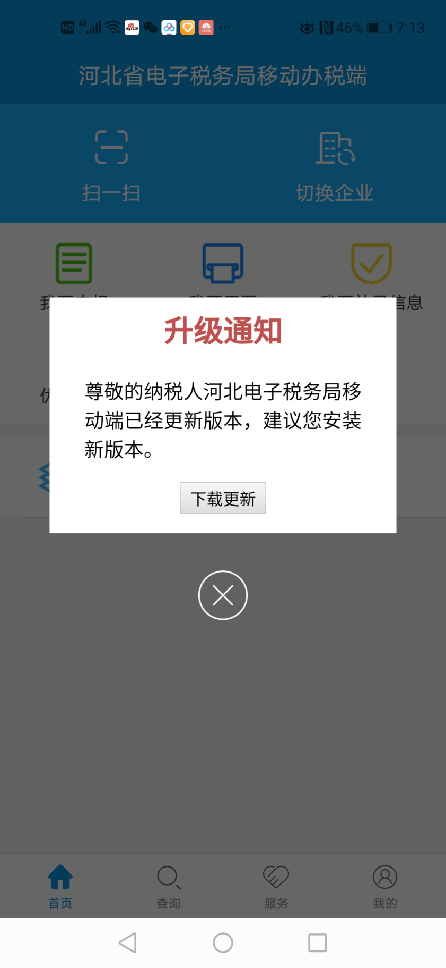
第一步，打开国家税务总局河北省电子税务，点击【登录】，通过【扫码登录】，用手机浏览器扫图中二维码；
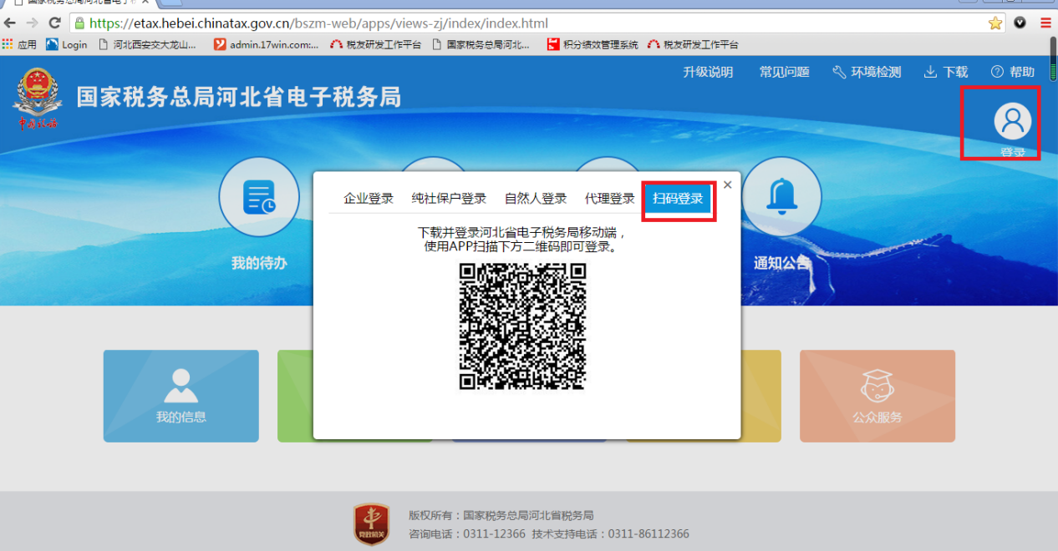

第二步，根据手机系统，选择相应的下载；
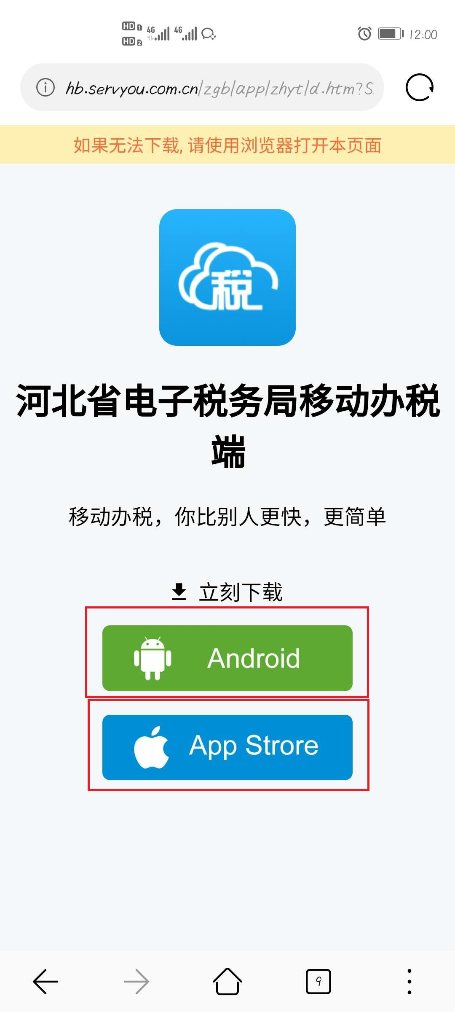

第三步，安装完成后，手机桌面显示“河北税务”。


3 通用流程

3.1 首页
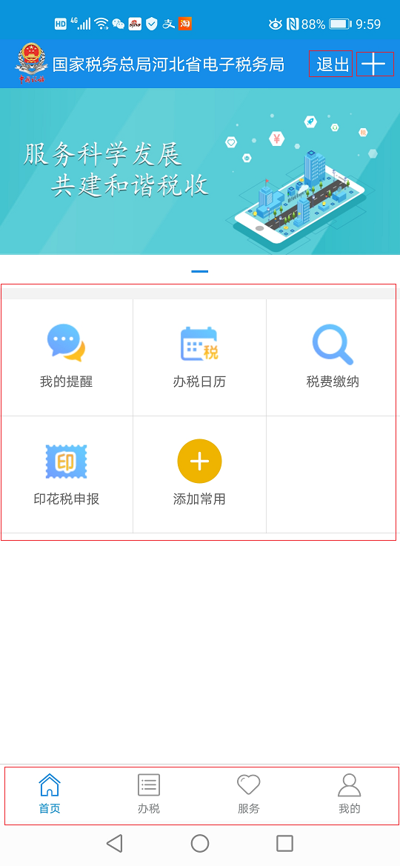
1.首页可以自定义常用功能单击【添加常用】可以进行首页常用功能编辑。
2.导航栏 【首页】、【办税】、【服务】、【我的】显示APP包含的4大功能模块，您可点击具体查看可办理业务。
3．【退出】如果已登录状态、可以单击此按钮退出系统。
4．【+】扫一扫功能，可以通过扫描电子税务局登记界面二维码登录电子税务局WEB版本。

3.2 添加常用
第一步，点击首页【添加常用】功能进入，如下图，红框处显示首页已经添加的 常用功能，点击【编辑】按钮进入编辑界面
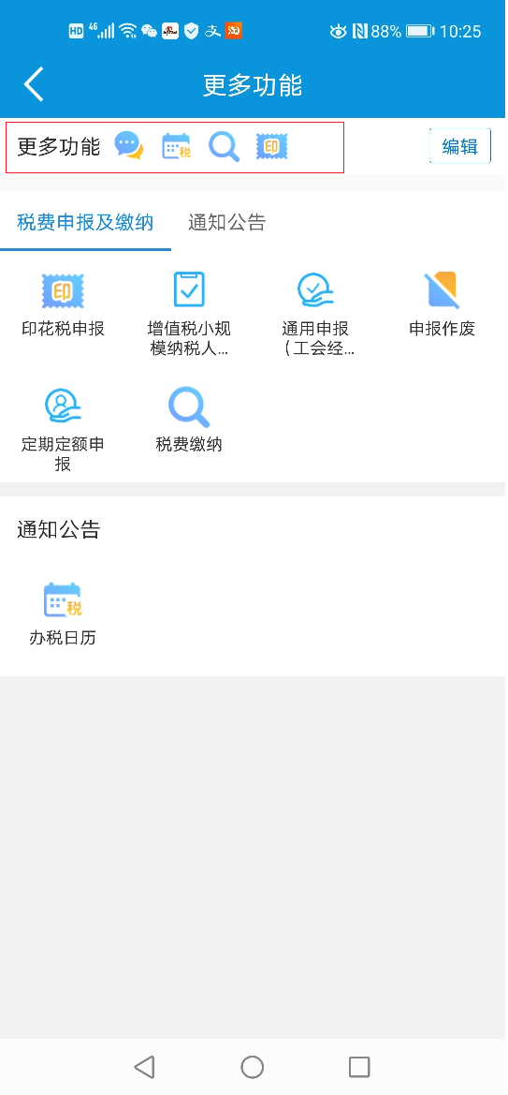
第二步、进入编辑页面，删除或新增首页常用功能
1.单击添加常用功能，单击 删除常用功能。
2.修改完成单击【完成】完成编辑，首页显示编辑过的常用功能。
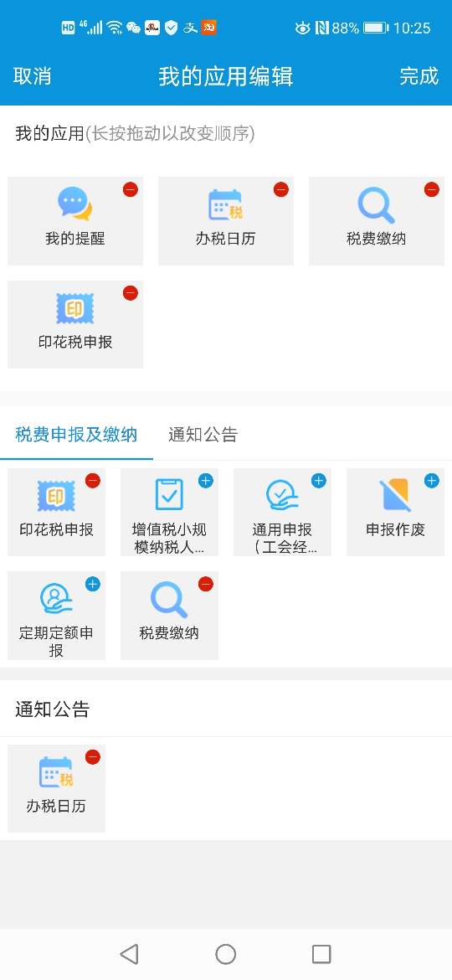

3.3 导航栏
导航栏包含【首页】、【办税】、【服务】、【我的】您可以点击进行切换，查看系统所有功能
例如单击【办税】可以查看办税下所有子功能，您可以点击具体的涉税业务进行办理
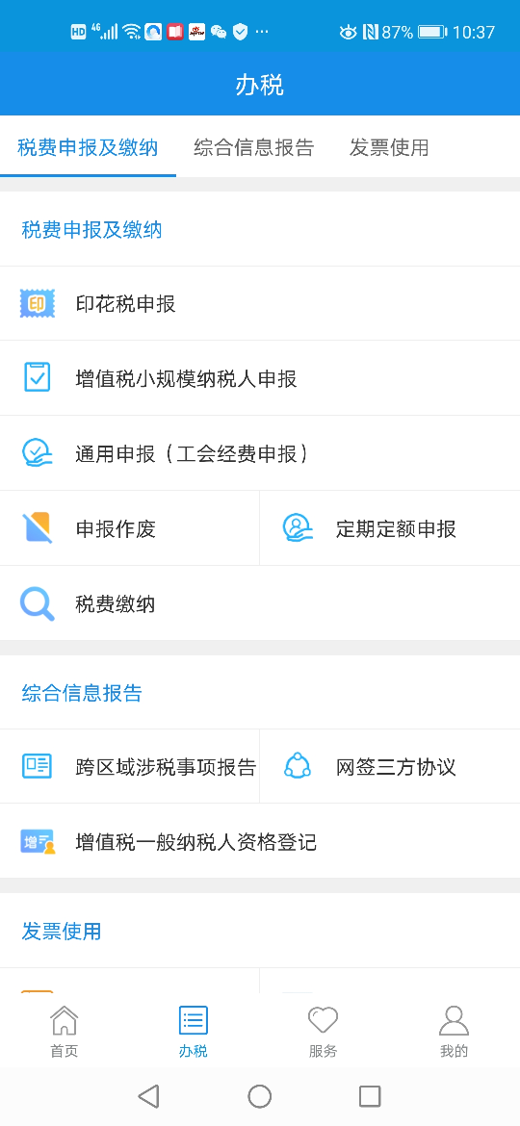

3.4 通用按钮
对电子税务移动端通用按钮做以下说明：
1、：确定本页面选择的信息。
2、：返回上一步骤，上一页面。
3、：一个功能包含多个操作步骤，点击调转到下一个页面填写相关信息。
4、：对页面上的数据进行增加、修改和删除操作 。
5、：表示此项有明细内容，点击会弹出页面选择具体明细项目。如图，点击征收品目右侧箭头即可带出选项。
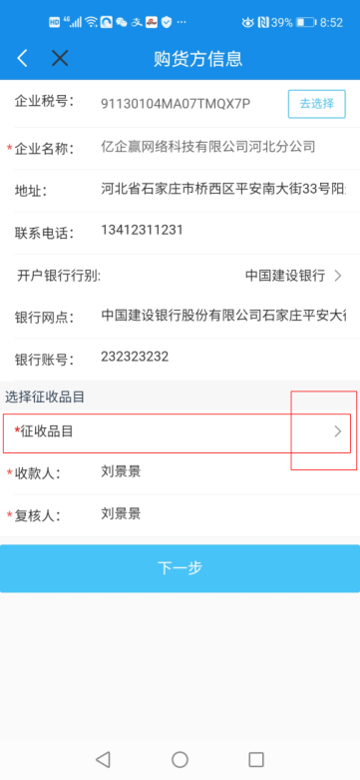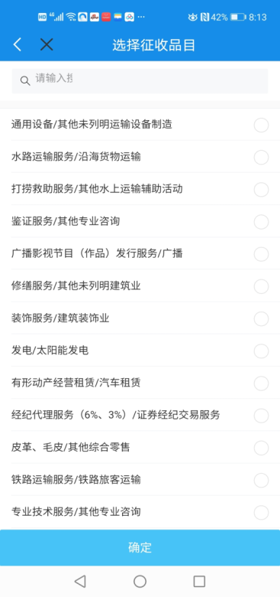
6、：确认此业务，确定添加无误后进行提交。提交后不能修改，如果提供作废功能可以进行相应作废后，重新填写

4 登录及注册

4.1 企业办税登录
路径：
【我的】--【企业办税】
第一步，打开国家税务总局河北省电子税务局手机端，进入首页，点击【我的】；
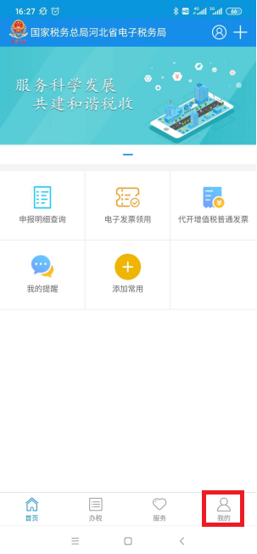
第二步，在登录页面选择【企业办税】；
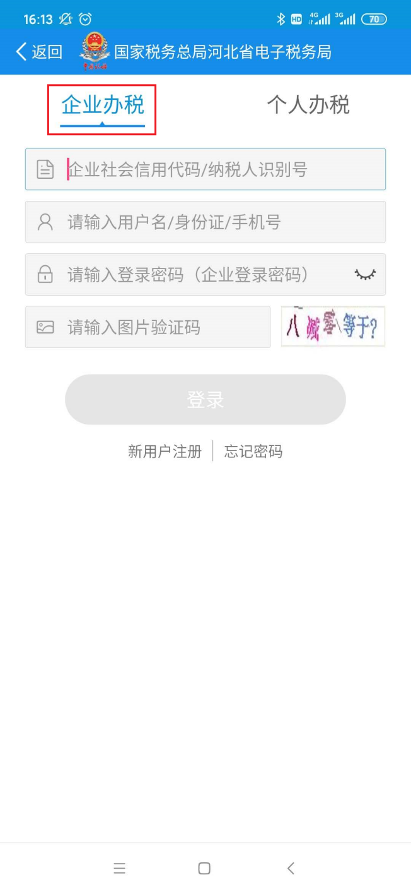
第三步，输入“企业社会信用代码/纳税人识别号”，如下图：

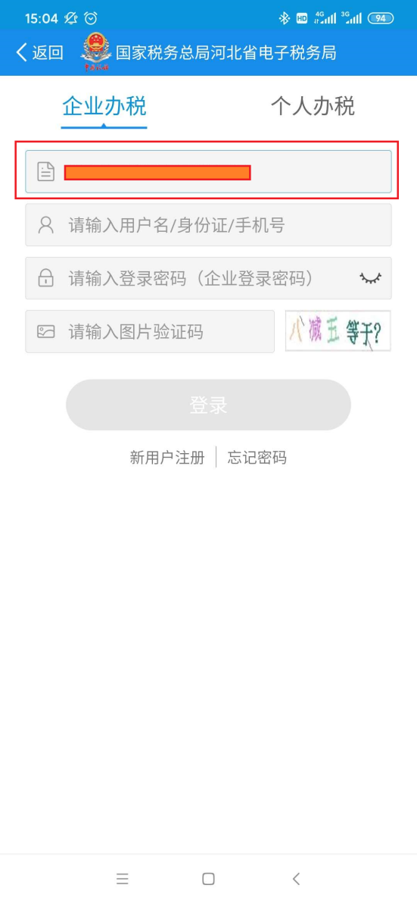
第四步，输入税号后点击下一行，会弹出身份选择界面，根据显示选择相应身份登录。
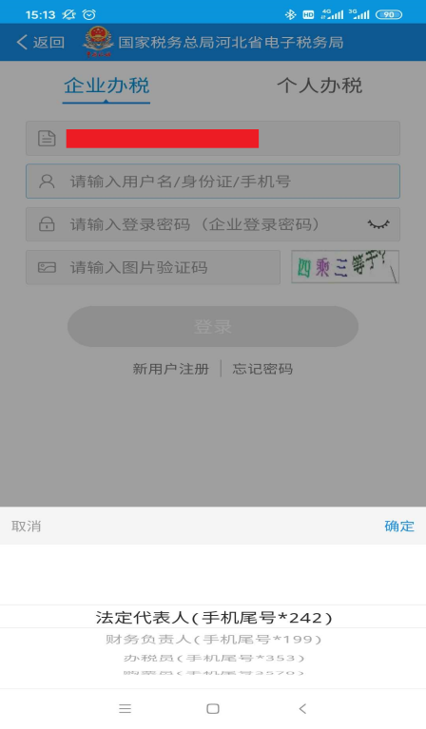
第五步，选择身份完成后录入相应的密码，再根据图片验证码录入相应结果，点击“登录”即可。
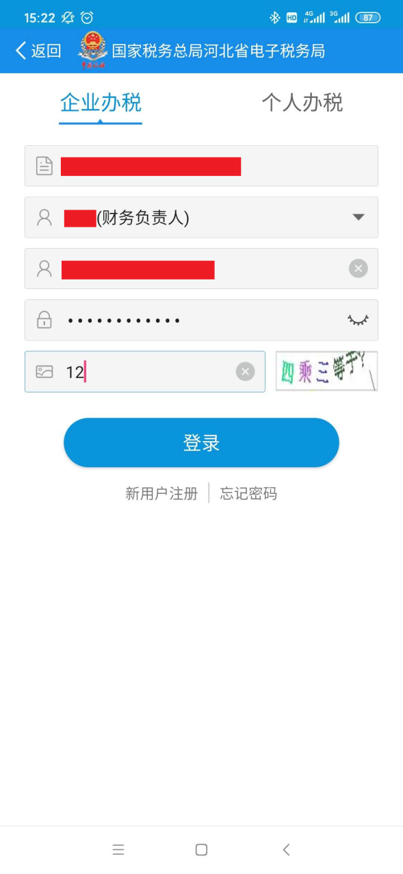

4.2 个人办税登录
路径：
【首页】--【我的】--【未登录】
第一步，打开国家税务总局河北省电子税务局手机端，进入【首页】；

第二步，依次点击【我的】-【未登录】；
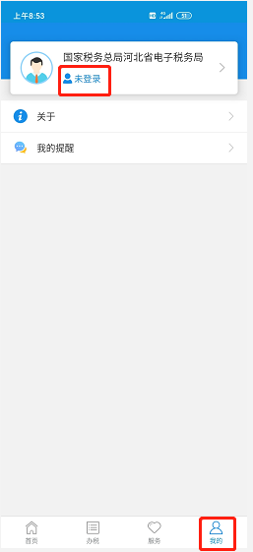
第三步，进入【个人办税】登录标签；

第四步，依次【输入身份证号码/手机号码】--【登录密码】--【图片验证码】--【登录】，按照下图登录个人办税界面。
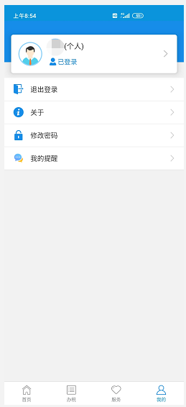

4.3 注册新用户
路径：
【登录】--【新用户注册】
第一步，打开国家税务总局河北省电子税务局手机端，点击【登录】；

第二步，点击【新用户注册】；
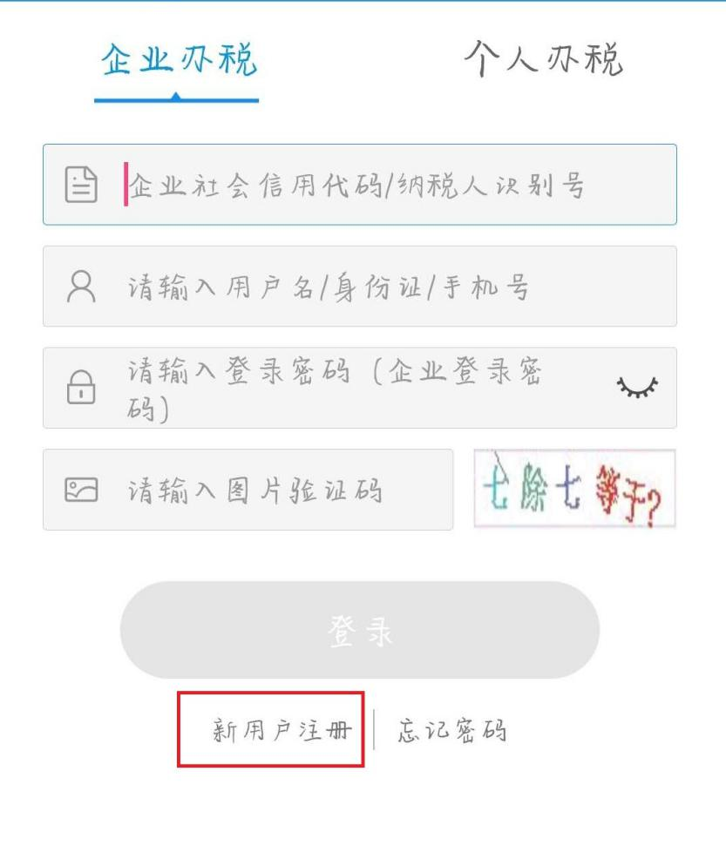
第三步，输入基本信息，点击【下一步】；
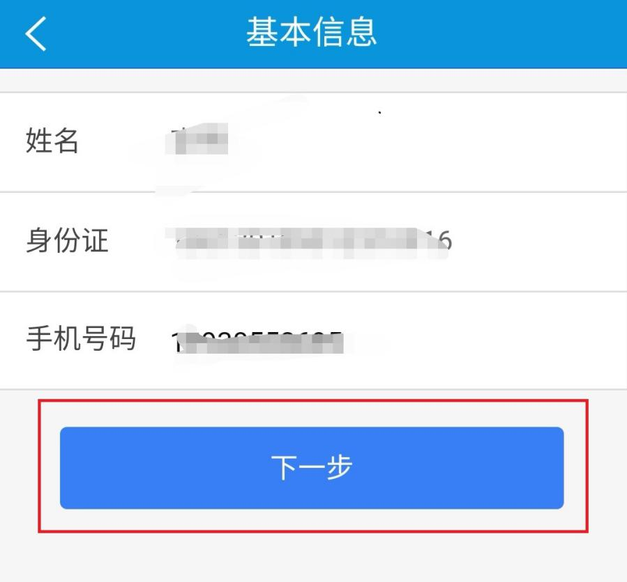
第四步，输入图形验证码，手机验证吗，点击【下一步】；
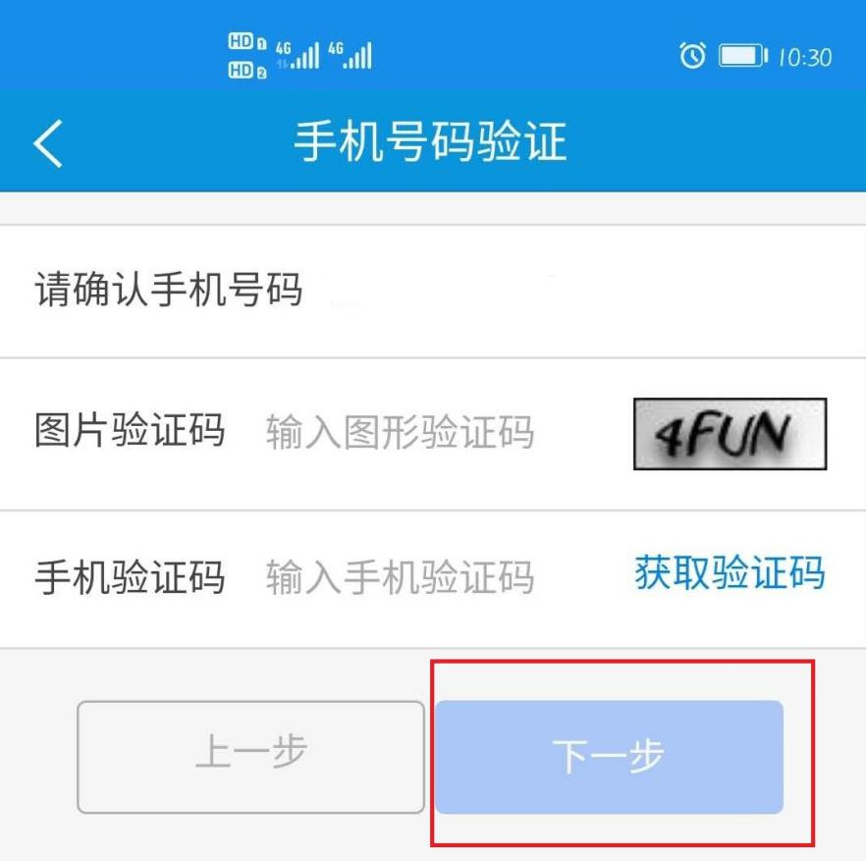

第五步，身份验证，点击【采集本人人脸】；
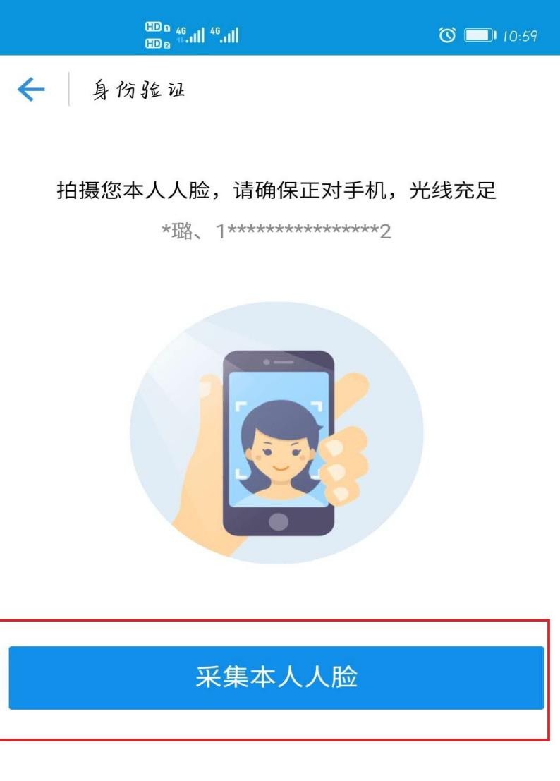
第六步，设置密码，点击【提交】。
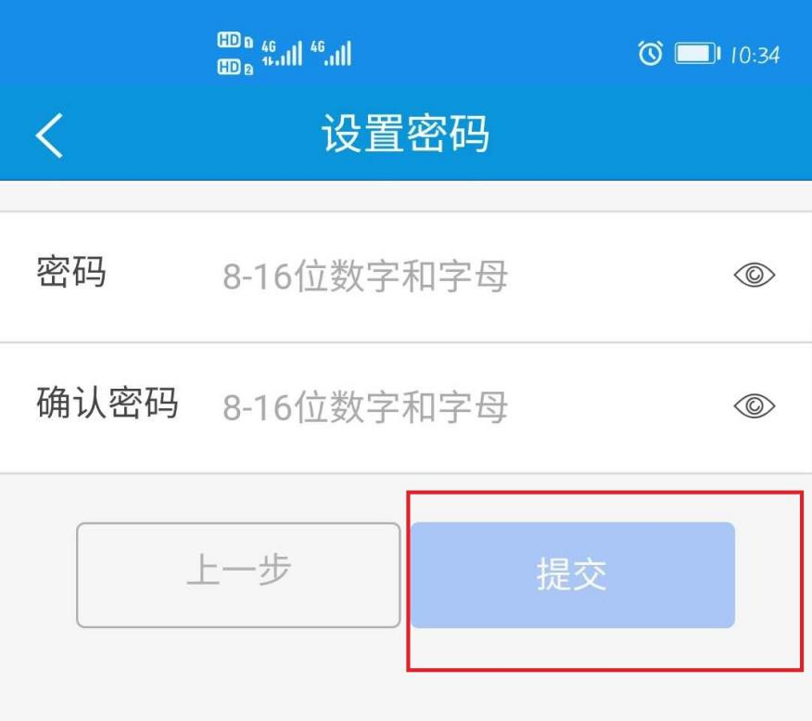

4.4 忘记密码
第一步，打开国家税务总局河北省电子税务局手机端，点击【登录】；
第二步，点击【忘记密码】；
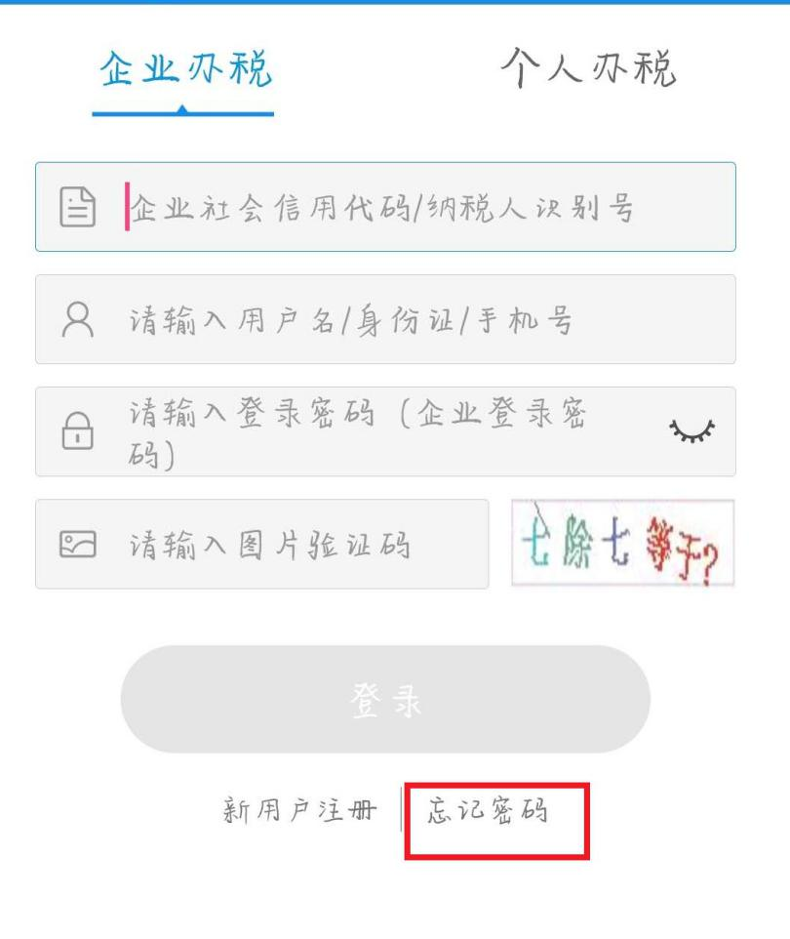
第三步，输入注册身份证、图形验证码，点击【下一步】；

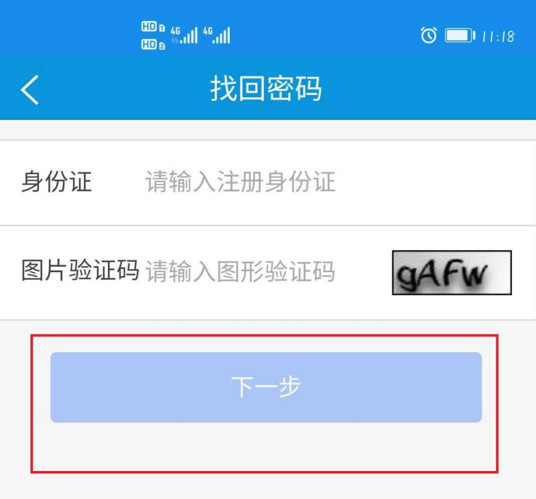
第四步，输入图形验证码、手机验证码，点击【下一步】；
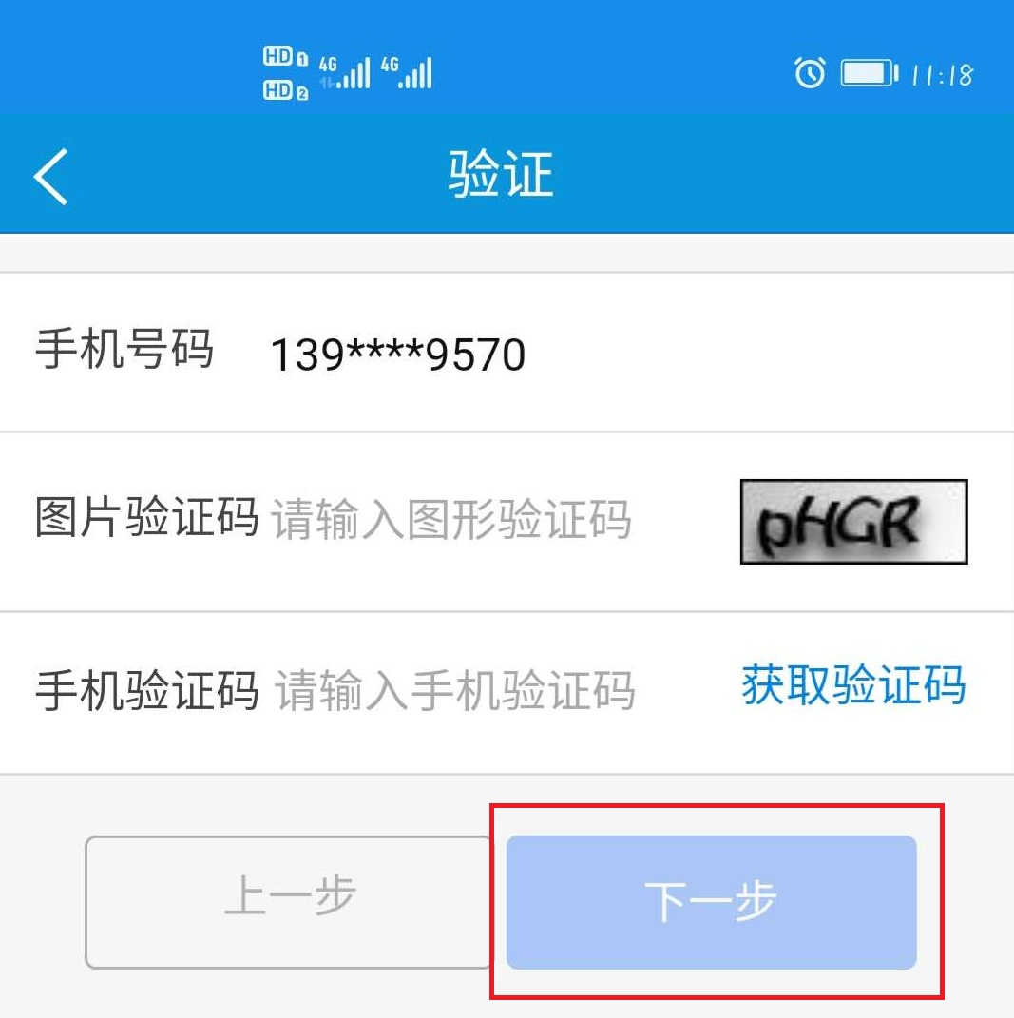
第五步、设置密码，点击提交。

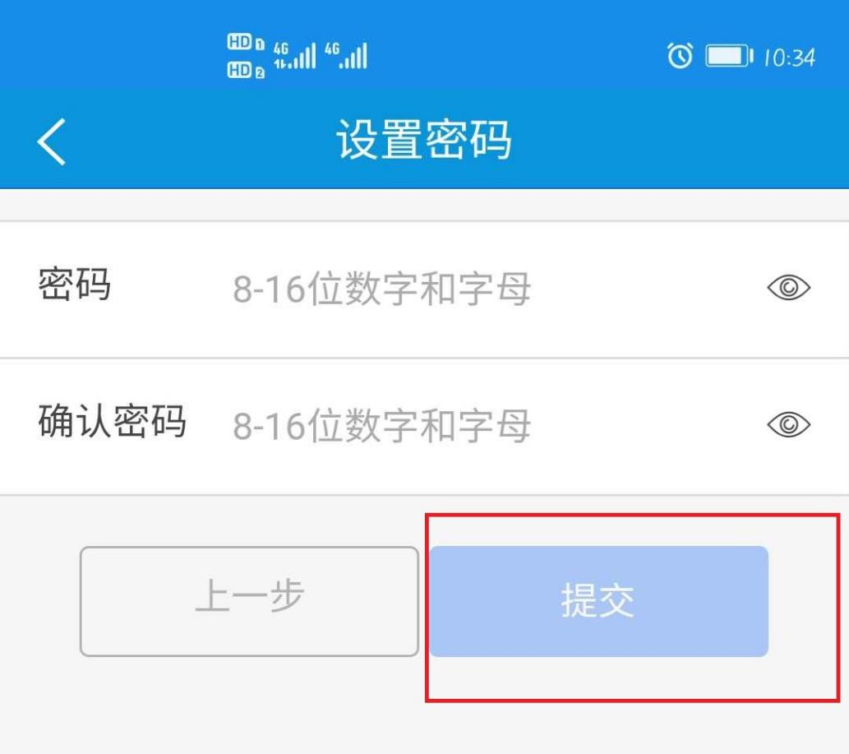

5 办税

5.1 增值税一般纳税人登记
业务介绍：
小规模纳税人会计核算健全，可以提供准确税务资料的，可以申请登记为增值税一般纳税人。年应税销售额超过财政部、国家税务总局规定的小规模纳税人标准以及新开业的纳税人，应该向主管税务机关进行增值税一般纳税人登记。
业务前提：
小规模纳税人
操作步骤：
第一步，登录河北税务APP，进入【办税】页面；
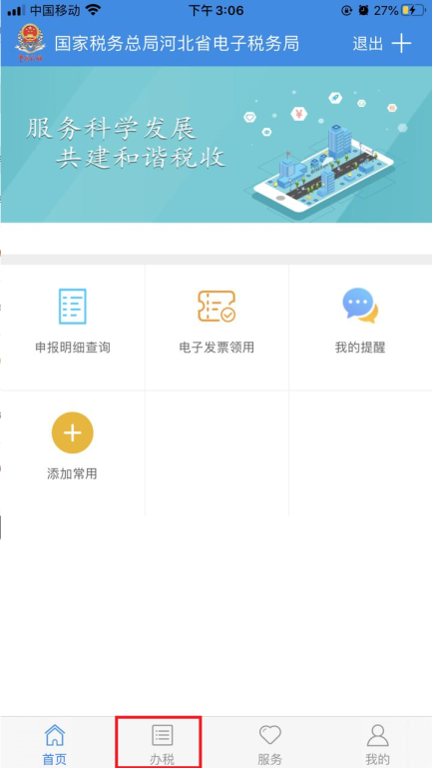
第二步，在办税页面，点击【增值税一般纳税人资格登记】；
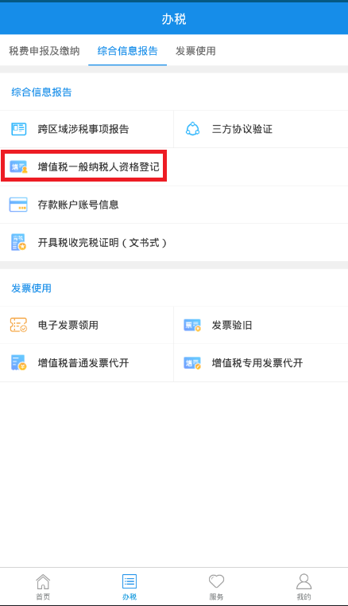

第三步，进入资格登记页面后，提示增值税一般纳税人登记须知，点击【查看详细】可以看到须知的详细内容，如下图所示：
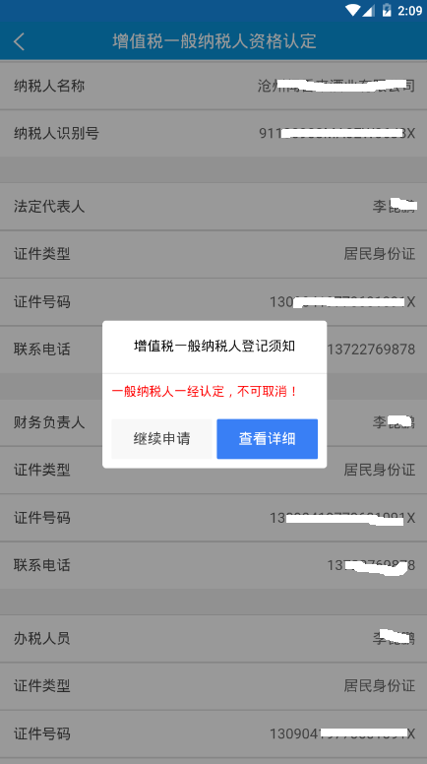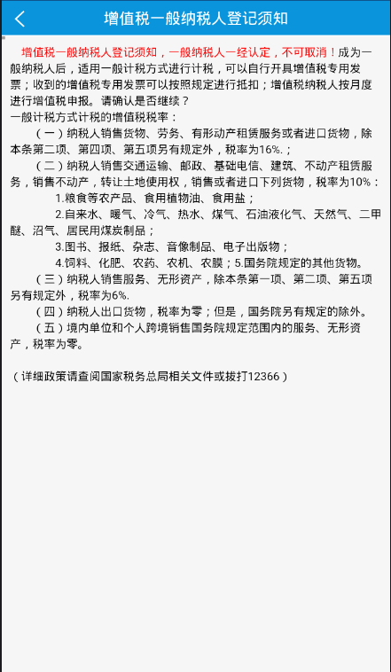

第四步，在第三步时选择继续申请，或者在第三步点返回链接，进入资格登记页面，点击【资格生效之日】，选择“当月1日”或者“次月一日”，点击【下一步】进入预览页面。
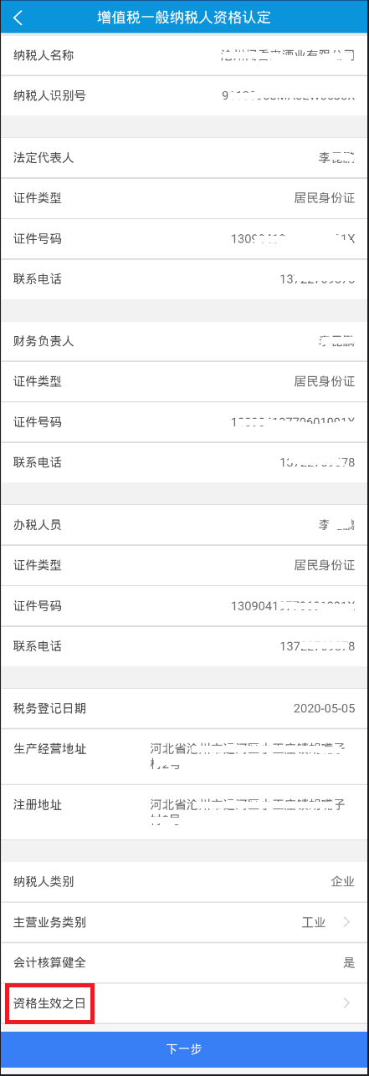

第五步，点击继续申请及【提交】按钮，提示：是否提交增值税一般纳税人资格登记申请？
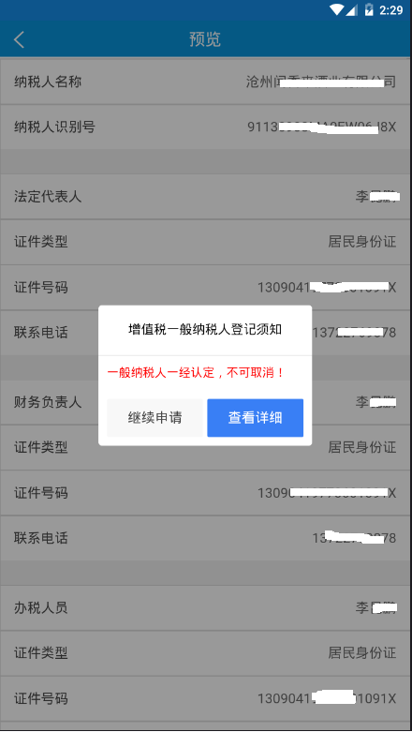

第六步，选择是，提示登记成功。至此，增值税一般纳税人资格登记已成功提交。用户可以在已办事项中查看具体处理结果。
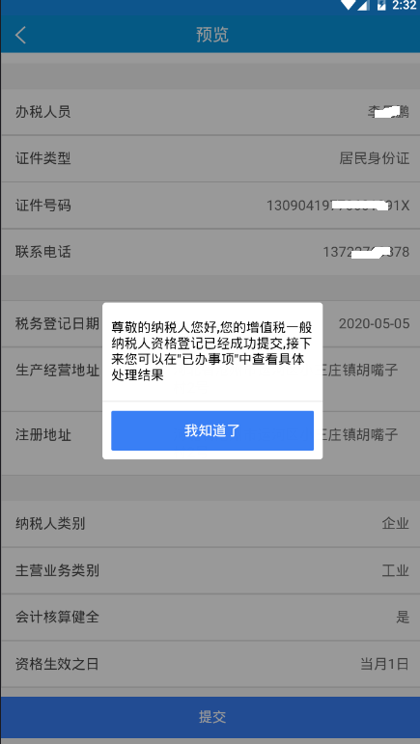

5.2 网签三方协议
第一步，登录国家税务总局河北省电子税务局手机端，进入【首页】；
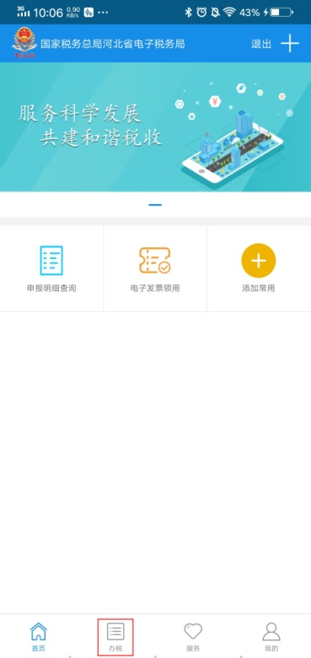
第二步，点击下方【办税】
第三步，点击上方【税费申报及缴纳】
第四步，点击菜单【网签三方协议】，如下图
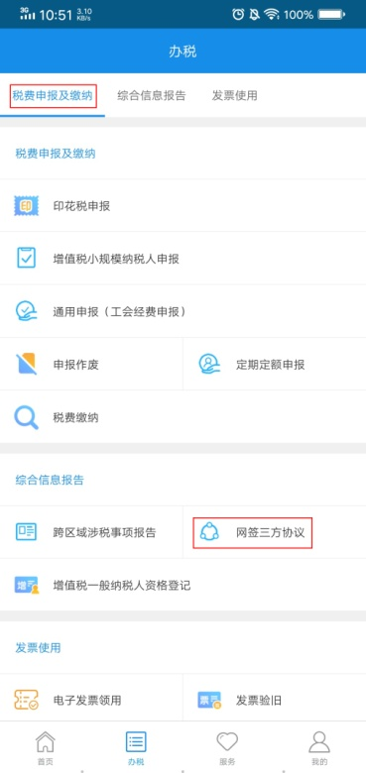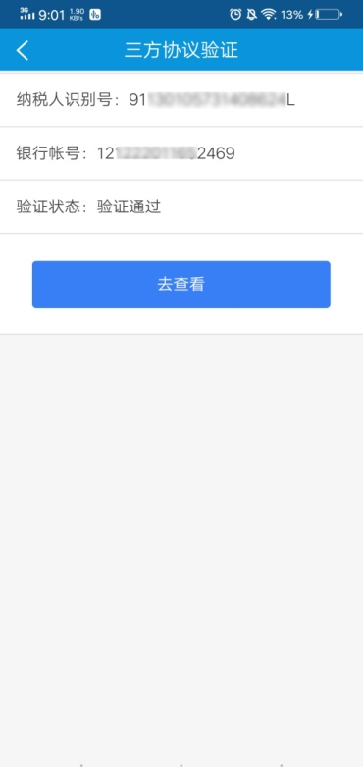

第五步，进入页面会自动带出纳税人名称和纳税人识别号以及现有三方的状态，点击【查询】会进入三方协议页面，如下图

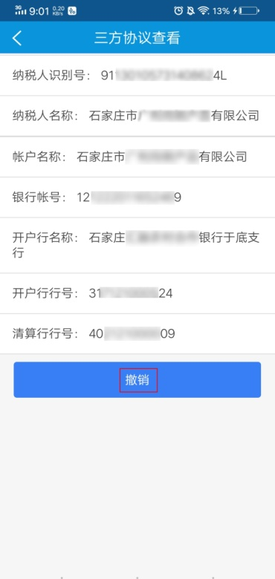
第六步，点击【撤销】按钮，可以撤销现有已经验证通过的三方协议。
第七步，如果企业没有已经验证通过的三方协议，进入页面如下图
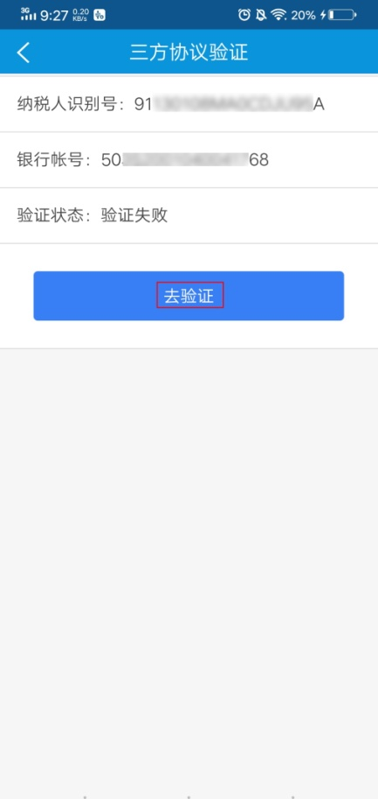
第八步，点击【验证】，验证成功即可使用三方协议扣款。

5.3 发票领用
业务介绍：
已办理纸质发票票种核定的纳税人，通过电子税务局提交发票领用申请，税务机关依据其申请，在核定范围内发放发票，并以“大厅领取”或“邮寄”方式送达纳税人。
业务前提：
1、已办理纸质发票票种核定的纳税人
2、纳税人需要先抄报清卡
操作步骤：
第一步，登录河北税务APP，进入【办税】页面；
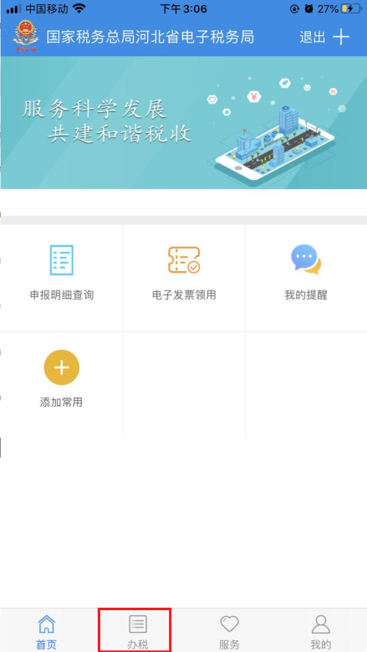
第二步，在办税页面，点击【纸质发票领用】；

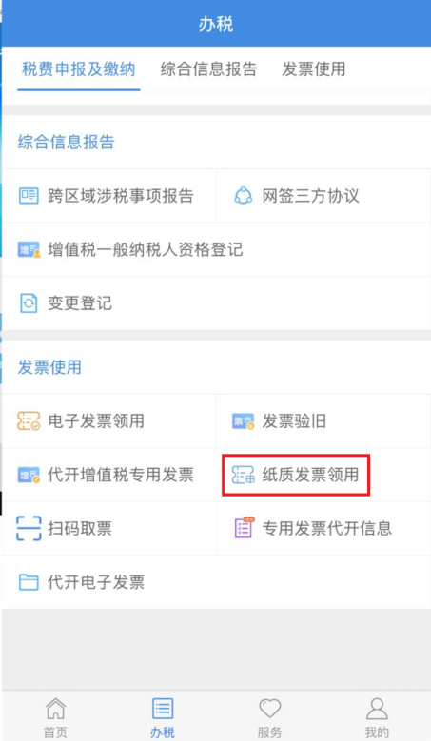
第三步，进入发票领用（纸质发票）页面，如果有未验旧的发票，会提示：您有未验旧增值税发票，现在是否验旧？建议先验旧再领取发票。若没有未验旧发票，直接进入发票领用页面，如下图所示：
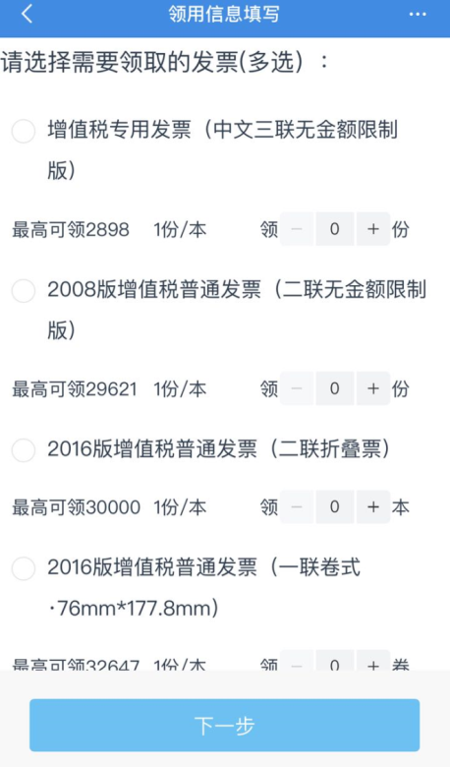
第四步，在领用信息选择领取的发票，录入领取份数，勾选需要领取的发票，点击【下一步】；如下图所示：
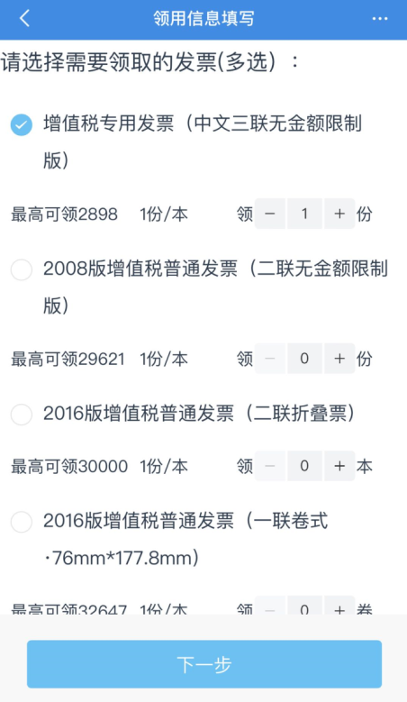
注意事项：
1.录入的领用份数不可超过最高可领份数。
2.领用单位，应注意是份数还是本数。如果是本数，录入的领用本书不超过最高领用份数/每本份数。
第五步，在选择领取方式页面，勾选领取方式，点击【下一步】；

第六步，确认领用信息，点击【提交】，会提示提交成功。至此，纸质发票领用申请完成。


5.4 代开增值税专用发票
业务描述：
纳税人是正常户且是增值税小规模纳税人（建筑业、住宿业、鉴证咨询业未达起征点可以申请代开，超过起征点后需要纳税人自领专票），可以通过本功能提交增值税专用发票代开申请，申请提交成功后，有三方协议的，可以通过三方协议在线缴款，无三方协议协议的，可以签订三方协议后进行缴款，或者使用银联缴款，缴款完成后，即可通过主管税务机关自助终端或办税大厅打印发票。
业务前提：
纳税人为正常户且是增值税小规模纳税人
操作步骤：
第一步，登录河北税务APP，进入【办税】页面；
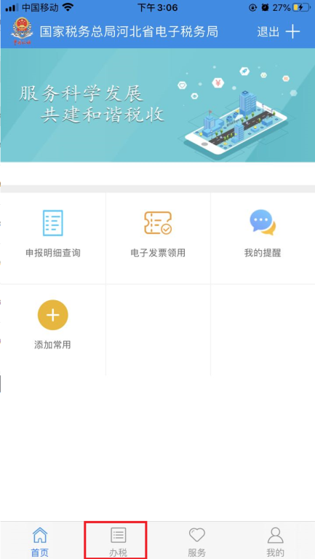
第二步，在办税页面，点击【代开增值税专用发票】；

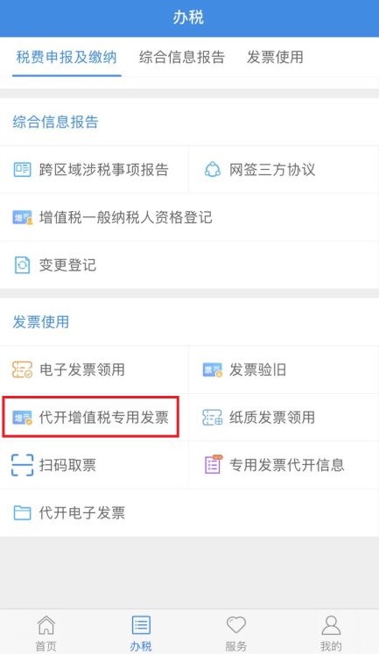

第三步，进入代开页面，会弹出代开提醒，如下图所示，点击【确定】继续领票；
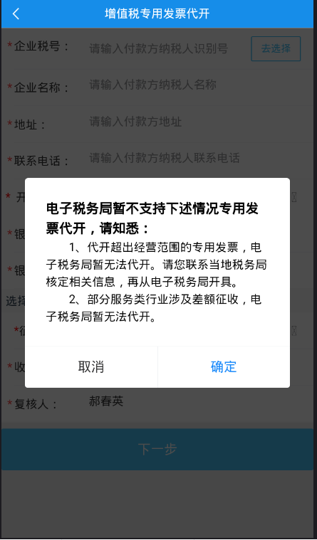

第四步，在增值税专用发票代开页面，点击【去选择】；
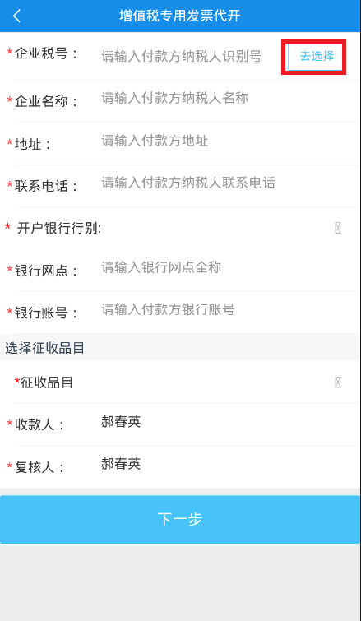
第五步，在常用付款方页面点击【增加】按钮，进入填写付款方信息页面，录入新的付款方信息单击【确定】即可保存，或者也可勾选之前已保存的付款方信息，点击【确定】；
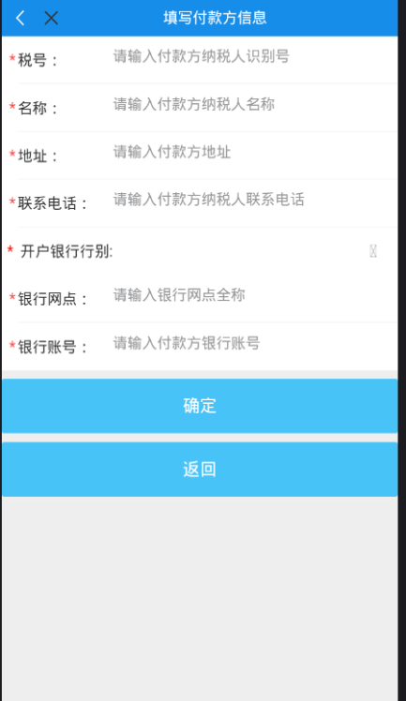

第六步，选择付款方信息后，在代开页面，录入征收品目，点击【下一步】；如下图所示：
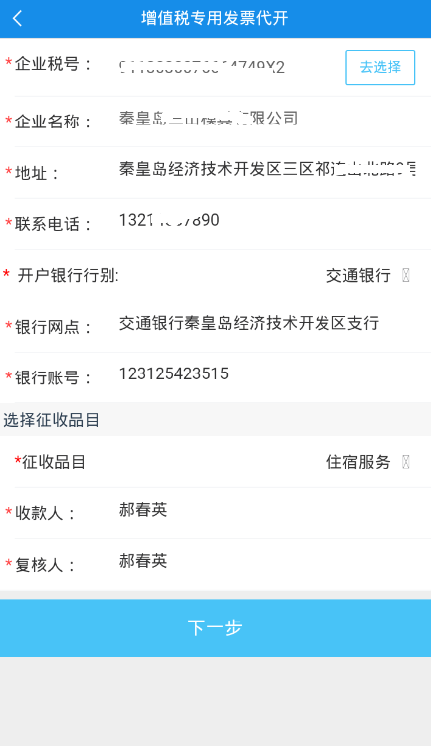

第七步，进入增值税专用发票代开信息界面，点击【添加货物劳务信息】，进入填写货物劳务信息页面；
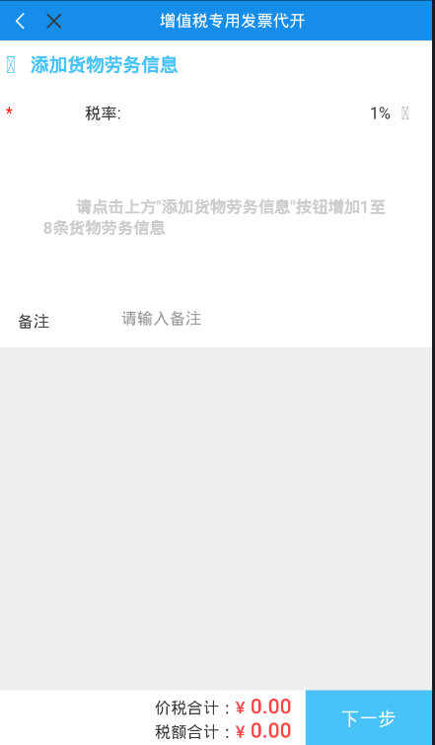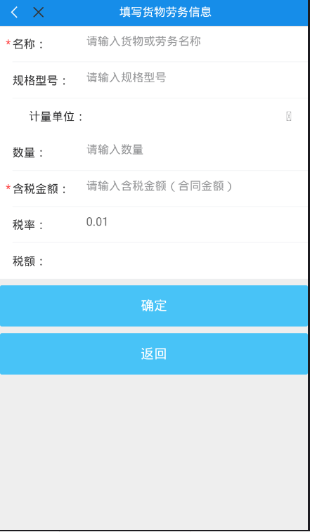

第八步，在填写货物劳务信息页面，录入货物名称及含税金额，点击【确定】；
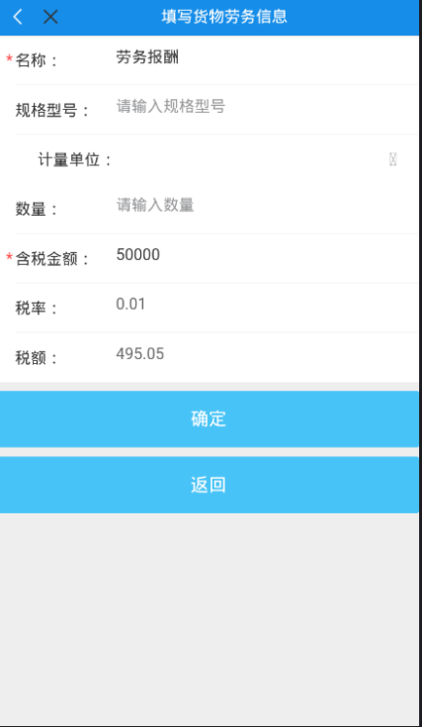
第九步，返回增值税专用发票代开信息页面，点击【下一步】；
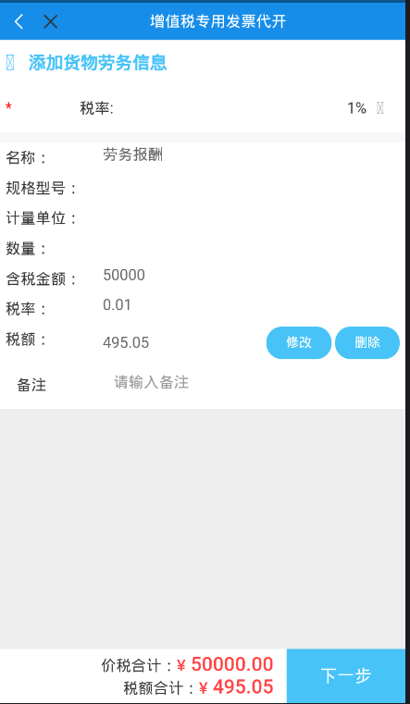
第十步，进入发票信息确认页面，确认无误后，点击【提交】按钮；
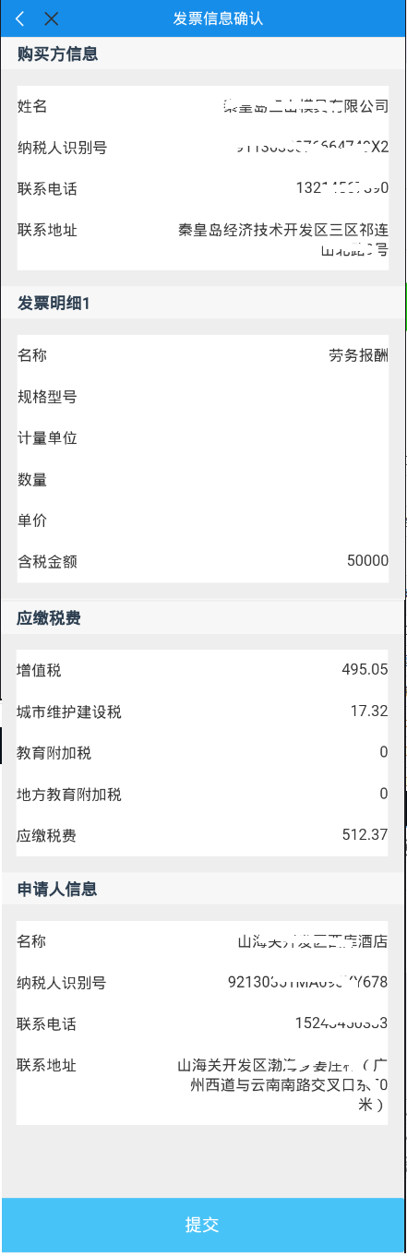
第十一步，提交成功，弹出代开发票相关通知，点击【确认】；
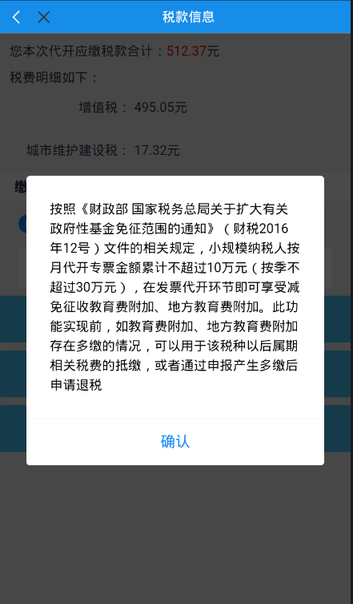
第十二步，在缴款信息页面，选择缴税方式，点击【缴款】；
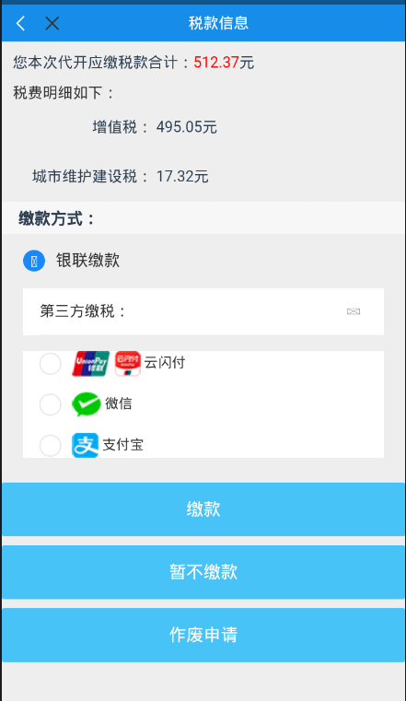

第十三步，跳转到第三方或者银联页面，完成支付；
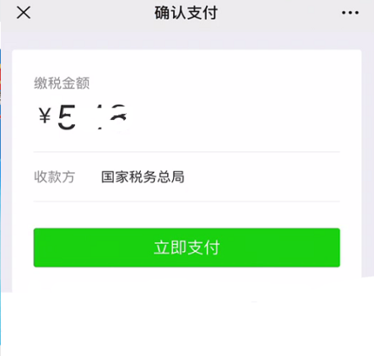
第十四步。点击【立即支付】，输入密码支付完成之后，回到河北税务App，在【服务】-【我要查询】-【办税进度及结果信息查询】已办事项中查看该笔代开状态。

5.5 代开增值税普通发票

5.5.1 代开申请
业务描述
对于无法自行开具增值税普通发票的纳税人，需要开具增值税普通发票的，可通过该模块进行普通发票代开申请操作。
自然人代开普通发票功能实现了增值税、城市维护建设税、教育费附加、地方教育费附加个人所得税的征收。
注意事项：
自然人代开增值税普通发票时，雄安新区本级企业和容城、安新、雄县的纳税人，行政区划选择“雄安新区”,领票税务机关根据对应行政区划，分别选择“河北雄安新区税务局、安新县税务局、雄县税务局或者容城县税务局”。
业务前提
需要使用个人登录，登录电子税务局移动端。
路径：
【办税】--【发票使用】--【代开增值税普通发票】
操作步骤
第一步，登录河北税务APP，进入【办税】页面，点击【发票使用】--【代开增值税普通发票】，点击【代开申请】填写销货方信息如下图，填写完毕后单击“下一步”；

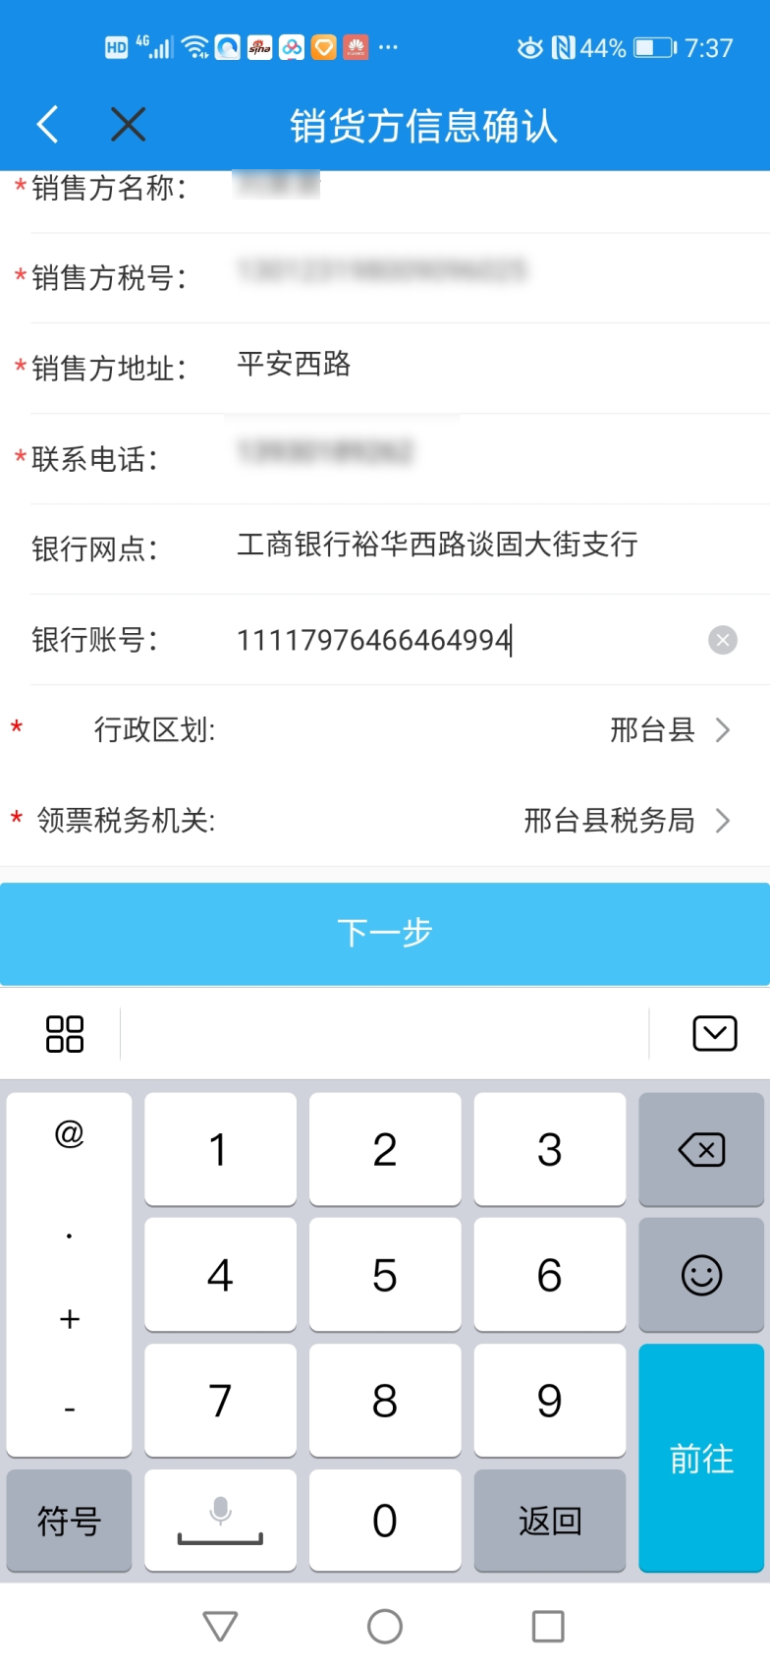
第二步，选择付款方信息，同时此界面可以点击“增加”、“修改”和“删除”按钮维护常用付款方信息。勾选付款方后的单选框，单击【确定】；
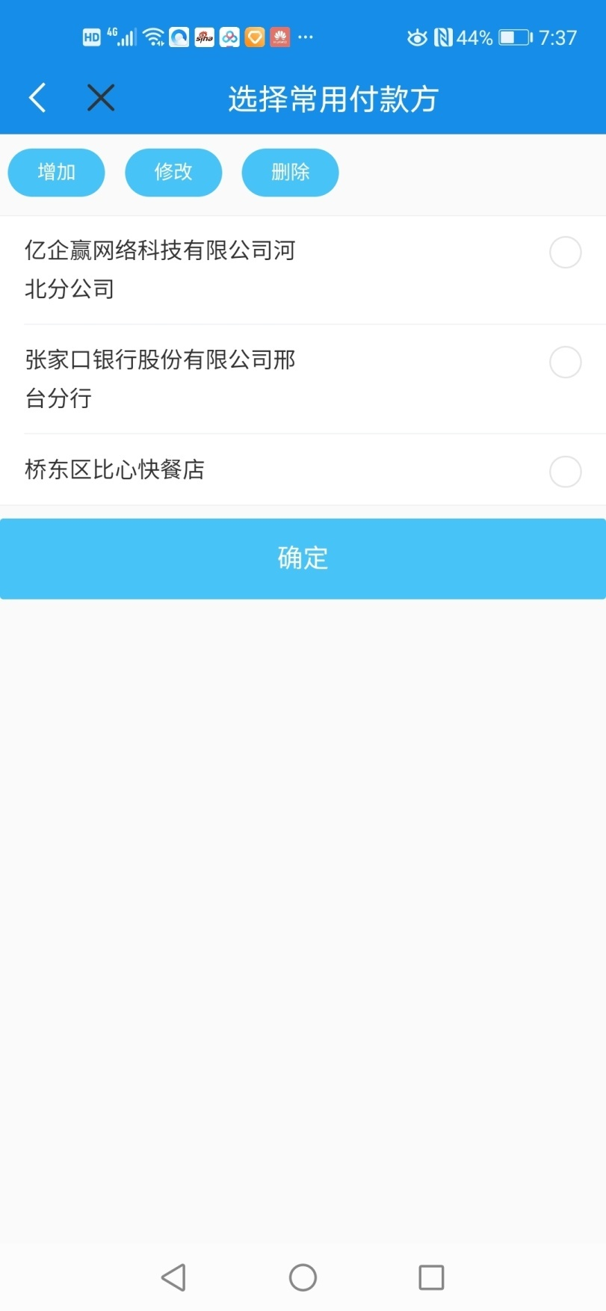
第三步，选择付款方返回后如图1，单击【征收品目】后的箭头选择征收品目信息图2，单击【下一步】跳转到下一步骤；
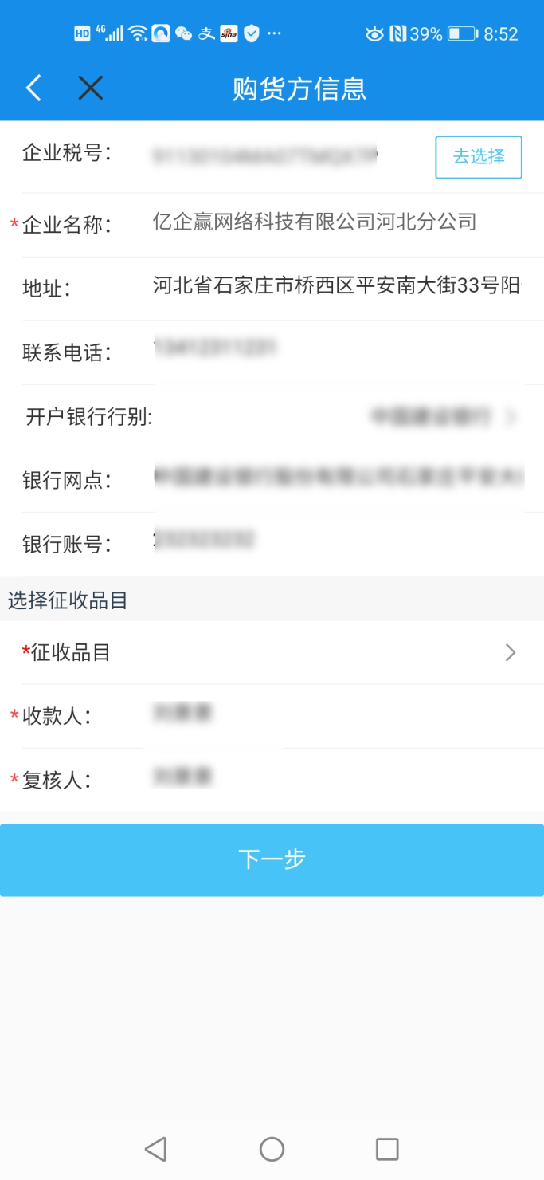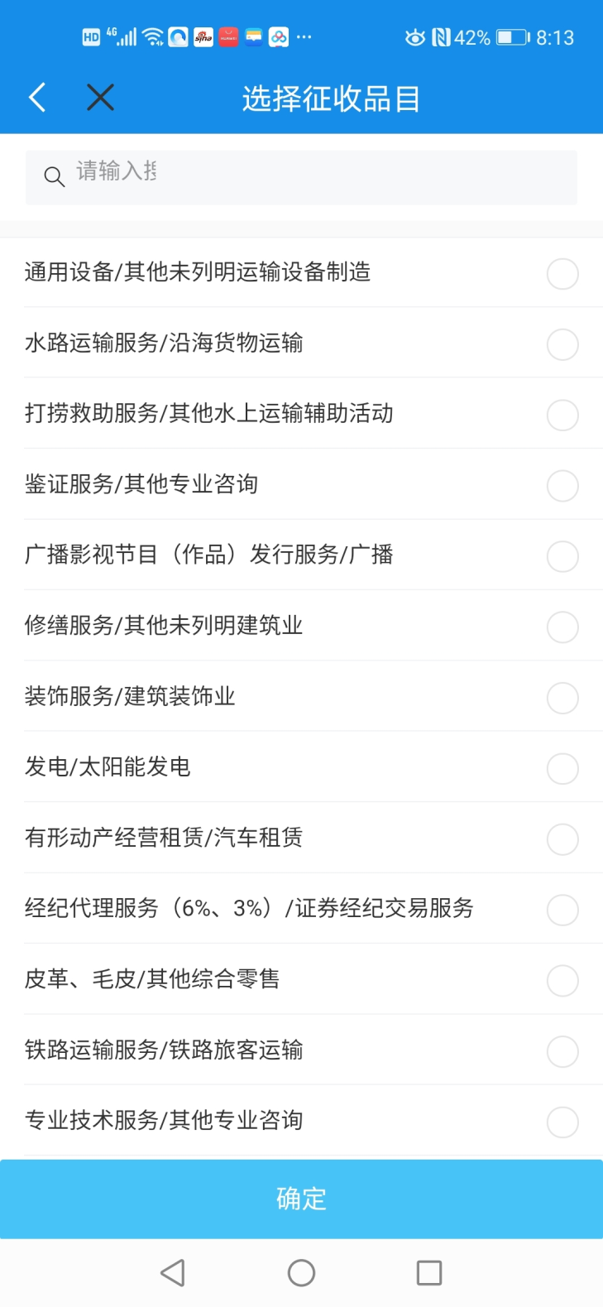
图1 图2

第四步，点击下图的添加货物劳务信息跳转到添加明细货物；
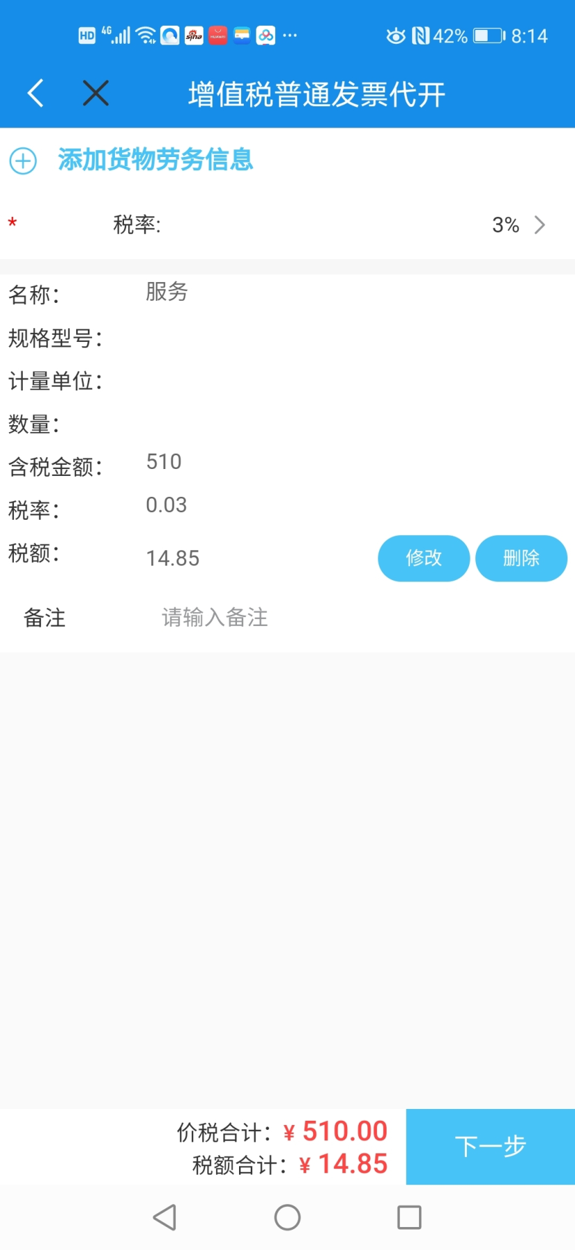

第四步，添加明细货物信息。输入含税金额，自动计算税额，输入相关信息，单击【确定】按钮；
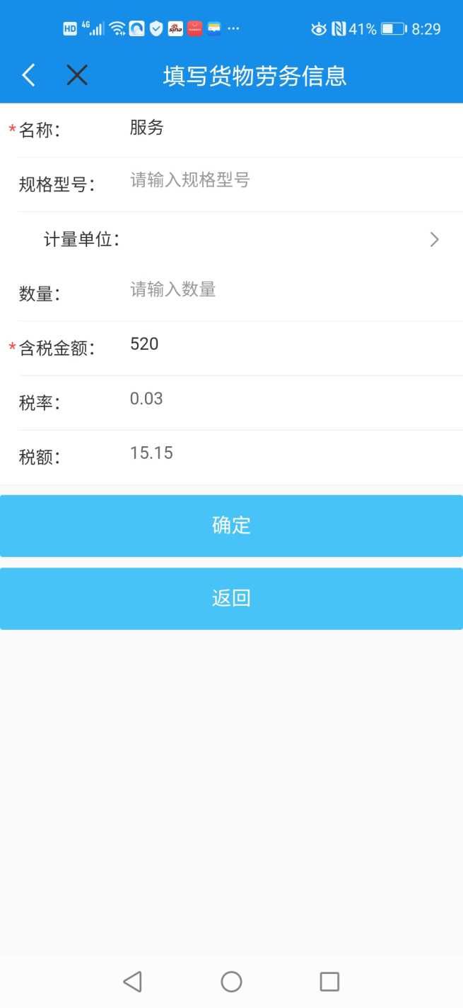

第五步，上一步确定后返回添加货物劳务界面，您可以继续添加货物信息，如果添加完毕单击下图的【确认】按钮。如需修改则单击【修改】按钮修改货物劳务明细，如果删除则单击【删除】按钮。核对金额无误后单击【下一步】；
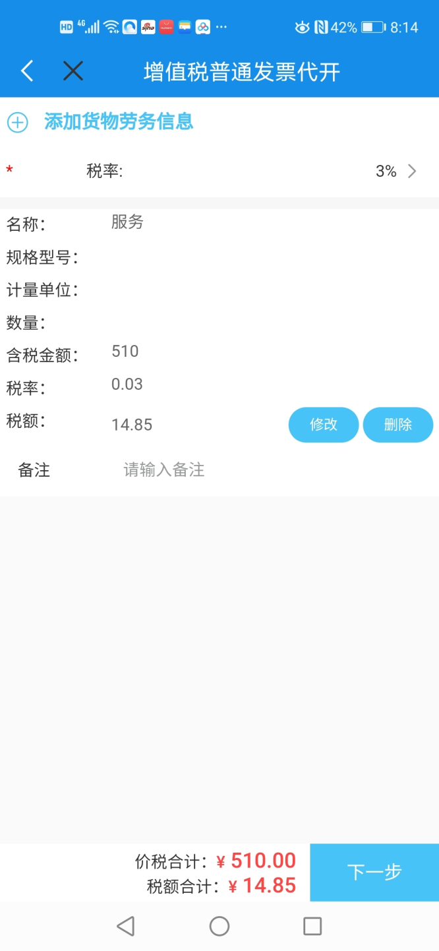

第六步，进入发票信息确认界面，确认发票信息，确认无误后点击【提交】，如有疑问可单击左上角返回功能健；
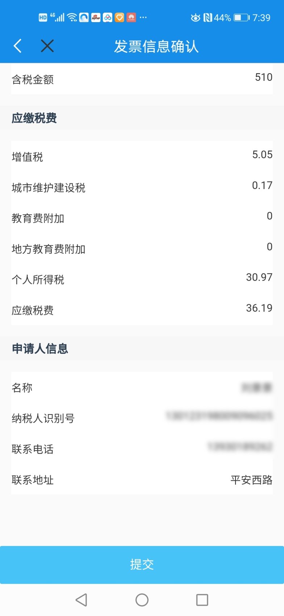
第七步，进入税款支付界面，勾选您本次的缴款方式，支持云闪付、支付宝、银联缴款三种方式。
注意事项：
1、确认无误选择支付方式进行缴款；
2、如果有疑义您可以作废本次申请；
3、您也可以选择【暂不缴款】后续再进行缴款。
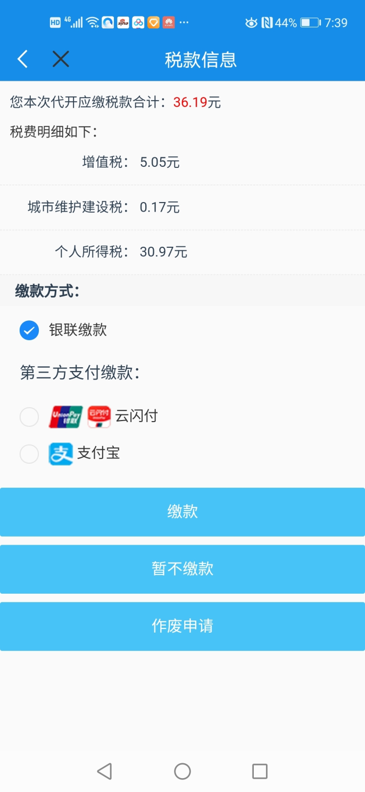
第八步，缴款成功，提示信息。


5.5.2 已开具
业务描述
可以通过此功能，查看已开具的增值税普票发票信息。
操作步骤
第一步，选择【代开增值税普票发票】，点击【已开具】；

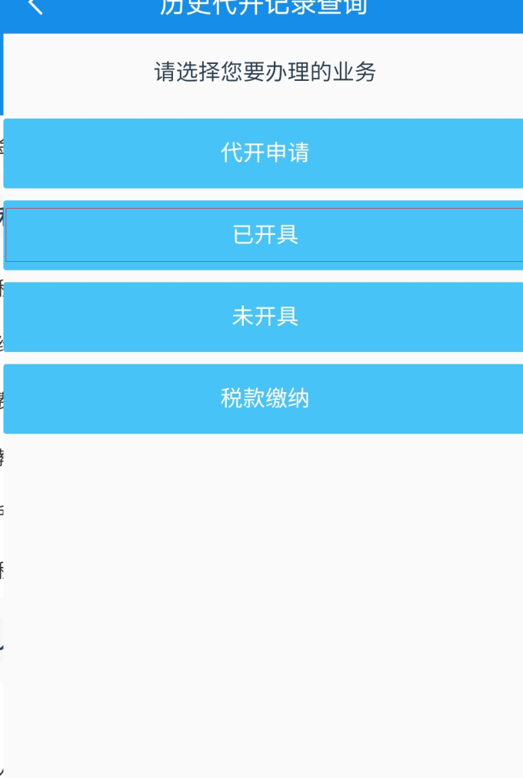
第二步，查看已开具的普通发票列表，显示开票时间、开票金额、税额。单击【查看详情】可以查看此发票的开具详细信息；
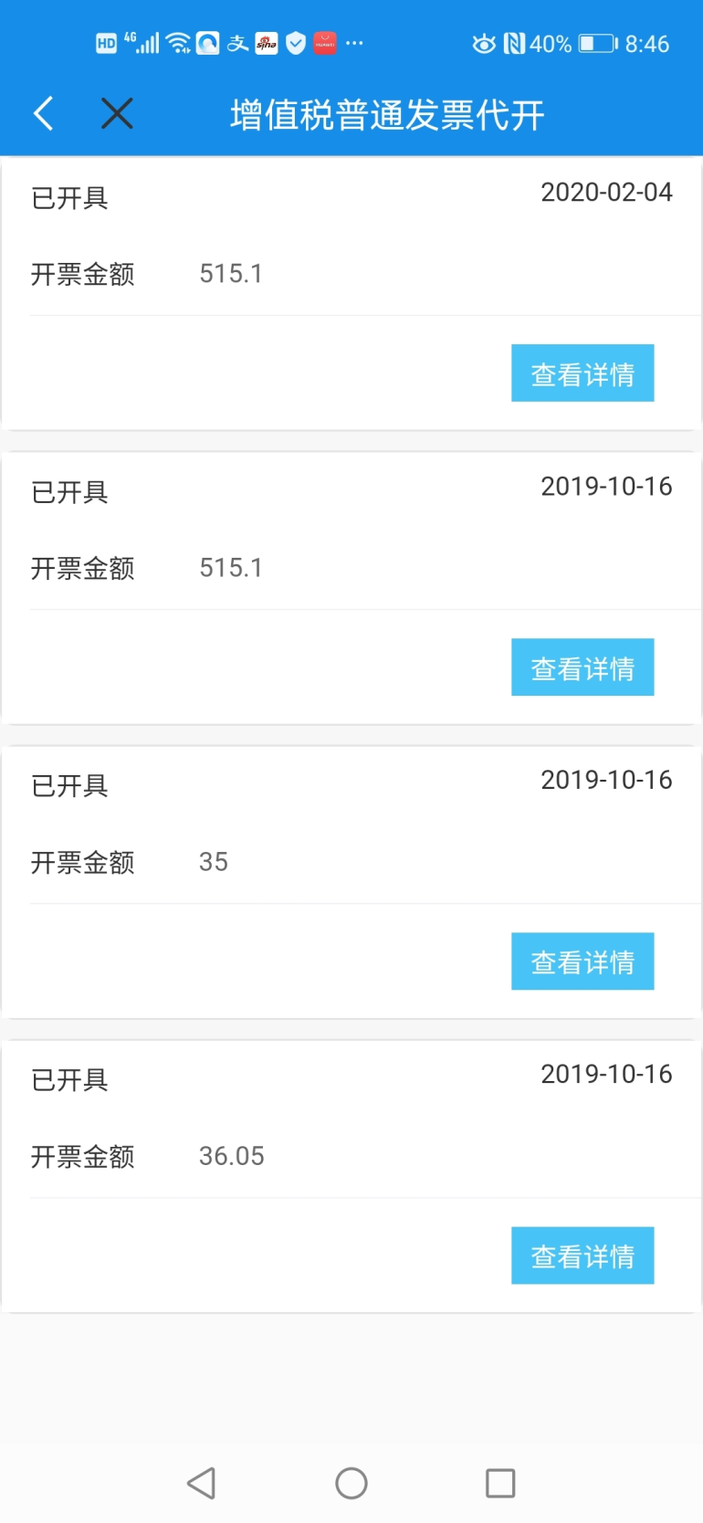

5.5.3 未开具
业务描述
通过此功能可以查看未开具的增值税普票发票信息，对于未缴纳税款的代开申请可以直接作废，对于已缴款的代开申请不能作废.
操作步骤
第一步，选择代开增值税普通发票点击【未开具】；



第二步，查看未开具的代开申请，如申请错误，可以单击【作废申请】进行作废。单击【查看详情】查看发票代开申请详细信息；

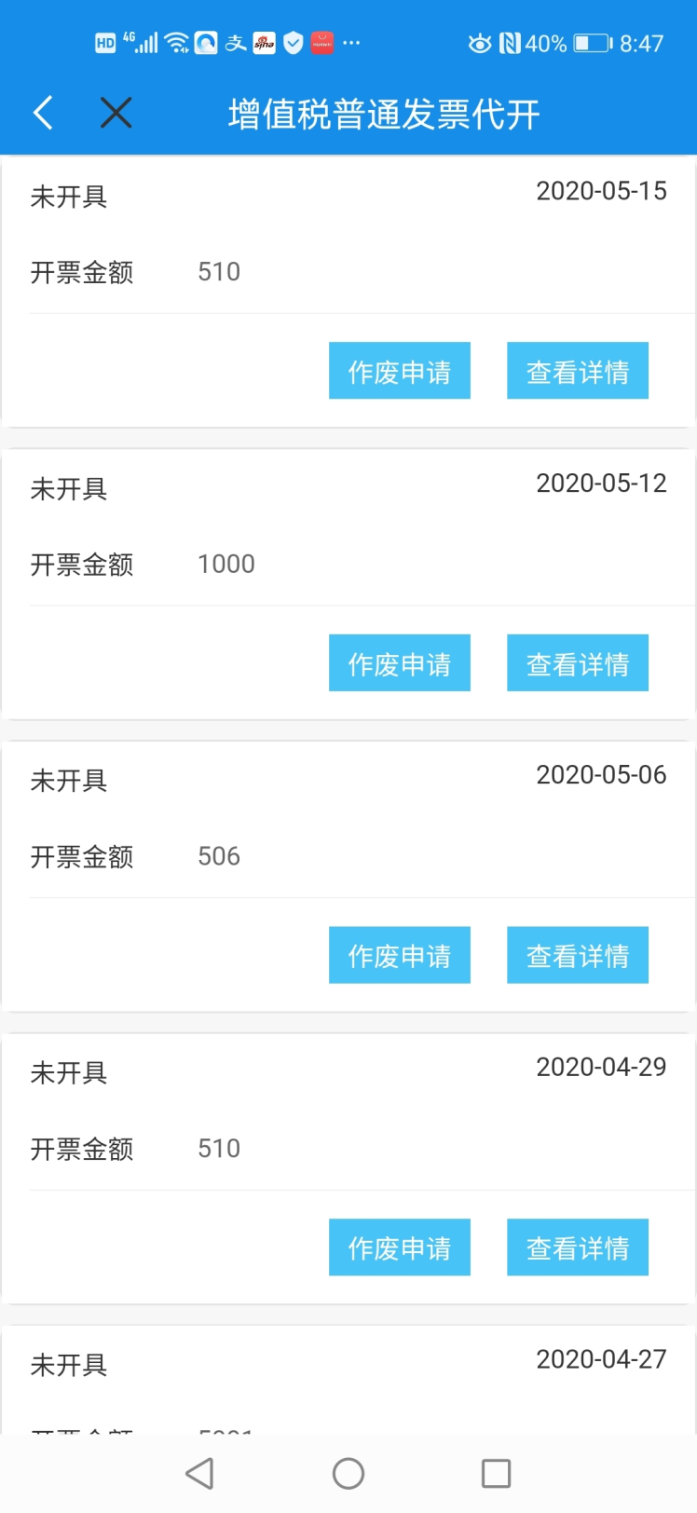

5.5.4 税款缴纳
业务描述
通过此功能可以查看代开增值税普通发票缴纳的税款信息，如果已进行代开普通发票申请还未缴纳税款,可以进行缴款。
操作步骤
第一步，点击【代开增值税普通发票】--【税款缴纳】；
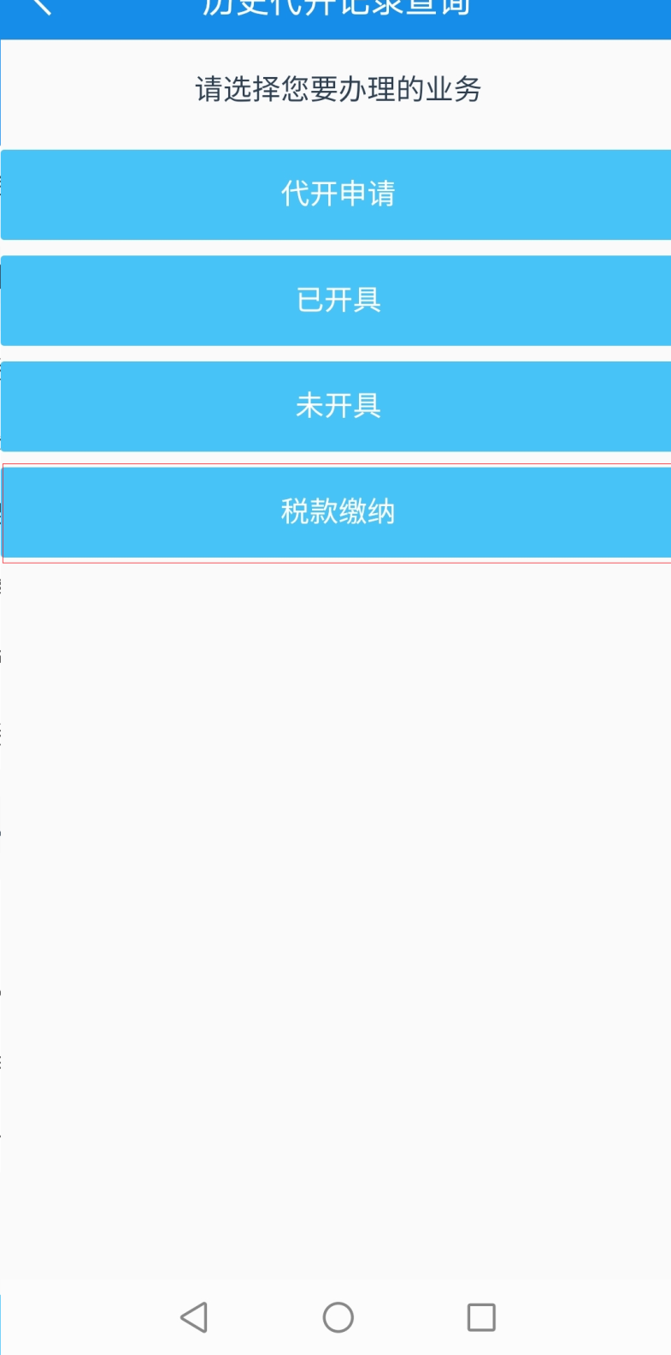

第二步，显示代开申请列表，如果代开申请未缴纳税款则显示缴款按钮，如果已经缴纳税款显示查看详情；
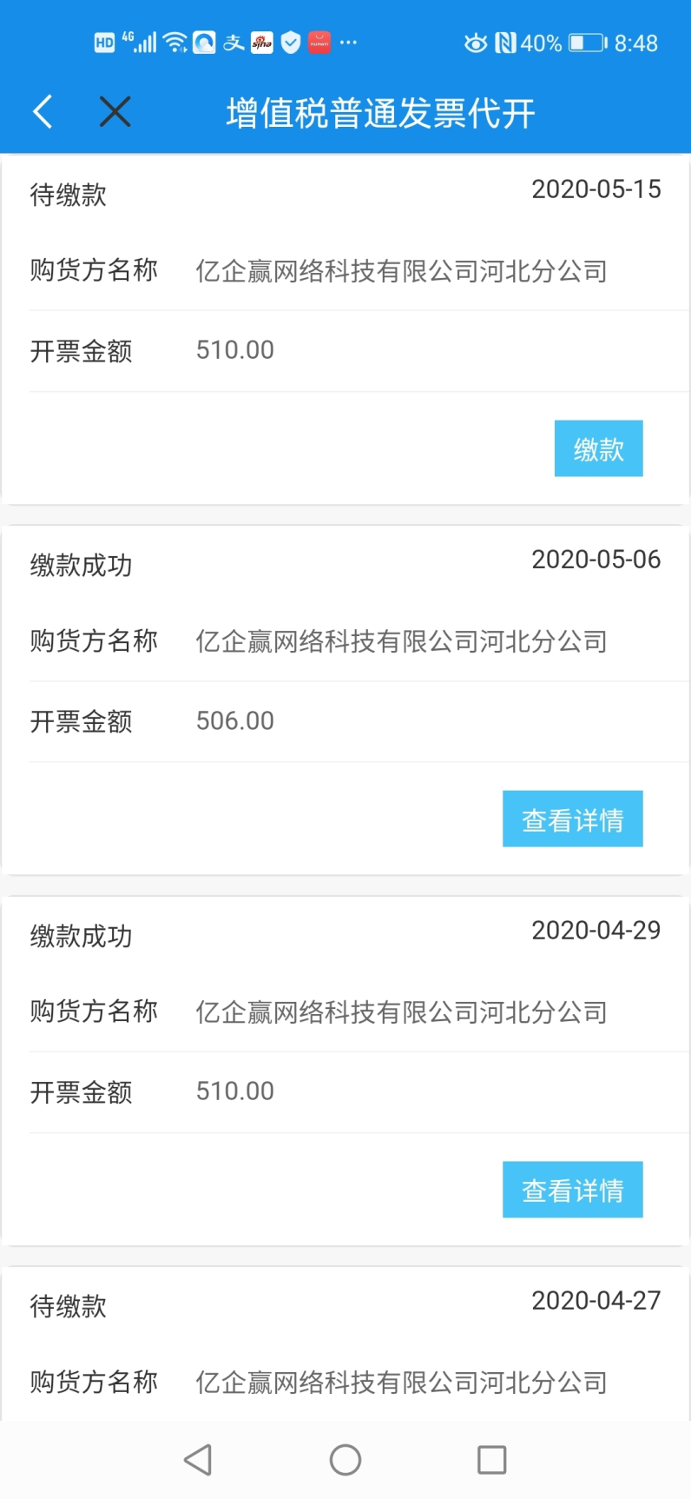
第三步，单击【缴款】进行税费缴纳。
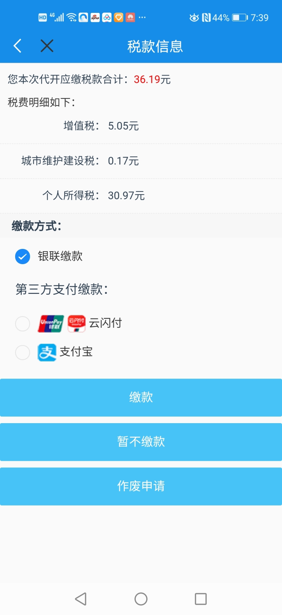

5.6 增值税小规模纳税人申报
功能描述：
增值税小规模纳税人申报是指增值税小规模纳税人依据相关税收法律法规的规定依法履行纳税义务，就增值税纳税有关事项向税务机关提交有关纳税书面报告。申报增值税时会同时申报附加税。
此模块为小规模增值税引导式申报，暂不支持以下情况通过本模块申报，如果有以下情景请登录河北省电子税务局（https://etax.hebei.chinatax.gov.cn/）进行相关申报：
1.涉及跨区域涉税事项的报验登记纳税人
2.涉及差额征收的
3.有税额减征情况的（涉及出售固定资产减征、抵减税控设备减征）
4.存在出口业务；
5.存在疫情期间生活服务免征增值税、小微企业减免以外的其他优惠减免
6.销售不动产收入
7.涉及本期有红冲发票的
业务前提：
1.企业登录使用该功能
2.纳税人状态为正常
3.存在有效的税（费）种认定信息
4.不属于一般纳税人
5．如果纳税人增值税税费种认定纳税期限为季报则1、4、7、10月进行申报。
路径：
【办税】--【税费申报及缴纳】--【增值税小规模纳税人申报】
操作步骤
第一步，打开功能，查看“增值税小规模纳税人申报须知”，确定申报单击【下一步】
如果没有通过前置校验见业务前提，或已申报系统会提示图2；
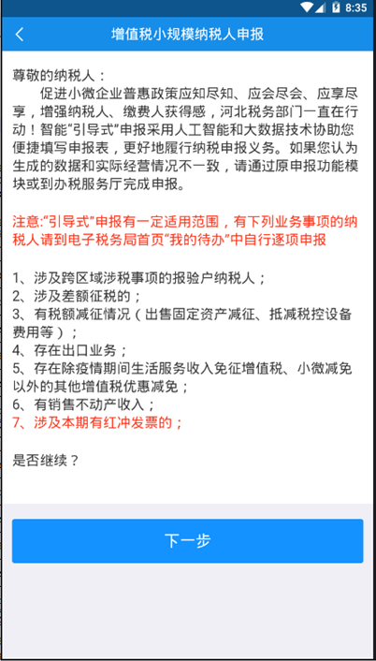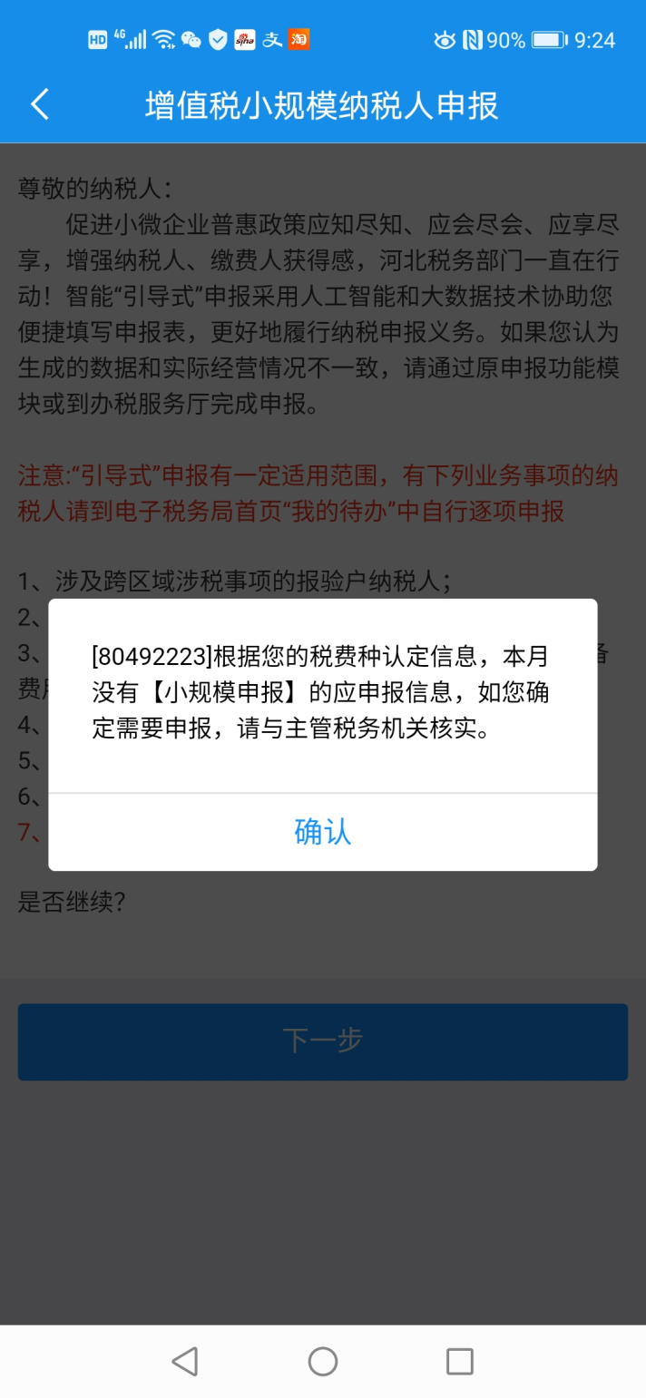
图一 图二

第二步，系统自动提取税控设备开具发票的不含税收入，根据真实情况填写其他销售收入（含税）；
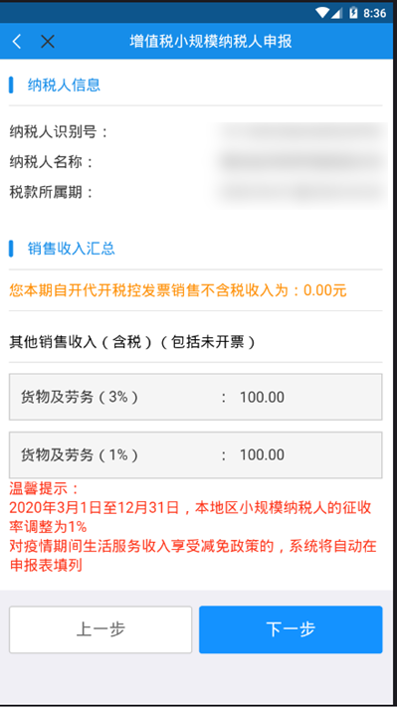
第三步，预览相应税款信息：本期应纳税额、本期应补退税额等。确定无误单击【下一步】；
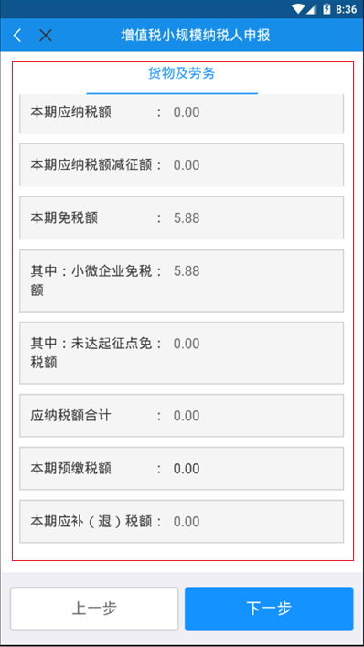
第四步，显示本次申报应缴纳的税款，申报增值税的同时，直接根据增值税计算应缴纳的附加税信息；

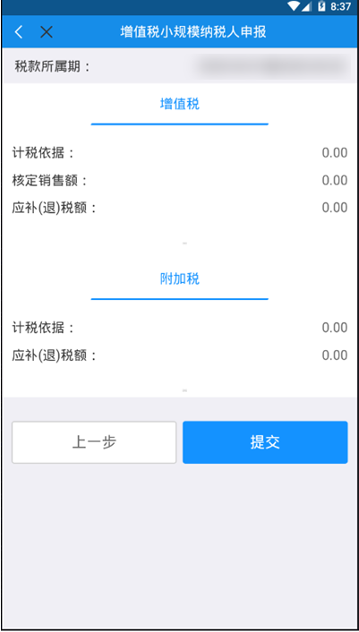
第五步，单击【提交】按钮进行申报增值税及相应的附加税，申报之后系统显示提示信息如下图。您需要点击【查询申报结果】链接确定申报是否成功。
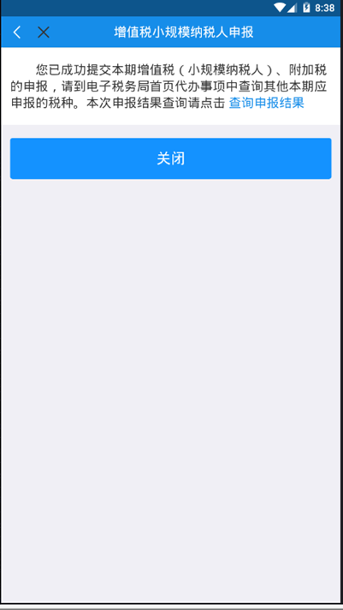
第六步，单击查询申报结果，跳转到申报结果页面；
注意事项：
1.通过此界面可以查询申报结果，成功或失败。如果失败可以重新进入申报功能重新申报，
2.如果申报成功，未缴款可以单击【税费缴纳】继续缴款。
3.如申报数据有误，暂未缴款，您可以单击【申报作废】进行作废。
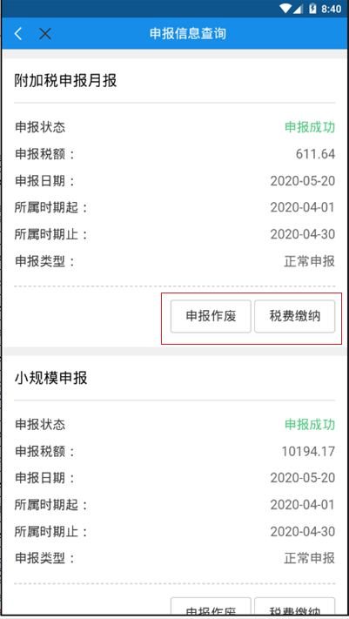

5.7 印花税申报
功能描述
适用于印花税按期（月、季度、半年、年）申报。
业务前提
1. 企业登录后，进行申报；
2. 纳税人需已经进行印花税税费种认定。
路径：【办税】--【税费申报及缴纳】--【印花税申报】
操作步骤
第一步，首先申报印花税的纳税期限，通过红框下拉框选择；
注意事项：
1.如果税务机关核定印花税包含月，则选择 “按月申报”。
2.如果核定的印花税按季，或半年，年，则选择相应的季、半年、年。
3.税费种认定按月则每月需要申报；认定为季则1，4，7，10进行申报；认定半年1，7月份申报；按照年1月份申报。
4.如果未认定印花税税费种则无需进行此报表的申报。
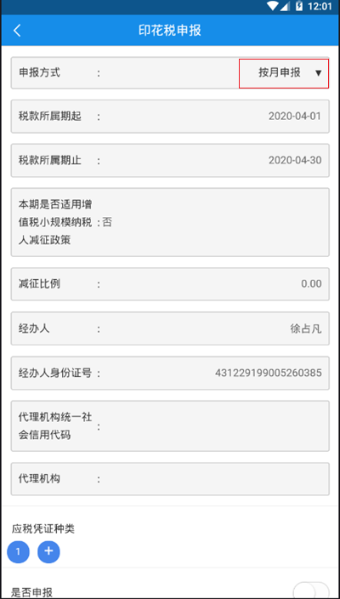
第二步，选择需要申报的印花税征收品目、填写计税依据或金额。自动计算应纳税额；
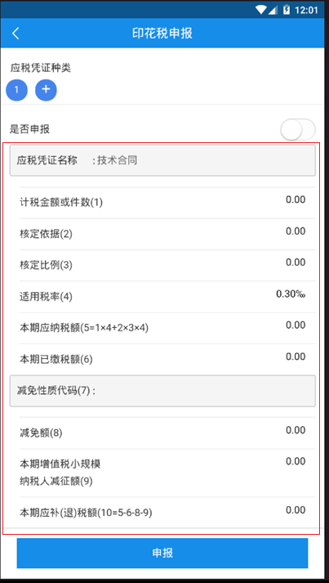
第三步，如果需同时申报其他印花税品目需要按钮，添加印花税品目；
第四步，如确定申报需打开是否申报按钮，处于选中状态。如下图红框处。
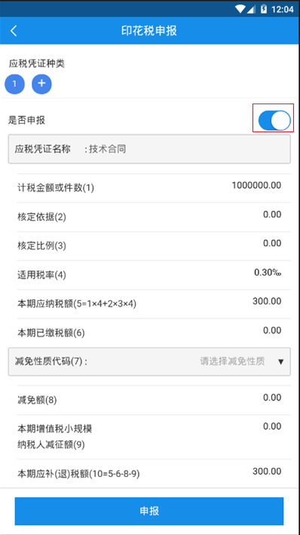
第五步，单击【申报】按钮进行申报，申报成功如下图提示；
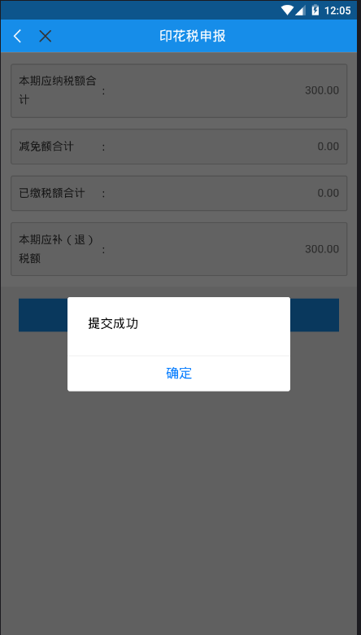

5.8 申报作废
第一步，登录国家税务总局河北省电子税务局手机端，进入【首页】；
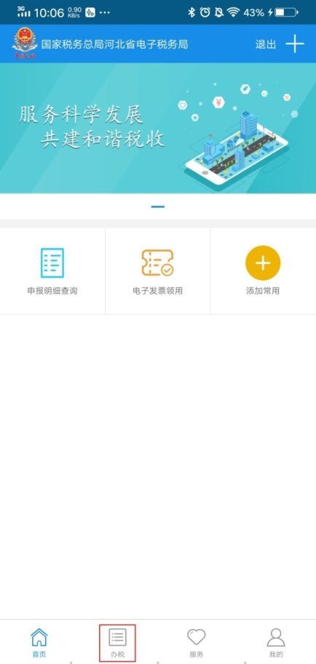
第二步，点击下方【办税】；
第三步，点击上方【税费申报及缴纳】；
第四步，点击菜单【申报作废】；如下图：
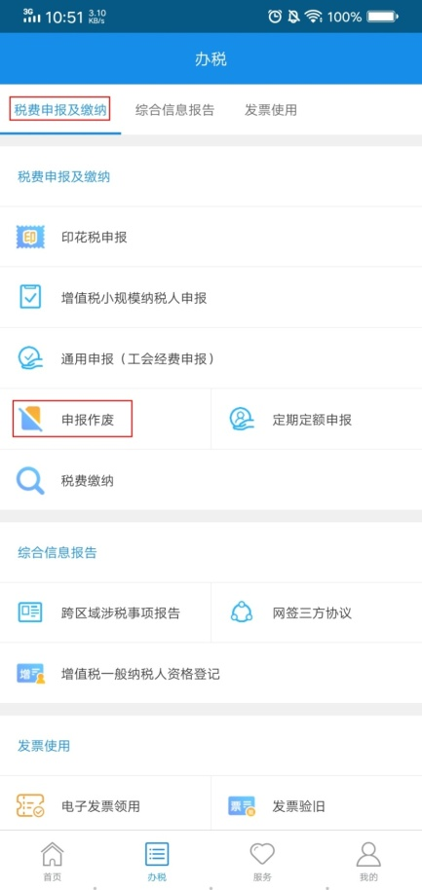
第五步，进入页面会自动带出已申报的报表信息，点击【作废】即可作废已申报为缴款的报表信息；如下图：
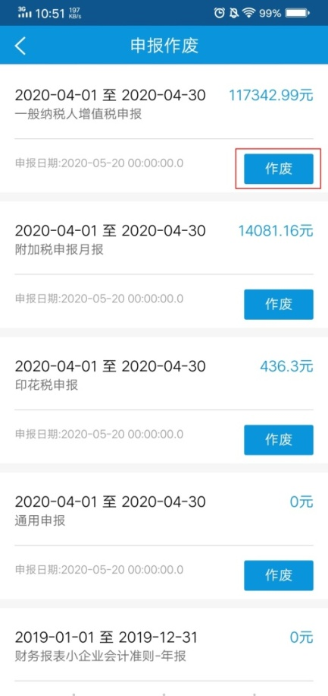

5.9 税费缴纳
第一步，登录国家税务总局河北省电子税务局手机端，进入【首页】；
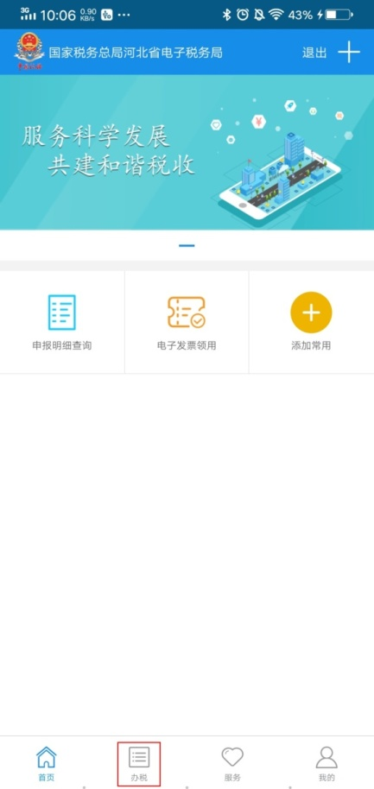
第二步，点击下方【办税】；
第三步，点击上方【税费申报及缴纳】；
第四步，点击菜单【税费缴纳】；如下图：
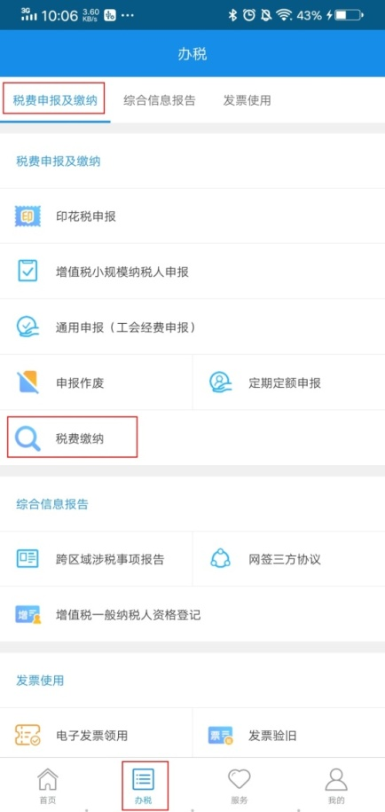
第五步，进入页面会自动带出纳税人名称和纳税人识别号，点击【查询】会进入税费缴纳页面；如下图：
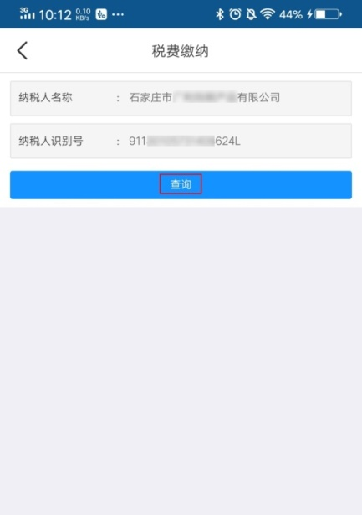
第六步，选择要缴款的税款信息，点击下方【支付】按钮，进入支付界面；如下图：
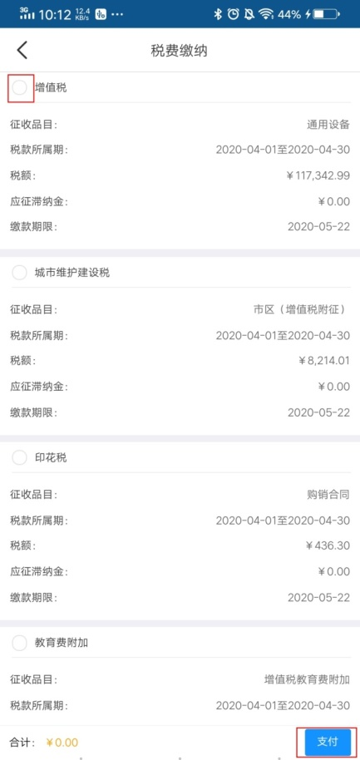
第七步，选择缴款方式，税款缴纳可以选择三方协议缴款，银联缴款，第三方支付的方式，第三方支付如下图
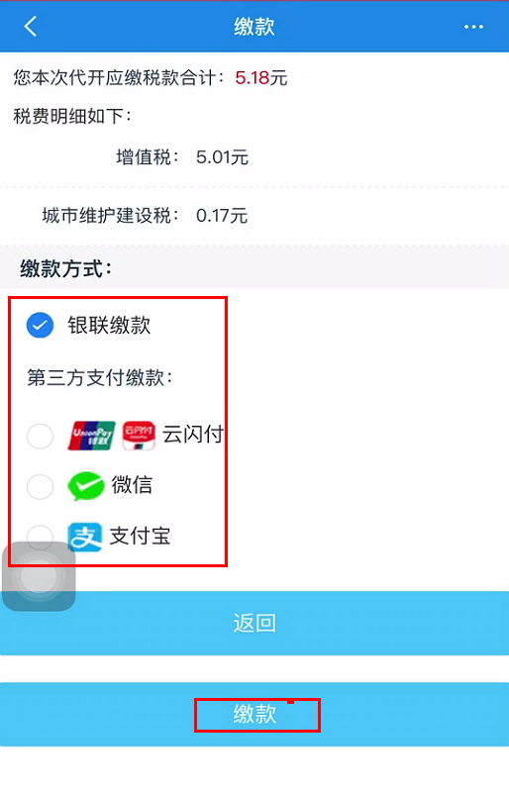
第八步，选择相应的缴款方式，点击【缴款】，会跳转到相应的软件进行支付，如下图是微信缴款界面：
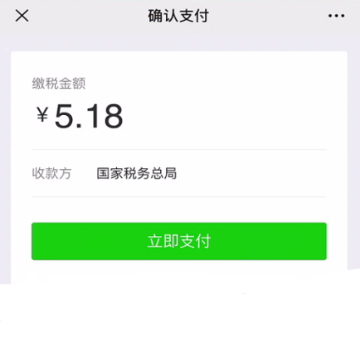
第九步，点击【立即支付】，输入密码支付完成之后，回到电子税务局手机端，可以前往【服务】-【我要查询】-【缴款信息查询】进行查询。

5.10 通用申报（工会经费申报）
功能描述
该功能用于申报工会经费及企事业承包承租经营所得。
业务前提
1、企业登录后，进行申报；
2、纳税人已进行工会经费税费种认定。
功能节点
【办税】--【税费申报及缴纳】--【通用申报】
操作步骤
第一步，首先根据实际情况，输入应税项，减除项，减免性质，减免税额及本期已缴税额，自动计算应补退税额；
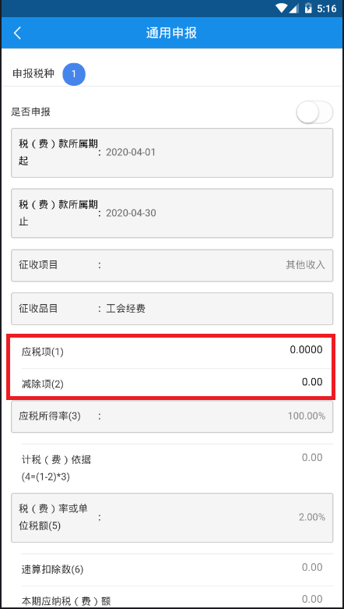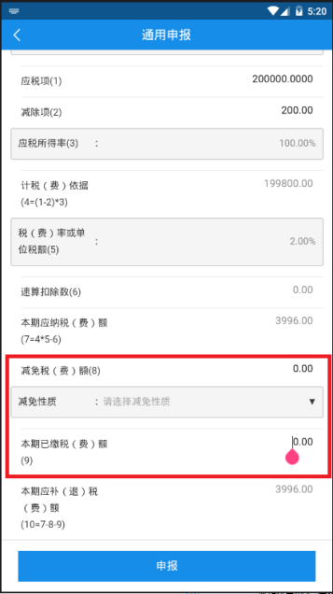

第二步，是否申报选中是，点击【申报】按钮；
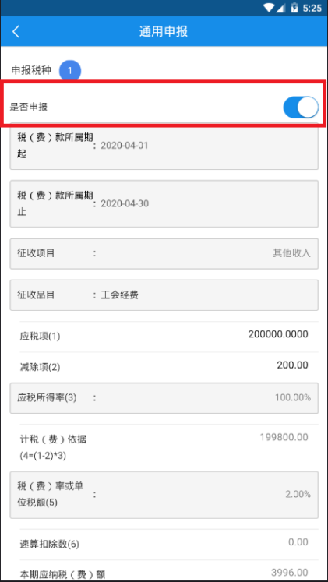
第三步，单击【申报】按钮进行申报，进入通用申报汇总页面；
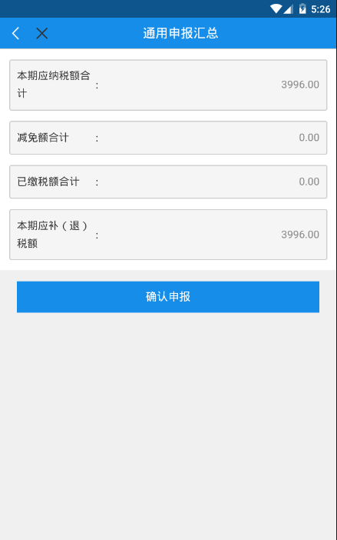
第四步，点击【确认申报】按钮，提示“提交成功”；如下图所示：
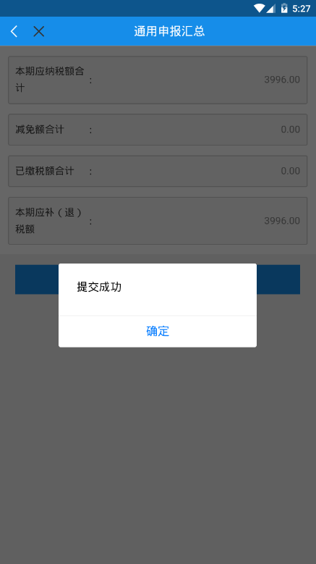

5.11 定期定额申报
功能描述
适用于定期定额户因未签署三方协议不能简易申报、简易申报失败后由纳税人自行申报、未达起征点双定户达到起征点后纳税人自行申报、定期定额户超定额申报。
业务前提
1. 企业状态正常，登录后，进行申报
2. 纳税人实行定期定额征税
功能节点
【办税】--【税费申报及缴纳】--【定期定额申报】
操作步骤
第一步，首先根据实际情况，对文化事业建设费征收项目输入应税项信息，自动计算应补退税额；
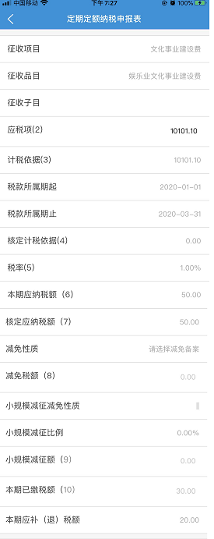
第二步，对个人所得税，个体户生产经营所得输入应税项信息，自动计算应补退税额；
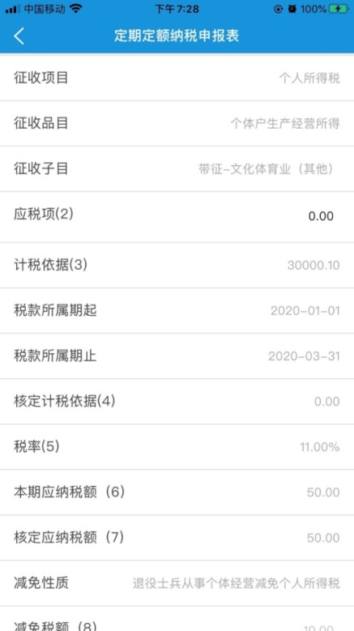
第三步，对个人所得税，企事业承包租赁经营所得征收项目输入应税项信息，自动计算应补退税额；
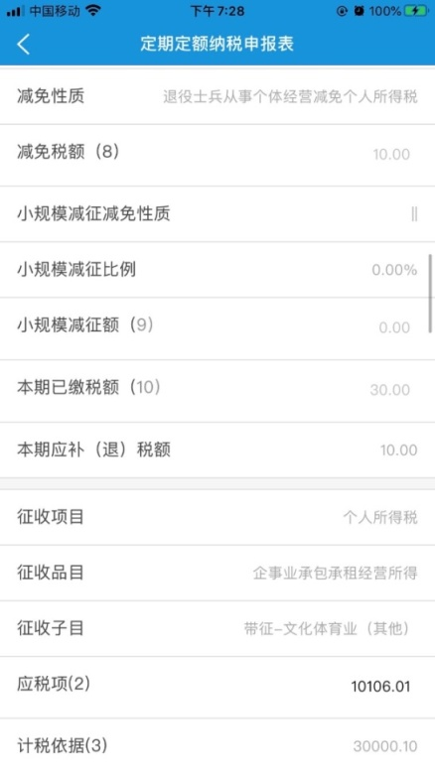
第四步，对教育附加税征收项目输入应税项信息，自动计算应补退税额；
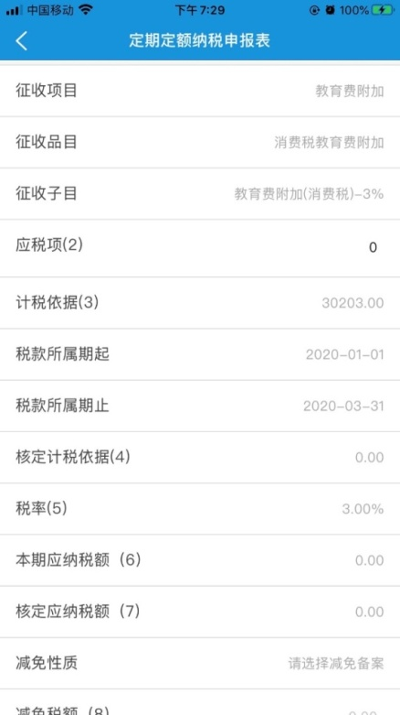
第五步，对印花税征收项目输入应税项信息，自动计算应补退税额；
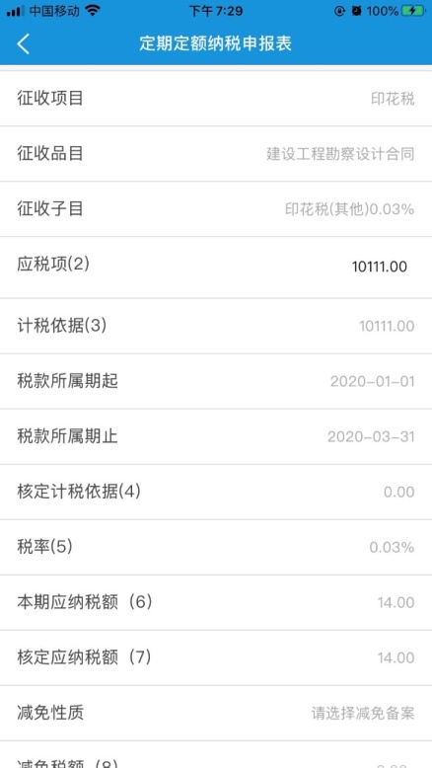

第六步，对地方教育附加征收项目输入应税项信息，自动计算应补退税额；
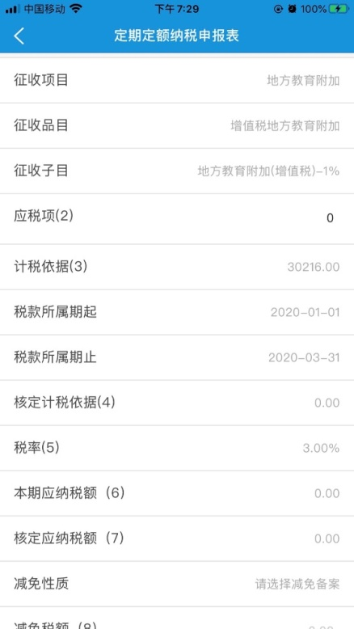

第七步，点击【申报】按钮，提示“您确定要提交申报吗”，如下图所示：
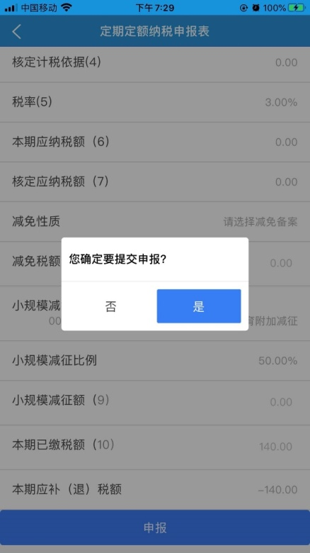

第八步，点击“是”，提交申报信息，提示“申报已受理”，点击“确定”；
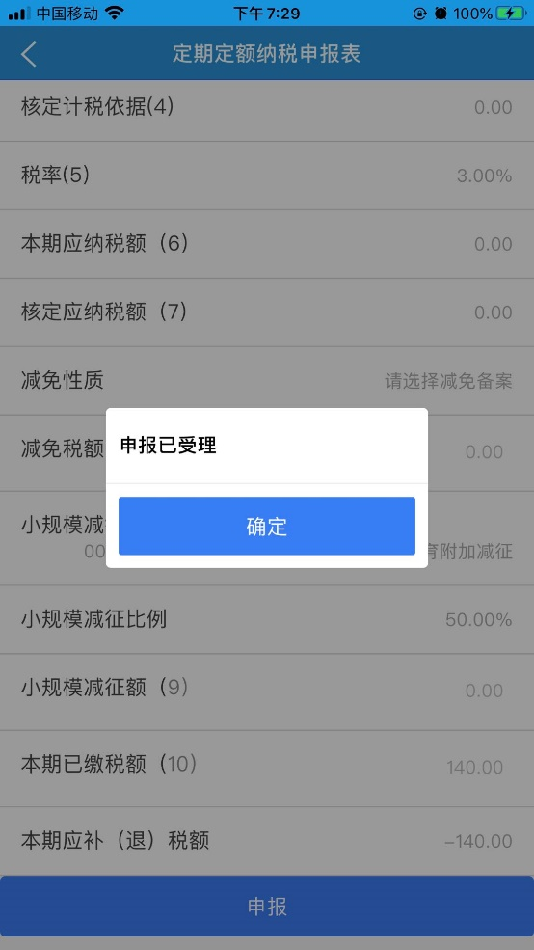
第九步，进入提交结果页面，点击【查看申报结果】按钮，检查申报状态；

第十步，在申报结果查询页面，查询申报状态。
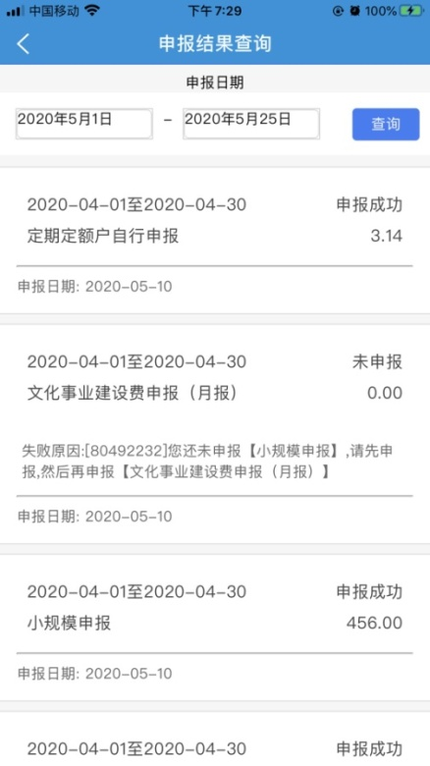

5.12 跨区域涉税事项报告
第一步，首先完成【企业登录】，登录后选择【办税】--【综合信息报告】--【跨区域涉税事项报告】进入功能；
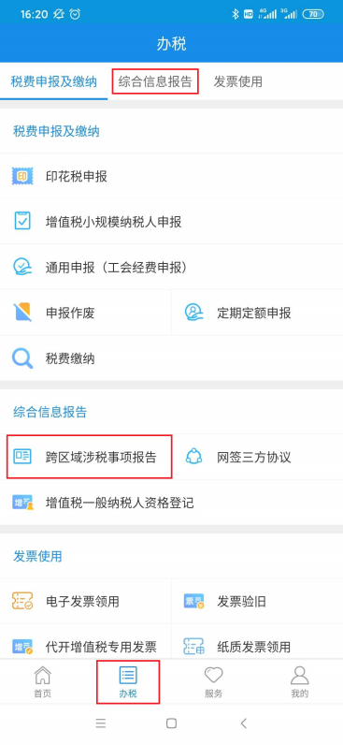
第二步，打开功能后，根据提示，将所有标有“*”的必填项录入相应内容。
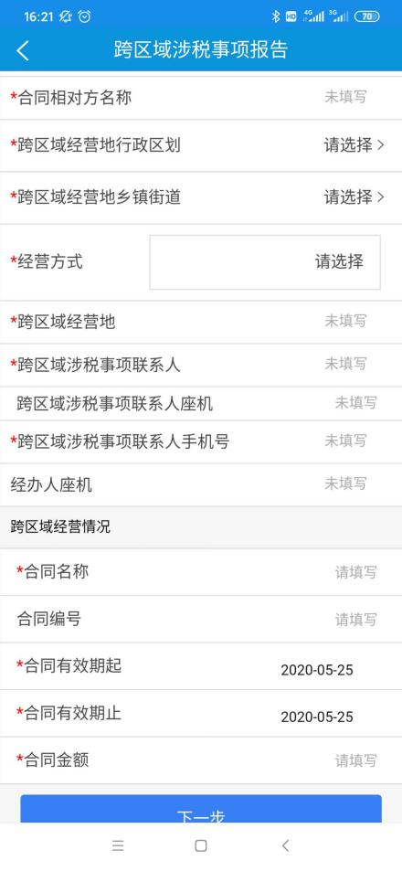
第三步，完成填写后点击【下一步】，带出填写内容页面供您核对。最后点击【提交】。
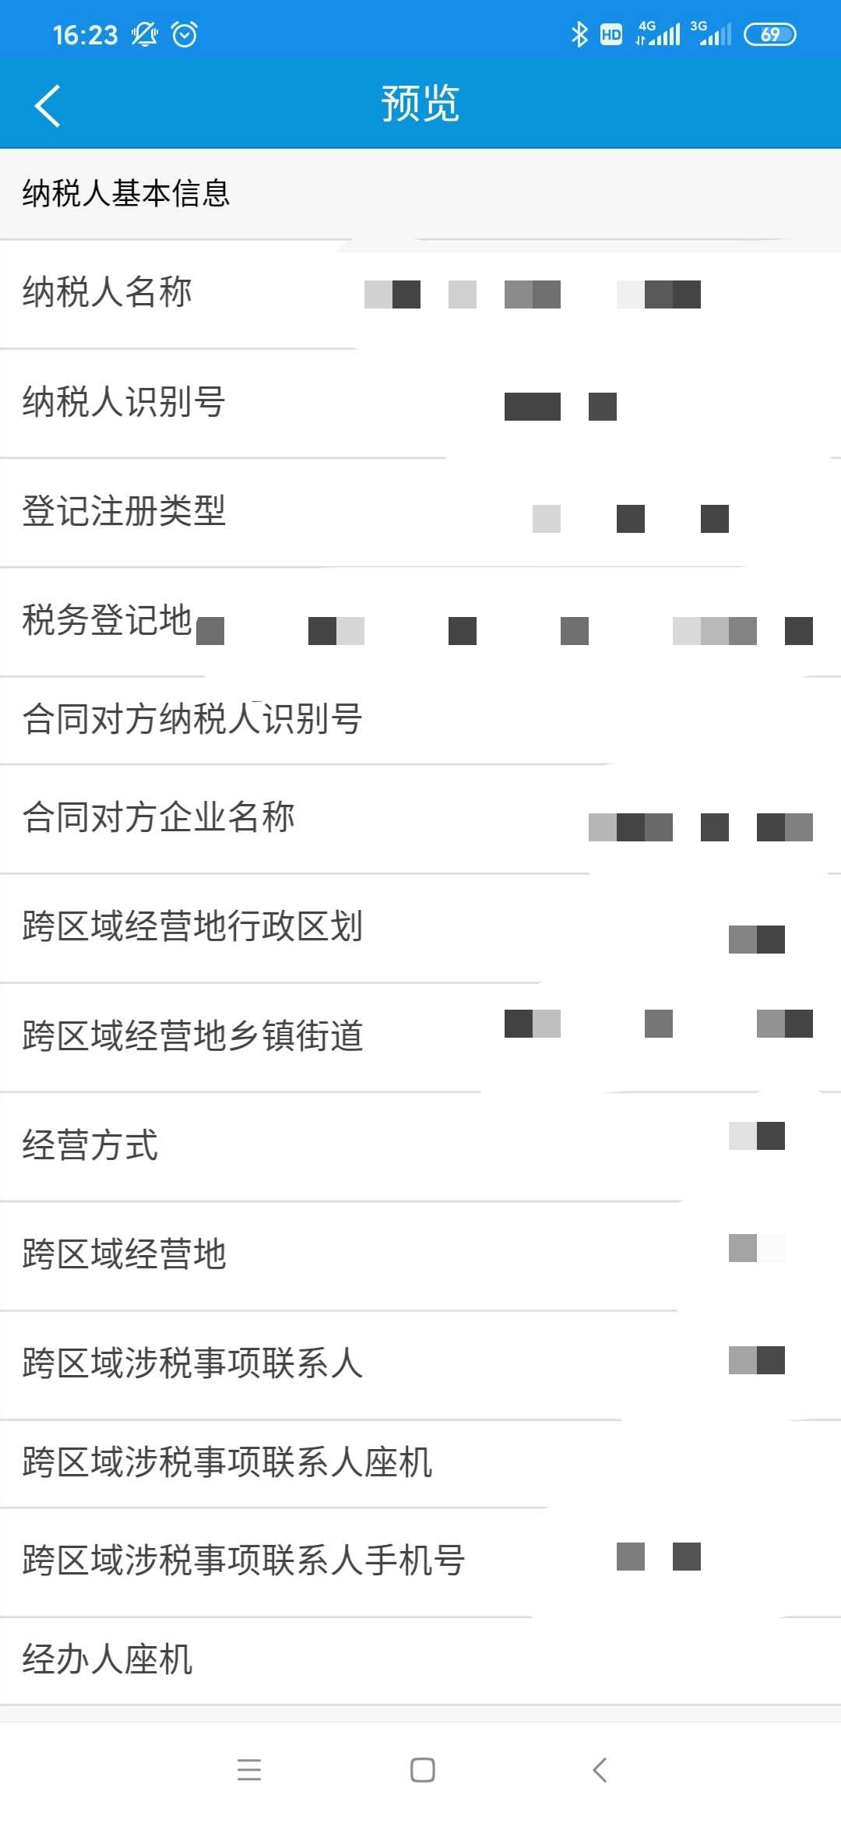
注意：此操作只用于跨区域涉水事项报告的申请，至于跨区域涉税事项的延期等事项建议前往WEB办理。

5.13 代开电子发票
第一步，完成【企业登录】后选择【办税】--【发票使用】--【代开电子发票】进入功能；
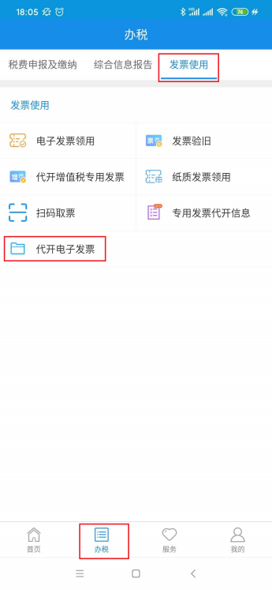
第二步，进入开票首页，首先绑定开票码；
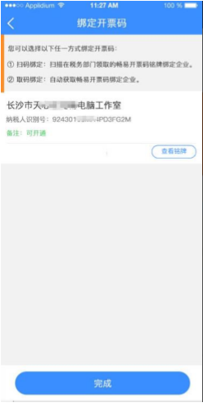
第三步，手工开票购买方信息需要开票员手工录入开票抬头信息。也可点击【查询】，查询选择历史购买方信息进行开票。
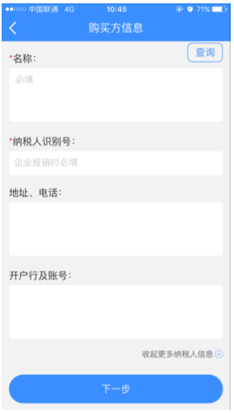
第四步，先选择征收品目，再添加开票项。选择平【货物或应税劳务】【服务名称】，录入金额、规格型号、单位、数量、单价；若【货物或应税劳务】【服务名称】尚无选项，可点击【新增】添加开票项。点击【保存】返回添加开票项信息列表。
注意：征收品目与开票项需是同一货物劳务或应税服务。
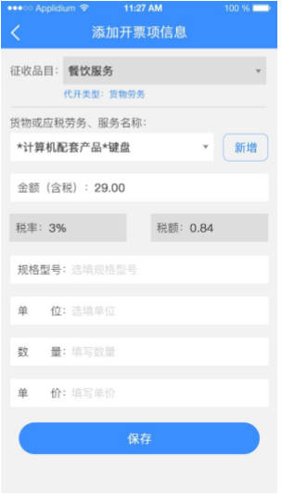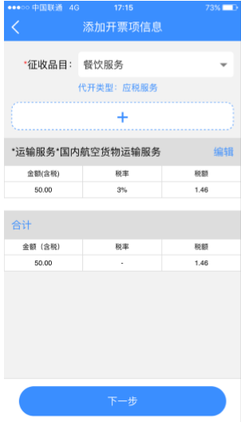
第五步，查看确认购买方、征收品目、开票项、销售方、备注信息无误，点击【确认开具】操作提交开票申请。
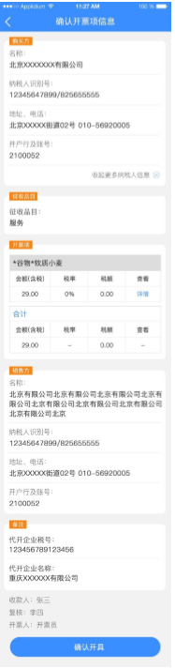
注意：此功能系第三方提供服务的功能，在使用过程中有任何疑问，请致电4009006088。

5.14 发票验旧
第一步，登录国家税务总局河北省电子税务局手机端，进入【首页】；
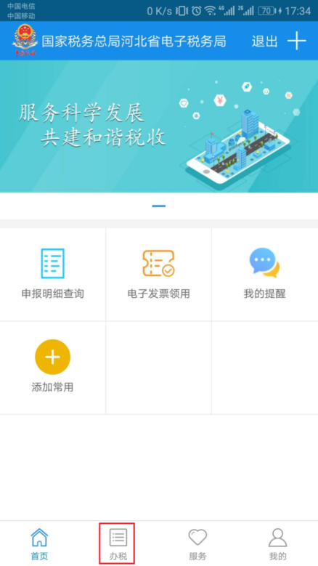
第二步，点击下方的【办税】；
第三步，点击【发票使用】；
第四步，点击【发票验旧】；
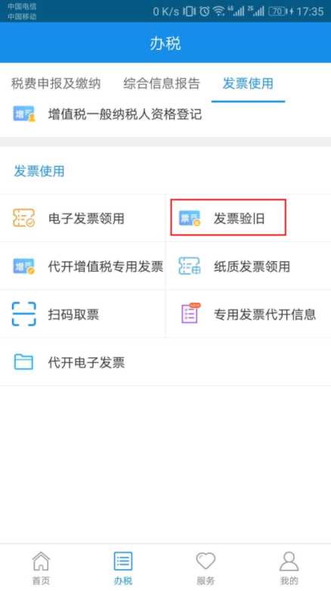
第五步，打开页面默认带出是【定额/手工发票验旧】和【增值税发票验旧】，用户可以自行选择对应的发票类型。如下图：

第六步，如选择“增值税发票验旧”后，带出发票结存信息如下图。
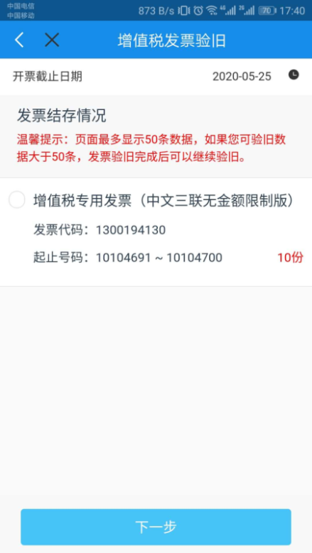
第七步，勾选需要验旧的发票信息，如下图。
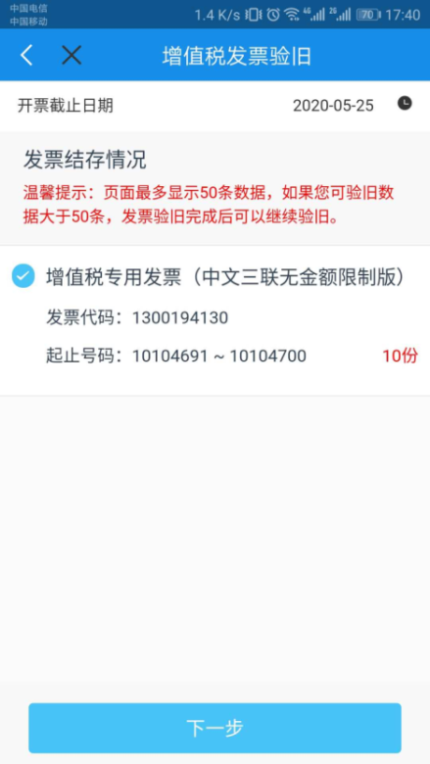
第八步，点击【下一步】，如下图。
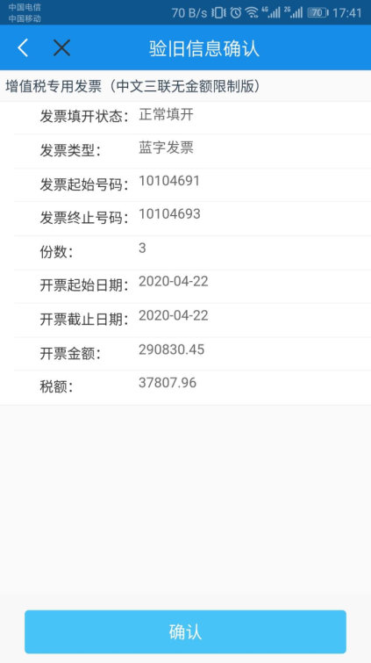
第九步，确认信息无误后，点击【确认】，即可完成验旧。

5.15 扫码取票
业务前提
适用于邢台自助机
操作步骤
第一步，企业登录河北税务APP，进入【办税】页面；
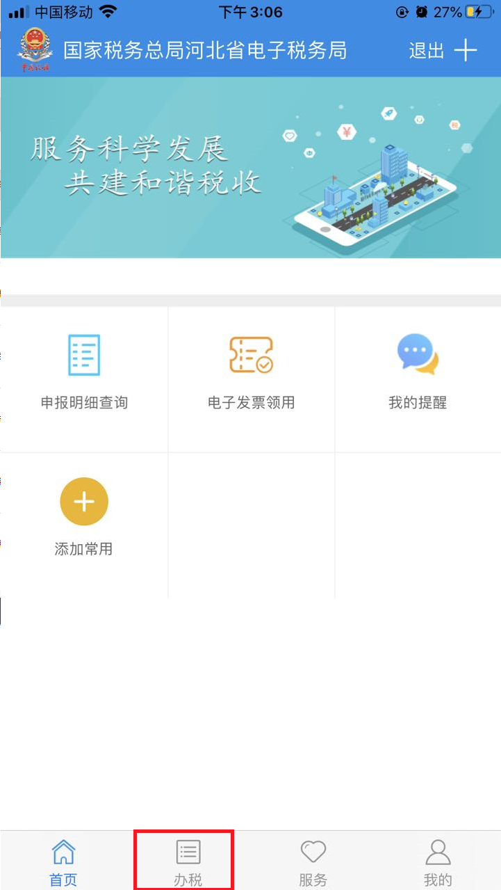
第二步，在办税页面点击【发票使用】-【扫码取票】；
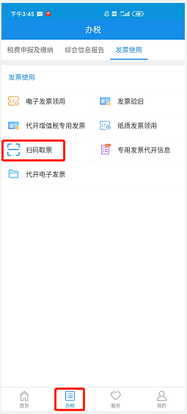
第三步，选择【发票代开】扫码取票，选择【发票领用】扫码取票；

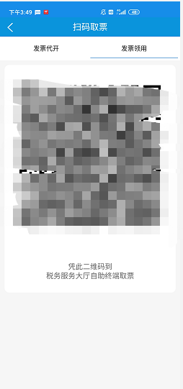

5.16 专用发票代开信息
第一步，完成【企业登录】后，进入【办税】页面；
第二步，在办税页面点击【发票使用】--【专用发票代开信息】；
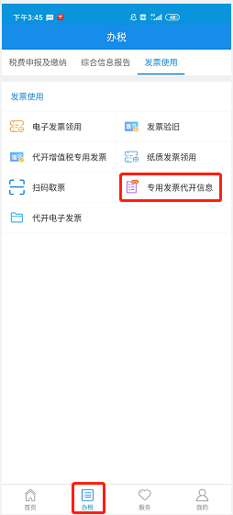
第三步，选择【未开具】可查询近【一个月】【三个月】【六个月】【一年】已申请未开具的增值税专用发票；

第四步，选择【已开具】，可查询近【一个月】【三个月】，【六个月】【一年】已开具的增值税专用发票；
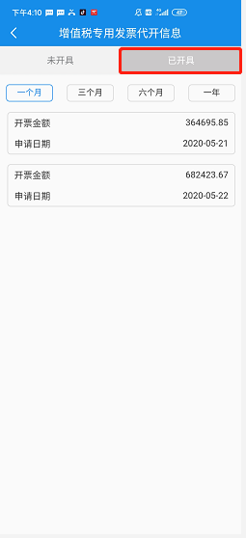

6 服务
功能路径
单击导航栏【服务】可查看服务下所有的功能，单击具体查询事项进行查询。
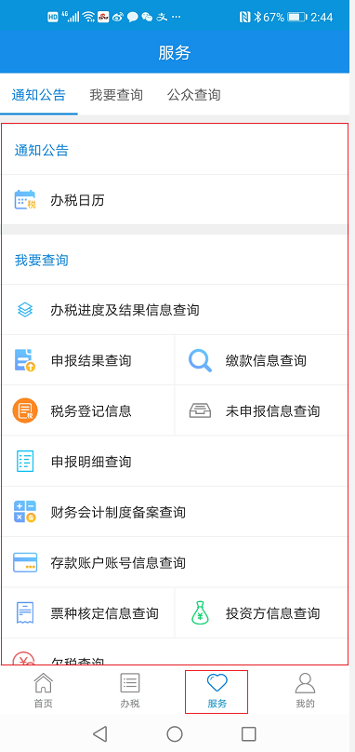

6.1功能检索
第一步，登录国家税务总局河北省电子税务局手机端，进入【首页】；
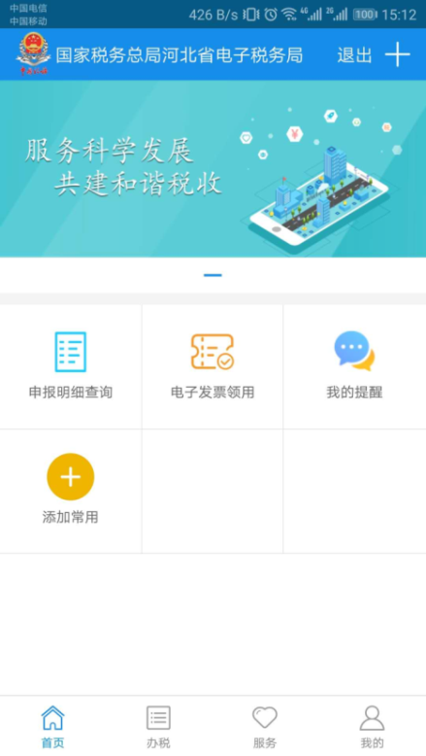
第二步，点击右上方的【+】；
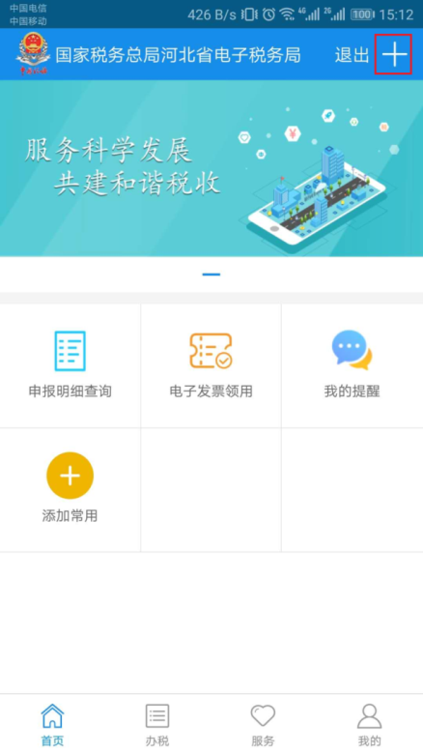
第三步，在弹出的小窗口中，点击【搜索】；
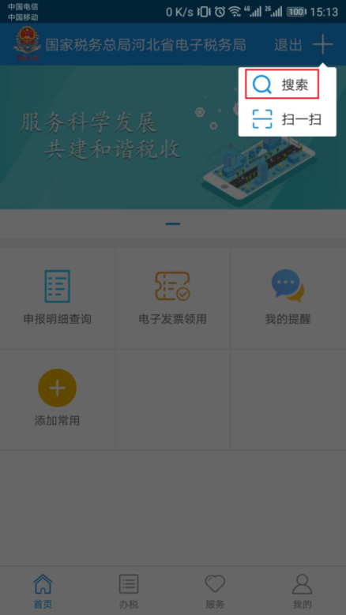
第四步，打开页面；如下图：

第五步，在输入框中输入搜索的关键字。如输入“申报”进行搜索；如下图：
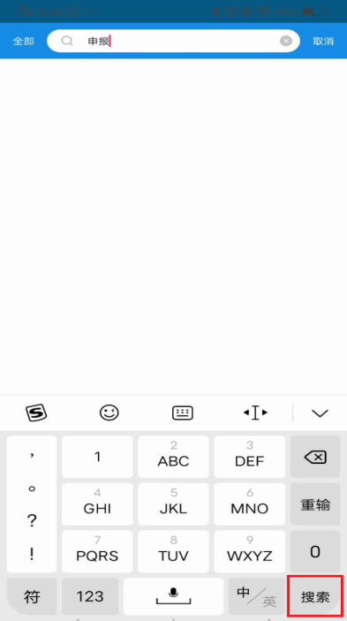
第六步，根据搜索的结果，选择需要使用的功能，点击相关功能即可。
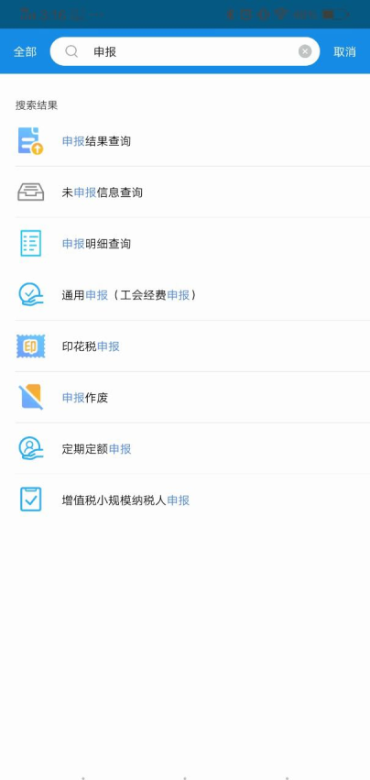

注意事项:
1. 输入框中输入文字后，【搜索】按钮的位置，会因为不同手机在不同位置显示，请按照实际位置进行点击。
2. 如果搜索成功后，会在再次搜索时，如下图显示，以便用户搜索。


6.2 申报结果查询
功能描述
根据申报日期查询申报记录。显示申报表种类、税额、税款所属期申报状态。
操作步骤
输入申报日期，单击【查询】按钮，查询结果如下图：

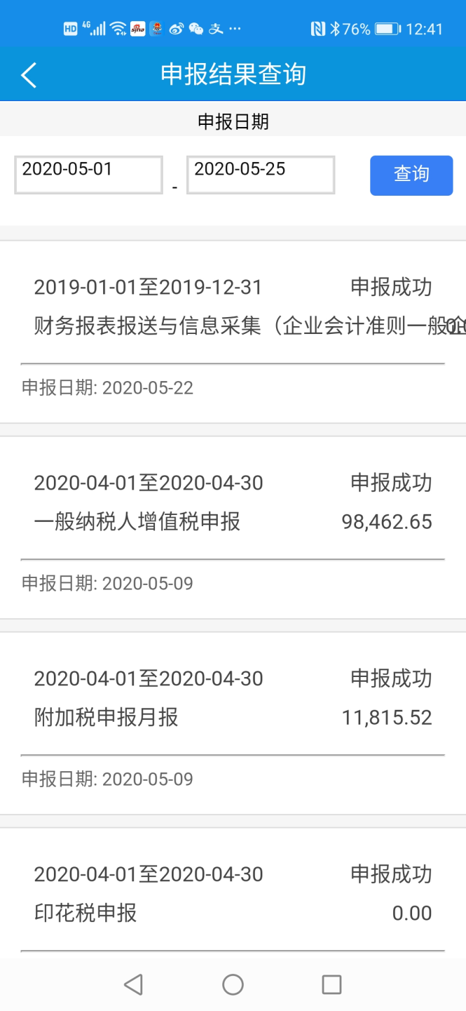

6.3 税务登记信息
功能描述
查询登录企业的纳税人税务登记，显示基本信息、注册信息、企业经营信息、办税人员信息等。
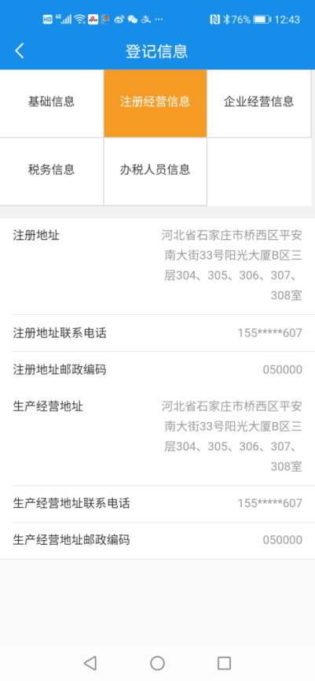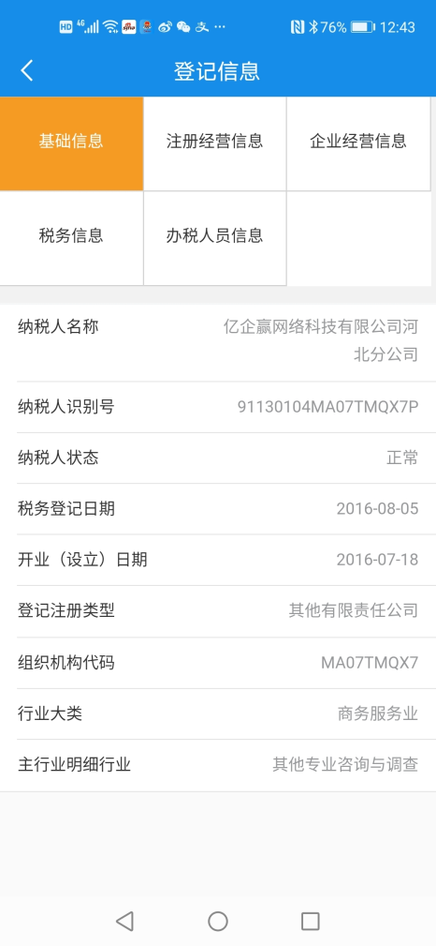

6.4 申报明细查询
功能描述
根据申报年月、征收项目查询已申报记录，显示显示申报表种类、税额、税款所属期、申报状态。
操作步骤
第一步,修改【征收品目】、【所属年月】选择查询条件;

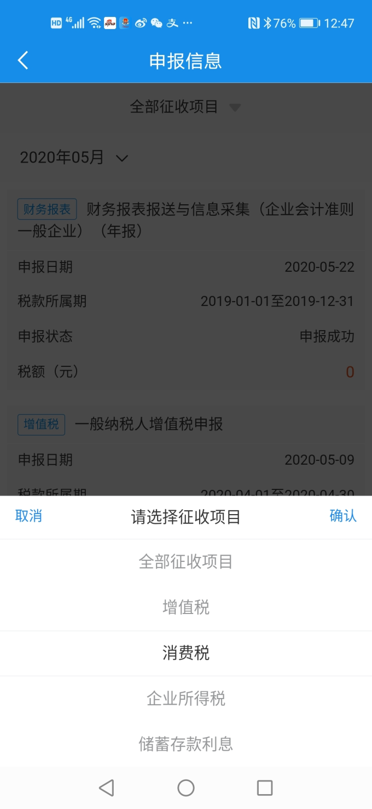
第二步，选择查询条件，确认后系统自动查询已申报记录；

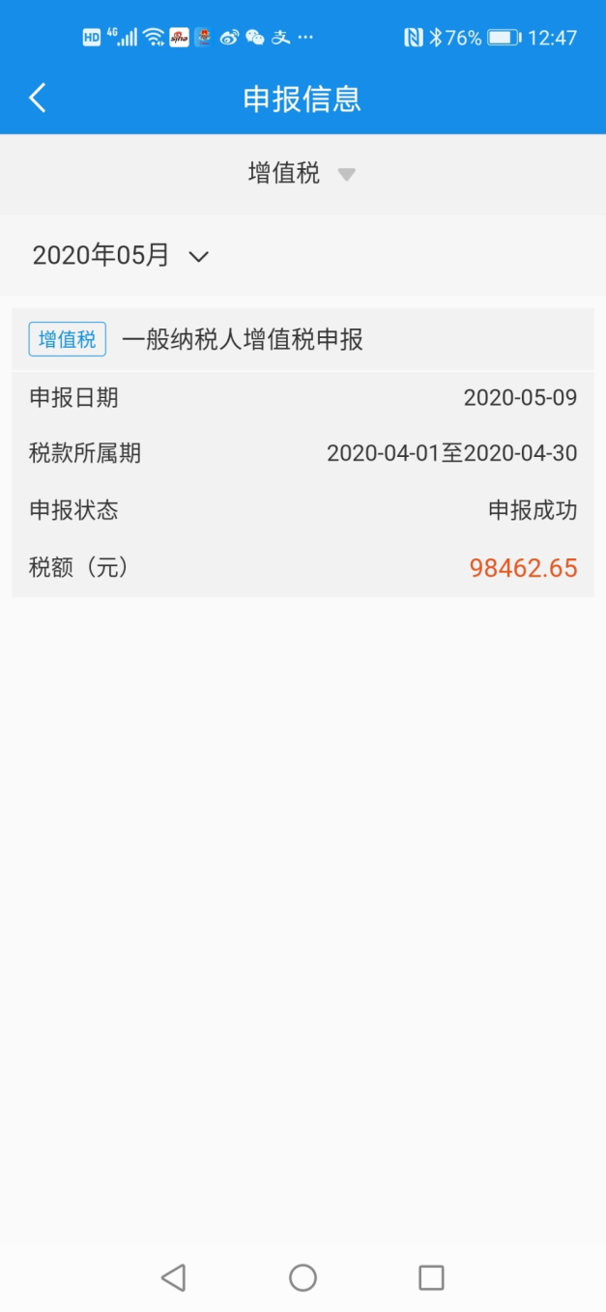

6.5财务会计制度备案查询
功能描述
查询该企业财务会计制度备案信息，显示：财务会计制度、会计报表名称等。
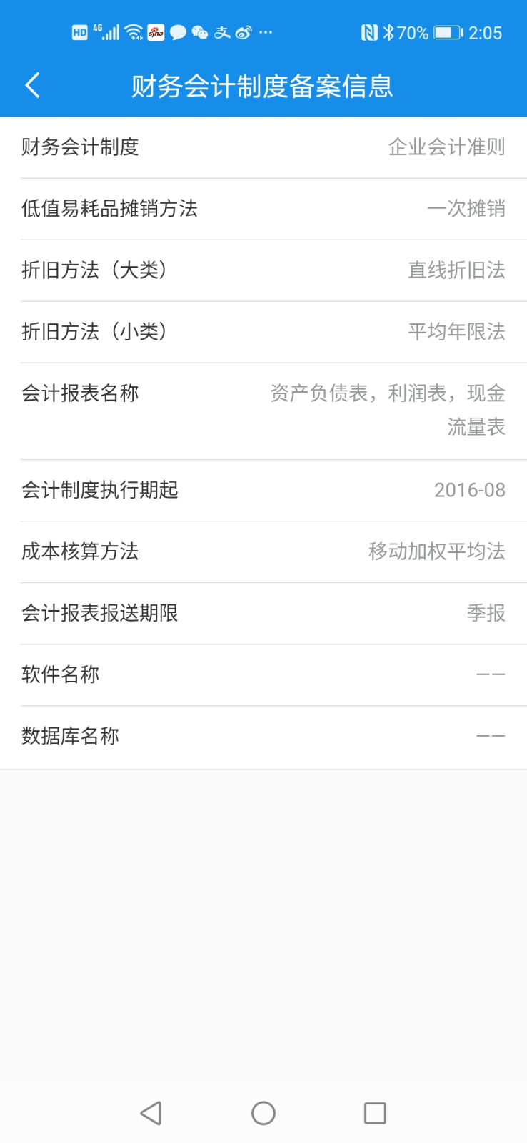

6.6 存款账户账号信息查询
功能描述
查询该企业存款账户账号备案信息：显示账户名称、开户银行、银行账号等。
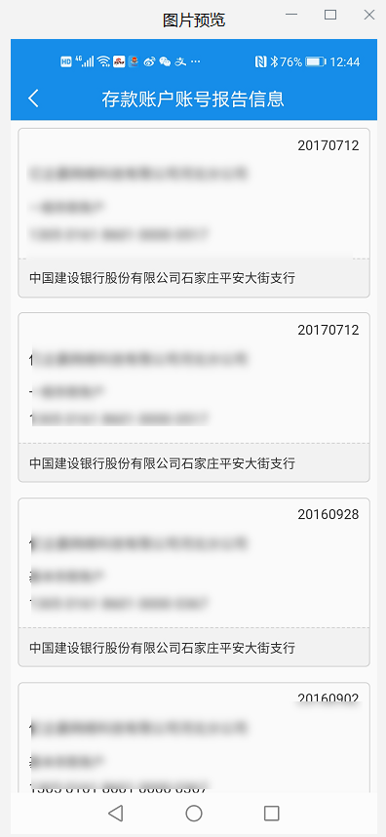

6.7 票种核定信息查询
功能描述
查询该企业已核定票种信息，显示发票种类、最高开票限额、持票最高数量、每月最高购票数量、每次最高购票数量
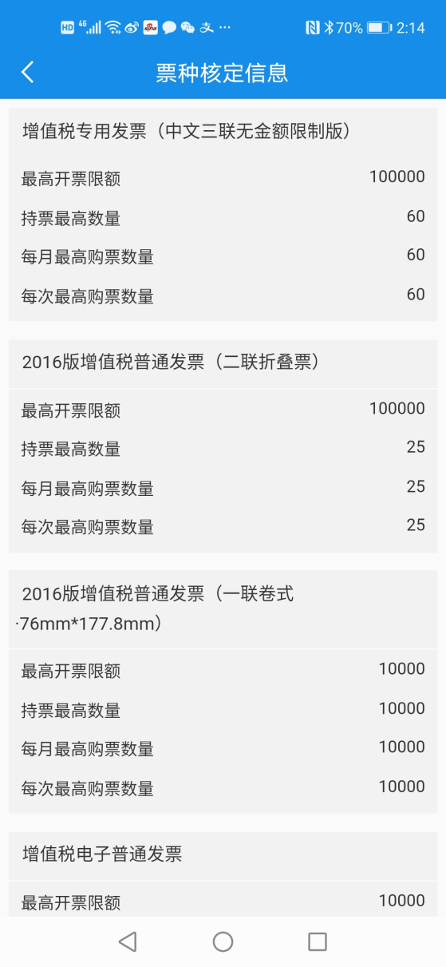。

6.8 投资方信息查询
功能描述
查询该企业税务登记信息中备案的投资方信息


6.9 税费种认定信息查询
功能描述
查询该企业税费种认定信息，可以查询具体认定的征收项目、品目、税率、纳税期限等查询显示已经核定的征收项目
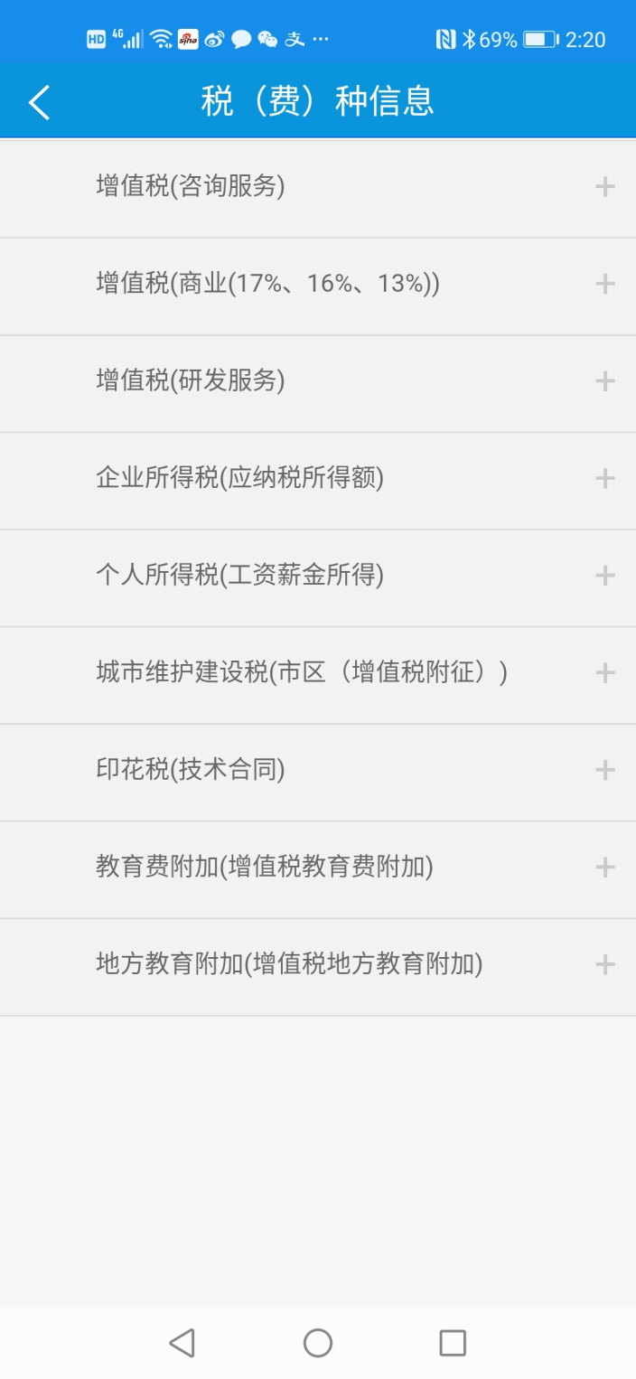
单击【+】按钮，显示具体该征收项目核定的税费种认定明细信息，如下图：
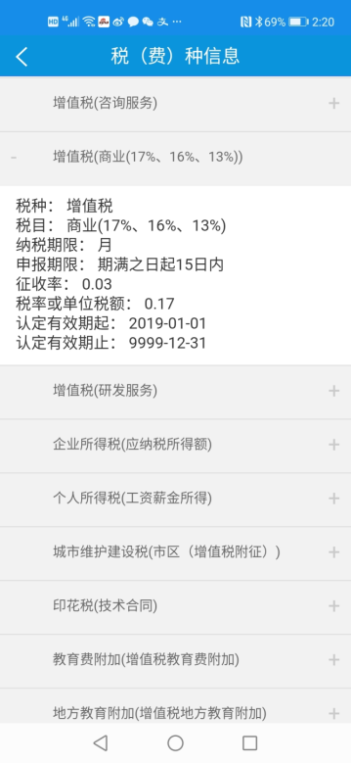

6.10 一般纳税人资格查询
功能描述
输入社会信用代码查询该企业是否属于一般纳税人，如果该企业已经登记为一般纳税人则显示具体信息
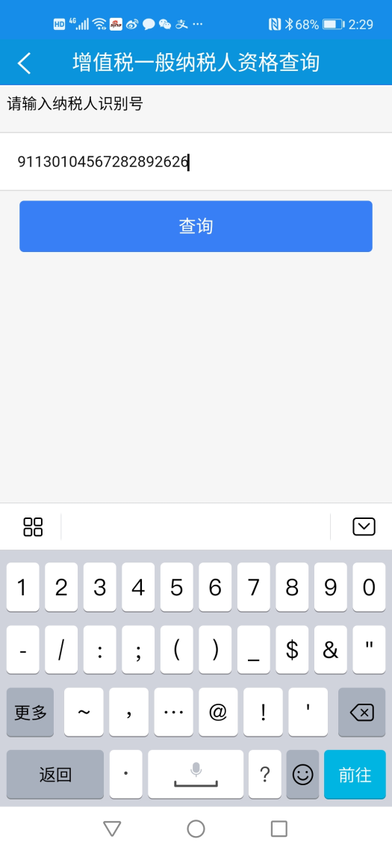

6.11 纳税人学堂
第一步，登录国家税务总局河北省电子税务局手机端，进入【首页】；
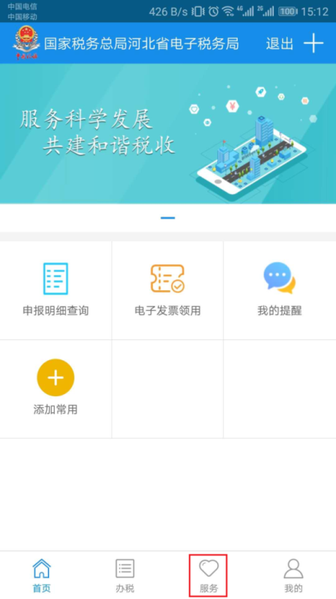
第二步，点击下方的【服务】；
第三步，点击【公众查询】；
第四步，点击【纳税人学堂】；
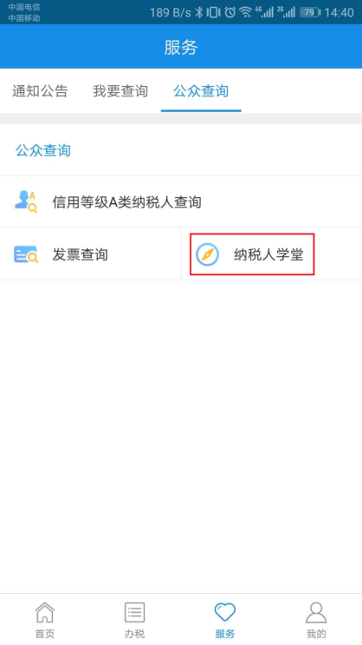
第五步，打开页面，如下图:
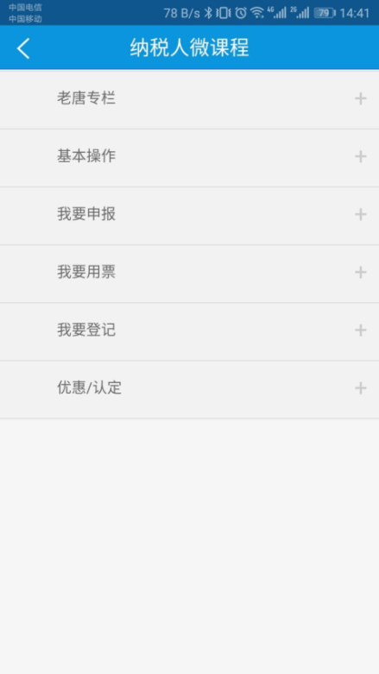
默认带出是纳税人微课堂的所有分类。用户可以自行选择对应的分类。例如，选择“老唐专栏”后，点击对应的进行播放即可，如下图:
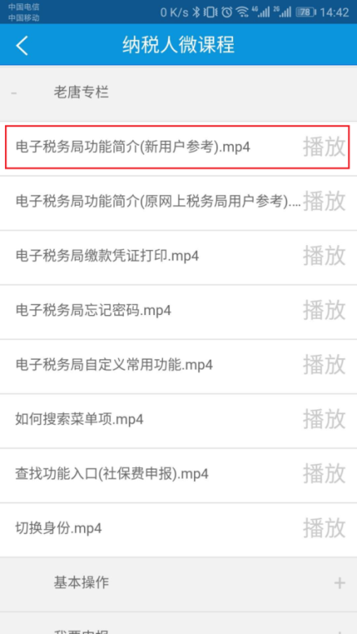

6.12 办税日历
第一步，打开国家税务总局河北省电子税务局手机端，进入【首页】；
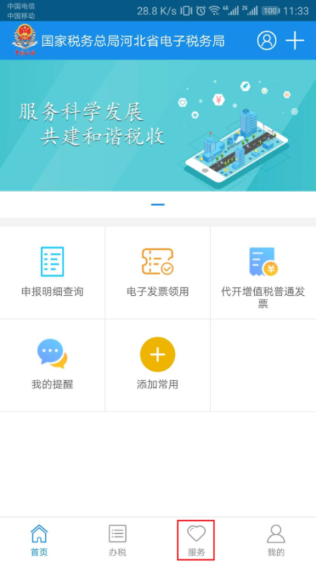
第二步，点击下方【服务】；
第三步，默认打开的页面中，点击【办税日历】；
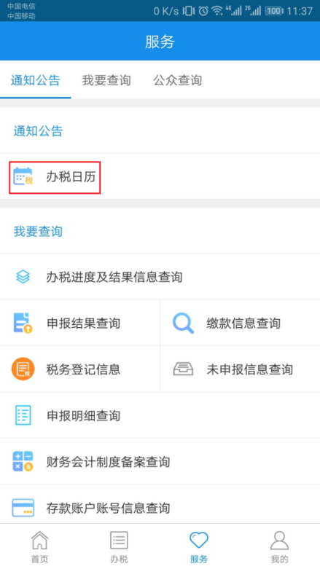
第四步，打开页面，如图1。默认带出的是当前月份中，将各税（费）种对应的税种、征期起止、距征期结束通过列表进行显示。
如需要查询本年其他月份的办税日历，可以按照图2，进行选择。选择需要查询月份，点击【确认】即可。
注意事项:
1、该办税日历登录后和登录前都可以在【服务】中找到。
2、该办税日历只显示当前年度的所有月份。

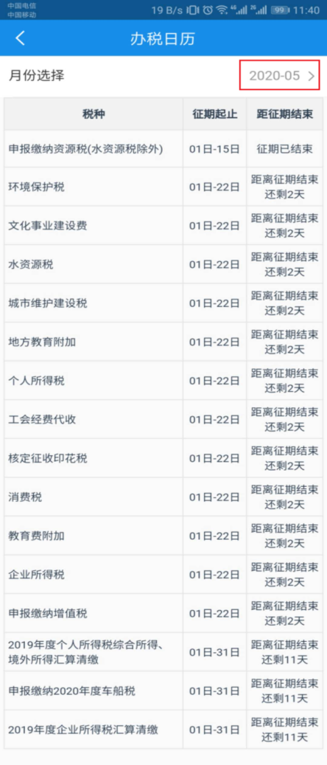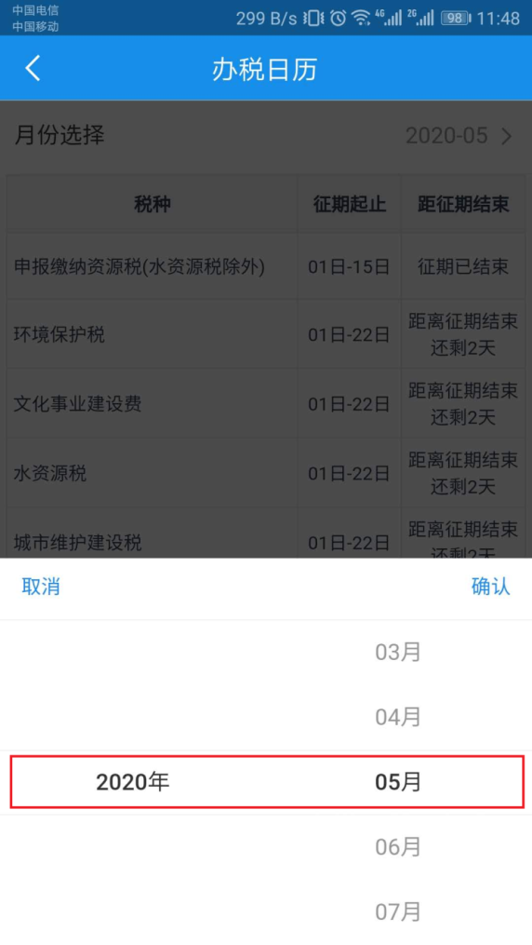
图1 图2

6.13 发票查询
第一步，登录国家税务总局河北省电子税务局首页，点击【服务】；

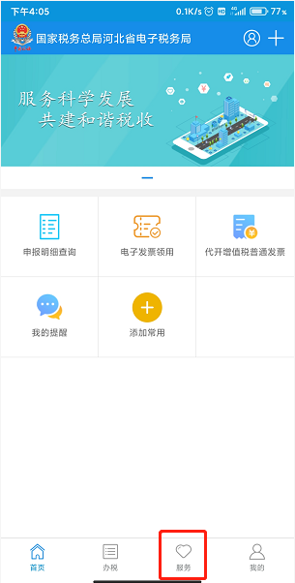
第二步，点击【公众查询】--【发票查询】；

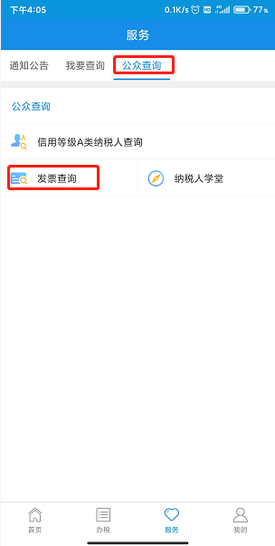
第三步，可查询普通发票的发票流向及开票信息；增值税发票请点击前往最下方的【国家税务总局全国增值税发票查验平台】填写信息，完成查验。

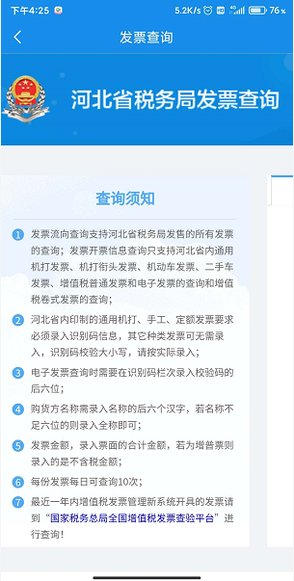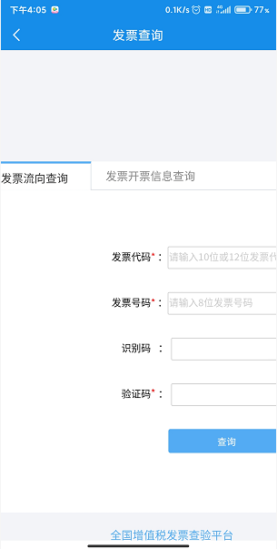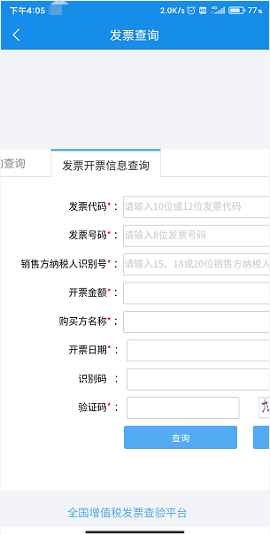

6.14 信用等级A类纳税人查询
第一步，登录国家税务总局河北省电子税务局首页，点击【服务】；

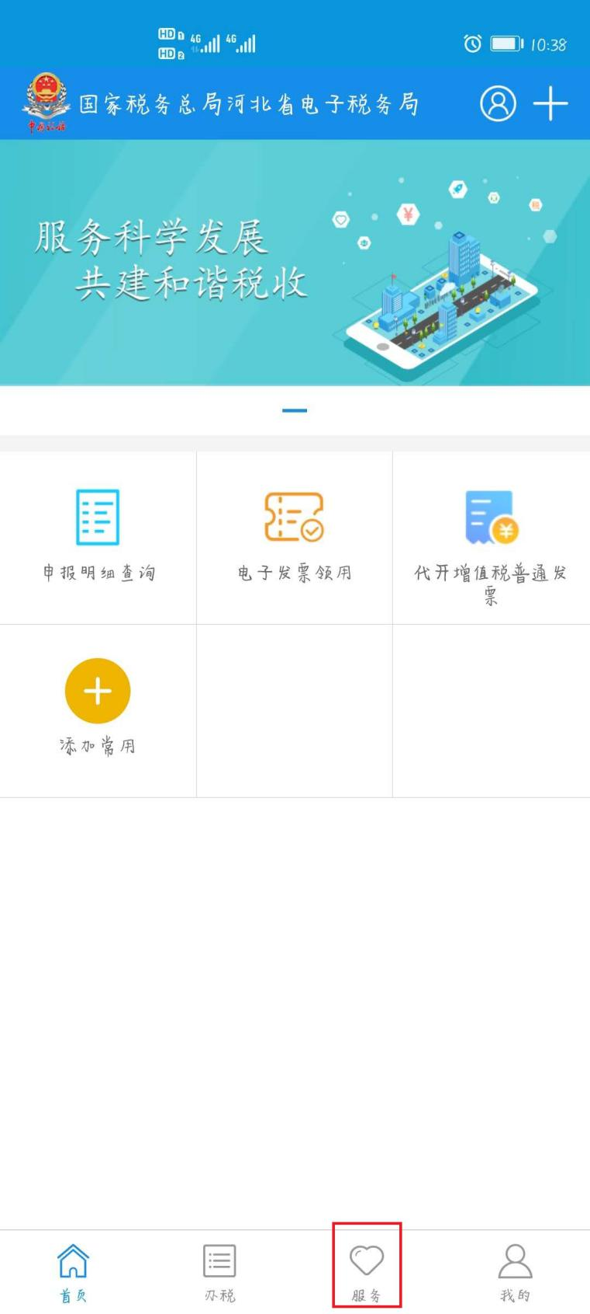
第二步，点击【公众服务】；

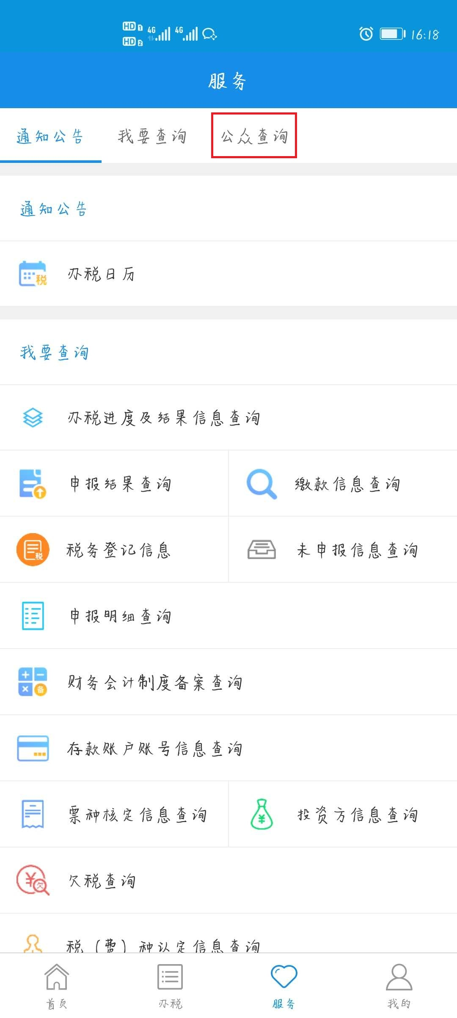
第三步，点击【信用等级A类纳税人查询】；

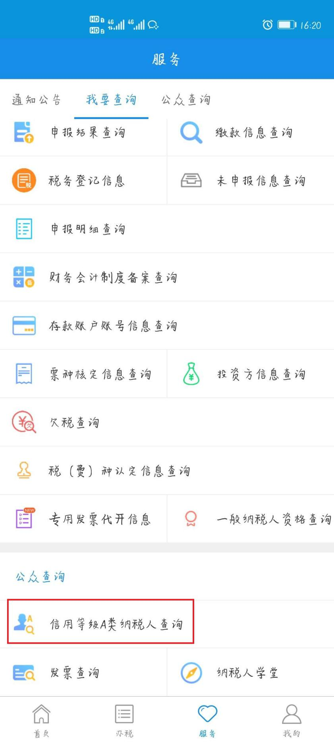

第四步，输入纳税人识别号，点击【查询】；
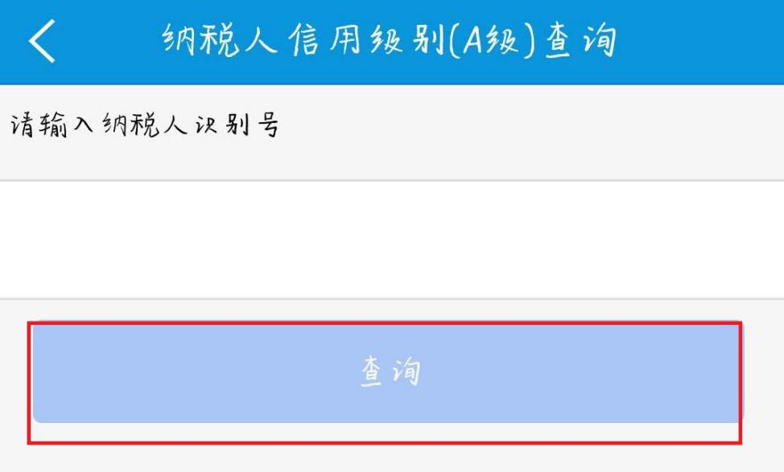

6.15 缴款信息查询
第一步，登录国家税务总局河北省电子税务局手机端，进入【首页】；
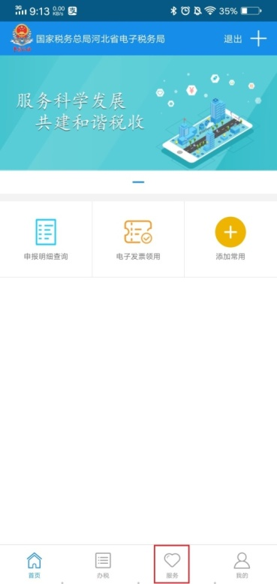
第二步，点击下方【服务】；
第三步，点击上方【我要查询】；
第四步，点击菜单【缴款信息查询】；如下图：
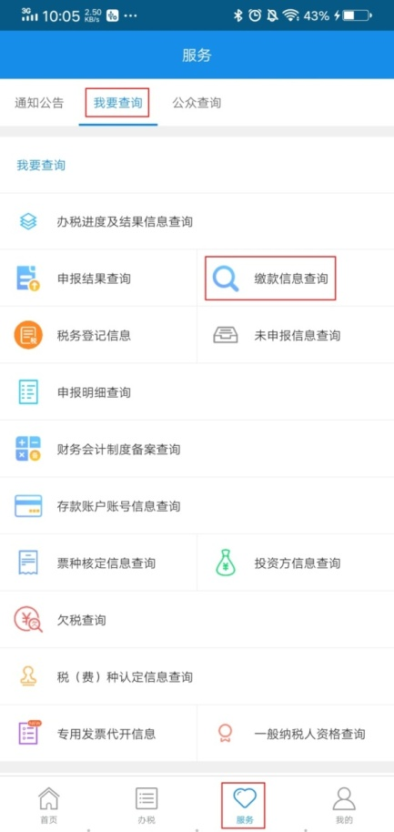
第五步，进入页面选择缴税日期，点击【查询】，系统会罗列出相应缴税日期内的缴款记录；如下图：
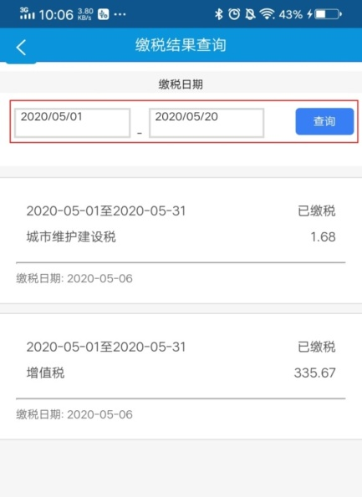

6.16 欠税信息查询
第一步，登录国家税务总局河北省电子税务局手机端，进入【首页】；
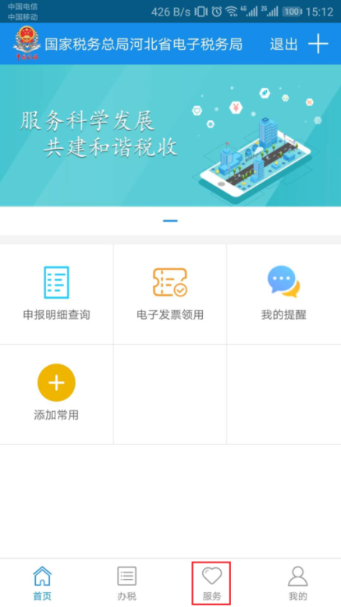
第二步，点击下方的【服务】；
第三步，在打开的页面中，点击【欠税查询】；
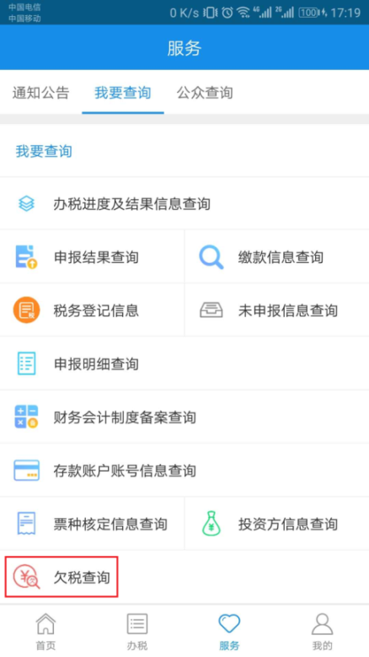
第四步，打开页面，默认带出是本属期内的全部欠税信息，用户也可以修改查询条件，进行查询。点击 “全部征收项目”可选择要查询的征收项目；点击“全部税款状态”可选择查询税款状态。
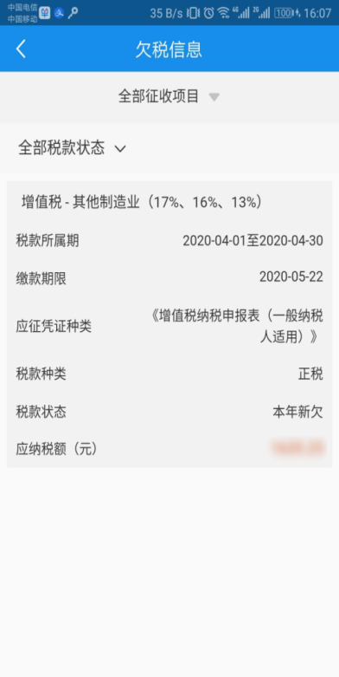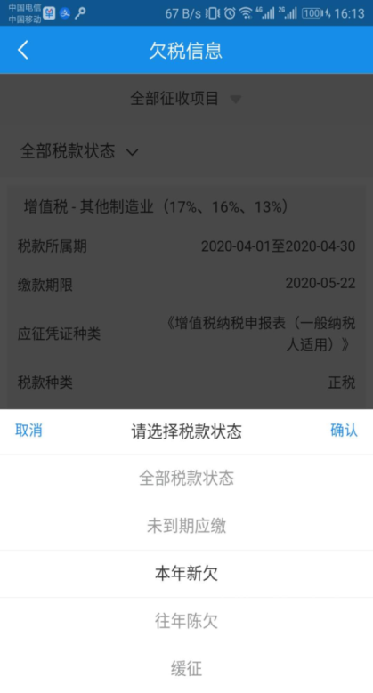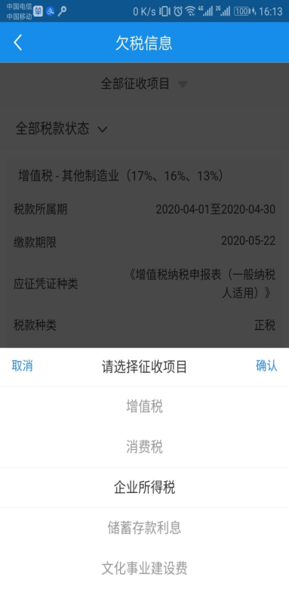
注意：欠税信息查询需要登录后才可以使用。

6.17 办税进度及结果信息查新
第一步，登录国家税务总局河北省电子税务局手机端，进入【首页】；
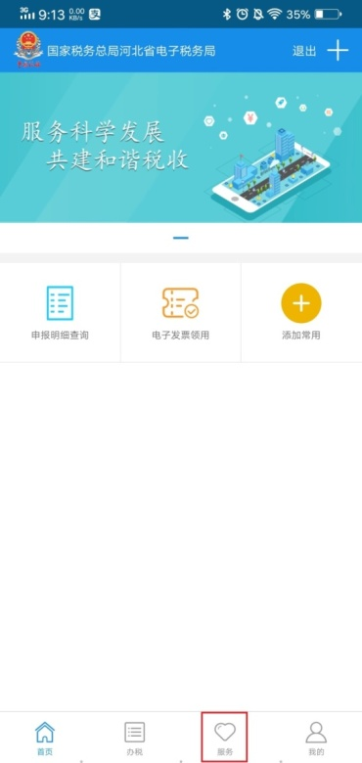
第二步，点击下方【服务】；
第三步，点击上方【我要查询】；
第四步，点击菜单【办税进度及结果信息查询】；：
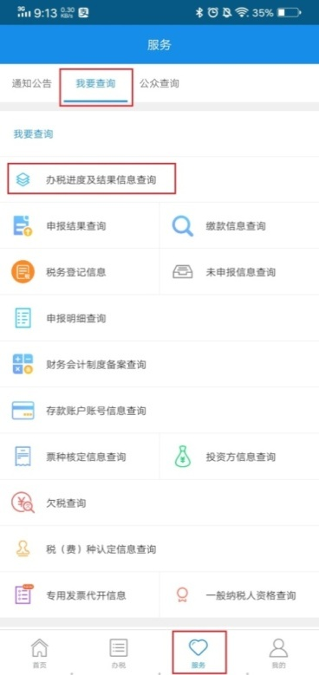
第五步，进入页面会自动带出最近一月内的办税事项记录，上方可以选择【最近三月】，【最近六月】；
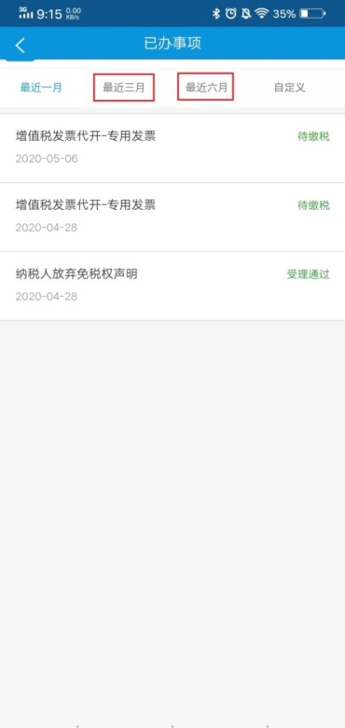
如需要查询超过半年的记录，可以选择【自定义】，选择查询时间区间，点击【查询】即可；
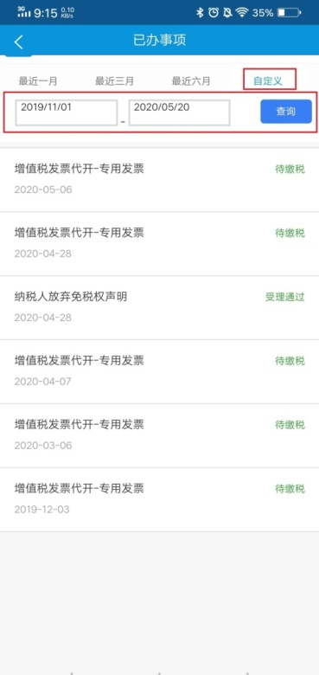

7 我的

7.1 纳税人信息
第一步，登录国家税务总局河北省电子税务局首页，点击【我的】；
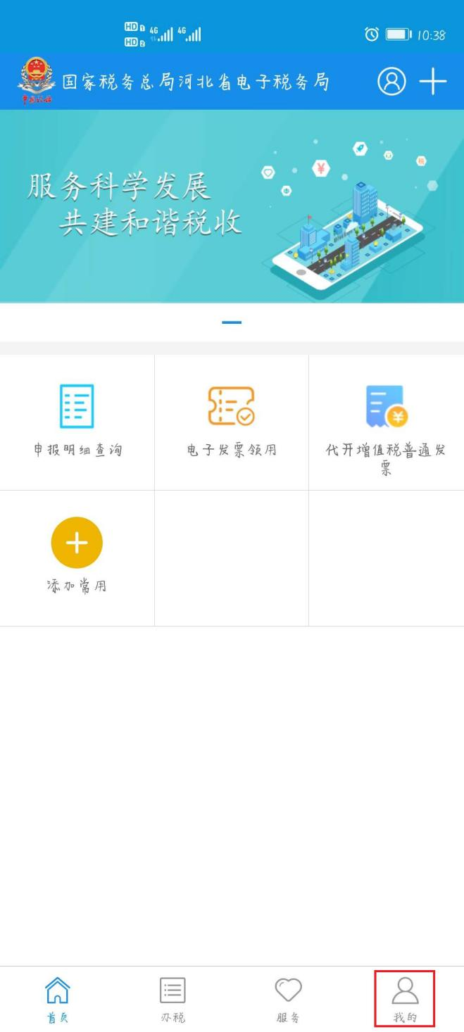

第二步，点击【纳税人信息】；
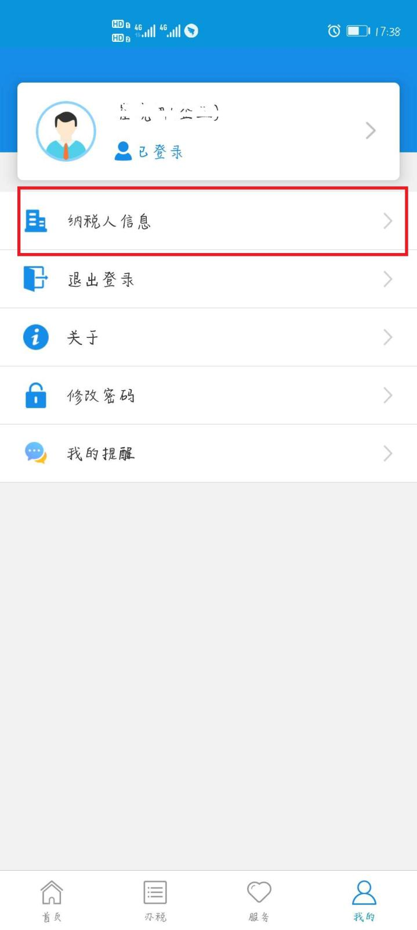

第三步，可查询企业信息。其中包括企业登记信息、税（费）种认定信息、票种核定信息、资格信息。
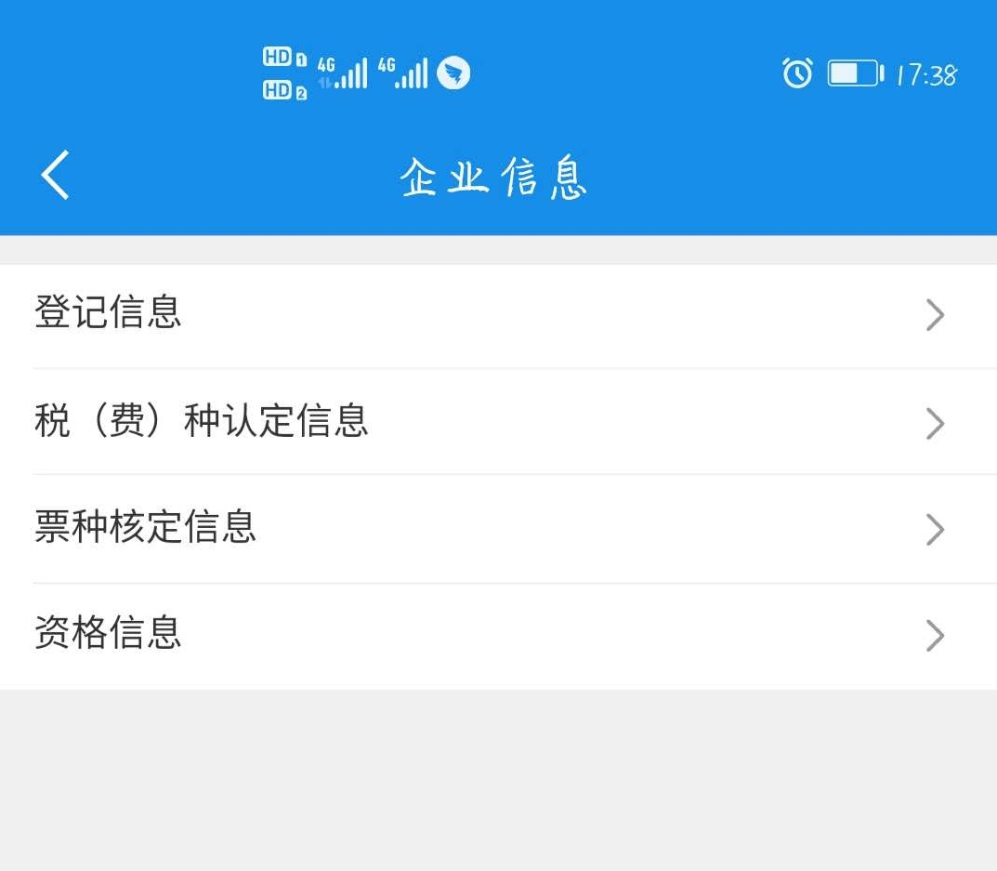

7.2 个人信息
第一步，打开【我的】界面，点击右上角“>”箭头；
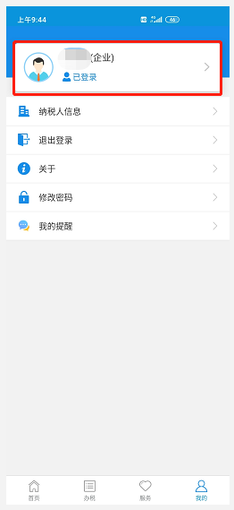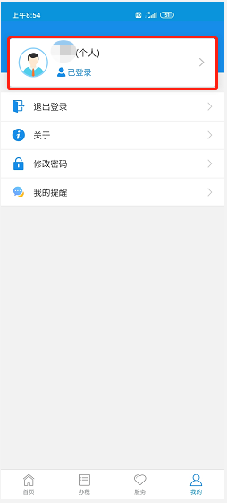
企业用户 个人用户
第二步，进入“个人信息”，企业用户登录可以查看统一社会信用代码和“纳税人名称；个人用户登录可以查看姓名、身份证件类型、身份证件号码、手机号码。

企业用户 个人用户

第三步，点击“电子邮箱”，可以查看、新增、修改和删除电子邮箱；

第四步，点击“邮寄地址”，可以查看、新增、修改和删除邮寄地址。

第五步，点击“新增地址”，可以选择”地址类型”，填写收件人、手机号码、地区、详细地址、邮政编码，点击“保存”即可；
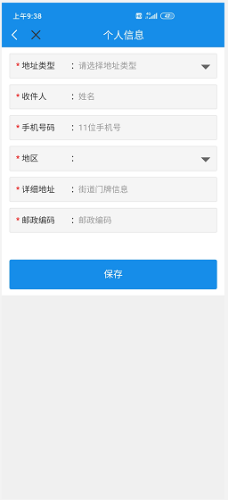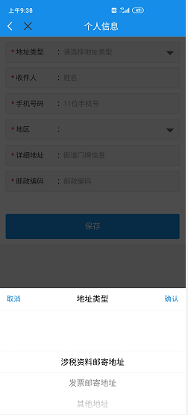

7.3修改密码
第一步、打开国家税务总局河北省电子税务局手机端，点击【登录】。
第二步，点击【我的】--【修改密码】；
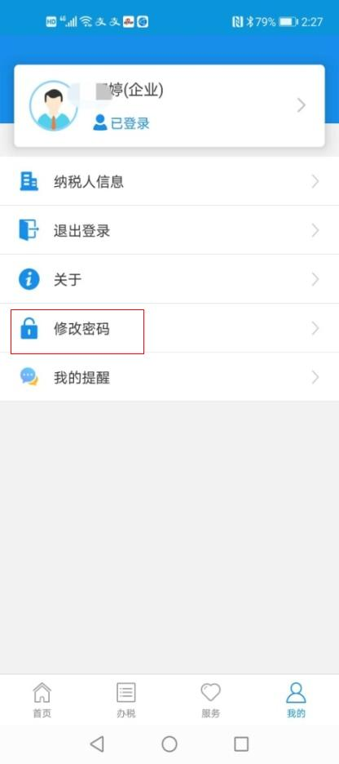
第三步，输入原登录密码，输入新密码，确认并再次输入新密码。注意输入新密码和确认密码两次要相同。点击“提交”；
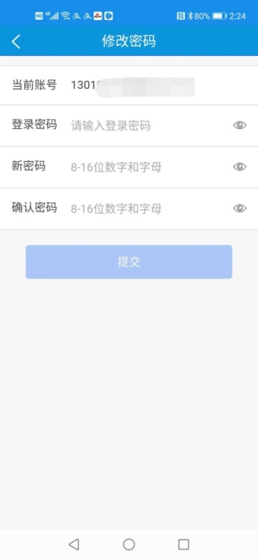

7.4 我的提醒
功能描述
查询河北省税务局推送的消息通知，政策速递等。 显示未读数量，可查看明细信息推送信息。
第一种方式:
如果：
1、移动设备已经安装“电子税务局移动端”。
2、纳税人已经注册账号，选择企业并处于登录状态。
纳税人通过手机消息面板可查看税务局推送的消息信息。如下图:
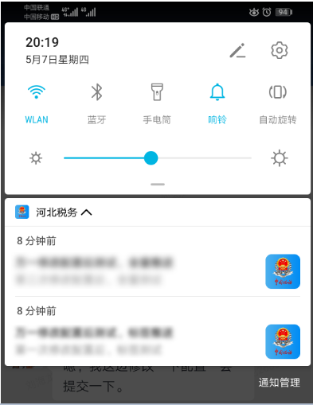
第二种方式：
登录电子税务局移动端，我的消息查看推送消息。
第一步，通过【首页】常用功能，点击【我的提醒】如图1；或者通过【我的】-【我的提醒】如图2，查看推送的消息通知。,
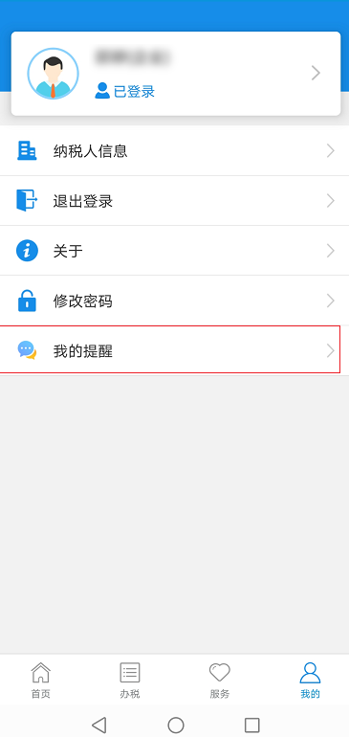

第二步，显示“提示提醒”、“政策速递”未读信息。提示提醒”显示税务机关推送的通知提醒信息，“政策速递”显示推送的政策信息。右上角有红色小标识显示未读数量。
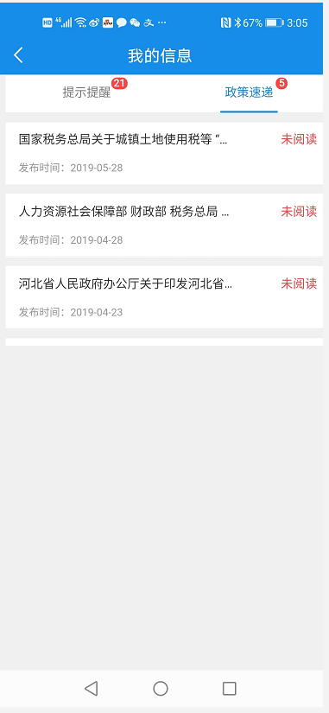

第三步，单击信息查看信息详情；

附件
序号 | 功能域 | 功能名称
1 | 登录注册 | 用户注册
2 | 登录注册 | 企业办税登录
3 | 登录注册 | 个人办税登录
4 | 办税 | 增值税一般纳税人登记
5 | 办税 | 网签三方协议
6 | 办税 | 发票领用 （电子、纸质发票）
7 | 办税 | 代开增值税专用发票
8 | 办税 | 代开增值税普通发票
9 | 办税 | 增值税小规模纳税人申报
10 | 办税 | 印花税申报
11 | 办税 | 申报作废
12 | 办税 | 税费缴纳
13 | 办税 | 通用申报（工会经费申报）
14 | 办税 | 定期定额申报
15 | 办税 | 跨区域涉税事项报告
16 | 办税 | 代开电子发票
17 | 办税 | 发票验旧
18 | 办税 | 扫码取票
19 | 办税 | 专用发票代开信息
20 | 服务 | 功能检索
21 | 服务 | 纳税人学堂
22 | 服务 | 办税日历
23 | 服务 | 发票查询
24 | 服务 | 信用等级 A 类纳税人查询
25 | 服务 | 缴款信息查询
26 | 服务 | 欠税信息查询
27 | 服务 | 办税进度及结果信息查询
28 | 服务 | 申报结果查询
29 | 服务 | 申报明细查询
30 | 服务 | 税务登记信息查询
31 | 服务 | 财务会计制度备案查询
32 | 服务 | 存款账户账号信息查询
33 | 服务 | 票种核定信息查询
34 | 服务 | 投资方信息查询
35 | 服务 | 税（费）种认定信息查询
36 | 服务 | 一般纳税人资格查询
37 | 我的 | 纳税人信息
38 | 我的 | 修改密码
49 | 我的 | 个人信息
40 | 我的 | 我的提醒

